Arduino

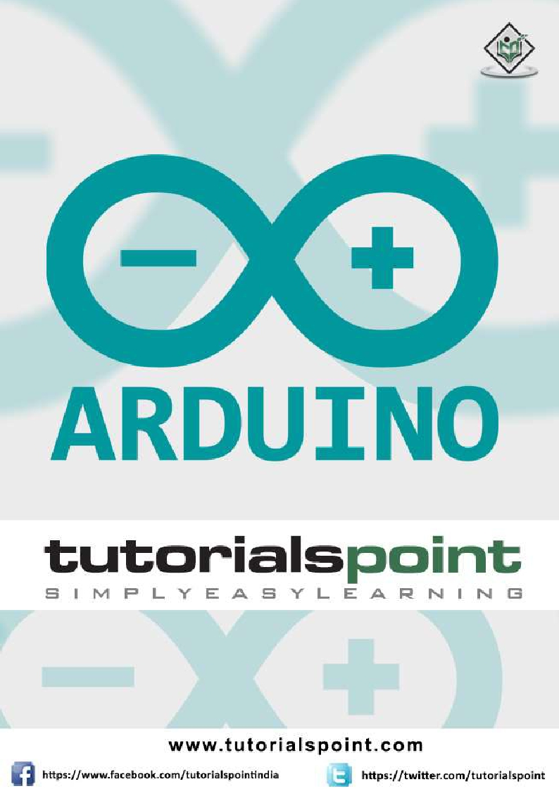

Arduino



**About the Tutorial**

Arduino is a prototype platform (open-source) based on an easy-to-use hardware and

software. It consists of a circuit board, which can be programed (referred to as

a microcontroller)  and   a   ready-made   software  called  Arduino   IDE  (Integrated

Development Environment), which is used to write and upload the computer code to the

physical board.

Arduino  provides  a  standard  form  factor  that  breaks  the  functions  of  the  micro-controller

into a more accessible package.

**Audience**

This  tutorial  is intended  for  enthusiastic  students  or  hobbyists.  With  Arduino,  one  can  get

to  know  the  basics  of  micro-controllers  and  sensors  very  quickly  and  can  start  building

prototype  with  very  little investment.

**Prerequisites**

Before  you  start  proceeding  with  this  tutorial,  we  assume  that  you  are  already  familiar

with  the  basics  of  C  and  C++.  If  you  are  not  well  aware  of  these  concepts,  then  we  will

suggest   you   go   through   our   short   tutorials   on   C   and   C++.   A   basic   understanding   of

microcontrollers and  electronics  is also  expected.

**Copyright & Disclaimer**

  Copyright  2016  by Tutorials Point  (I)  Pvt.  Ltd.

All the content and graphics published in this e-book are the property of Tutorials Point (I)

Pvt. Ltd.   The user of this e-book is prohibited to reuse, retain, copy, distribute or republish

any  contents  or  a  part  of  contents  of  this  e-book  in  any  manner  without  written  consent

of the  publisher.

We strive to update the contents of our website and tutorials as  timely and as precisely as

possible, however, the contents may contain inaccuracies or errors. Tutorials Point (I) Pvt.

Ltd.  provides  no  guarantee  regarding  the  accuracy,  timeliness  or  completeness  of  our

website or its contents including this tutorial. If  you discover any errors on  our website or

in  this tutorial, please notify us  at  [contact@tutorialspoint.com](mailto:contact@tutorialspoint.com)

i

Arduino



**Table of Contents**

About the Tutorial ............................................................................................................................................  i

Audience...........................................................................................................................................................  i

Prerequisites.....................................................................................................................................................  i

Copyright & Disclaimer.....................................................................................................................................  i

Table of Contents ............................................................................................................................................  ii

**ARDUINO****–****BASICS****..........................................................................................................................** **1**

**Arduino****–****Overview****..................................................................................................................................** **2**

Board Types .....................................................................................................................................................  3

**Arduino****–****Board****Description.....................................................................................................................** **6**

**Arduino****–****Installation****...............................................................................................................................** **9**

**Arduino****–****Program****Structure****..................................................................................................................** **17**

**Arduino****–****Data****Types..............................................................................................................................** **19**

void ................................................................................................................................................................  19

Boolean..........................................................................................................................................................  19

Char ...............................................................................................................................................................  20

unsigned char ................................................................................................................................................  21

byte...............................................................................................................................................................   21

int 21

Unsigned int ..................................................................................................................................................  21

Word..............................................................................................................................................................  21

Long ...............................................................................................................................................................  22

unsigned long ................................................................................................................................................  22

short ..............................................................................................................................................................  22

float ...............................................................................................................................................................  22

double...........................................................................................................................................................   23

**Arduino****–****Variables****&****Constants****............................................................................................................** **24**

What is Variable Scope? ................................................................................................................................  24

**Arduino****–****Operators****...............................................................................................................................** **26**

Arithmetic Operators....................................................................................................................................   26

Comparison Operators ..................................................................................................................................  27

Boolean Operators ........................................................................................................................................  29

Bitwise Operators ..........................................................................................................................................  30

Compound Operators....................................................................................................................................  31

**Arduino****–****Control****Statements................................................................................................................** **33**

if  statement ..................................................................................................................................................  34

If …else  statement ........................................................................................................................................  35

if…else if …else statement .............................................................................................................................  37

Switch Case Statement ..................................................................................................................................  39

Conditional Operator ? : ................................................................................................................................  41

Rules of Conditional Operator.......................................................................................................................  41

**Arduino****–****Loops......................................................................................................................................** **42**

ii

Arduino



while loop ......................................................................................................................................................  42

do…while loop ...............................................................................................................................................  43

for loop ..........................................................................................................................................................  44

Nested Loop ..................................................................................................................................................  45

Infinite loop ...................................................................................................................................................  45

**Arduino****-****Functions................................................................................................................................** **47**

Function Declaration .....................................................................................................................................  48

**Arduino****–****Strings****....................................................................................................................................** **51**

String Character Arrays.................................................................................................................................   51

Manipulating String Arrays............................................................................................................................  52

Functions to Manipulate String Arrays ..........................................................................................................  54

Array Bounds .................................................................................................................................................  58

**Arduino****–****String****Object...........................................................................................................................** **59**

What is an Object? ........................................................................................................................................  59

When to Use a String Object .........................................................................................................................  61

**Arduino****–****Time****.......................................................................................................................................** **62**

delay() function .............................................................................................................................................  62

delayMicroseconds() function .......................................................................................................................  63

millis() function..............................................................................................................................................  63

micros() function ...........................................................................................................................................  64

**Arduino****–****Arrays****.....................................................................................................................................** **66**

Declaring Arrays ............................................................................................................................................  67

Examples Using Arrays ..................................................................................................................................  67

Arduino – Passing Arrays to Functions ..........................................................................................................  70

Multidimensional Arrays ...............................................................................................................................  73

**ARDUINO****–****FUNCTION****LIBRARIES..........................................................................................** **78**

**Arduino****–****I/O****Functions..........................................................................................................................** **79**

Pins Configured as INPUT ..............................................................................................................................  79

Pull-up Resistors ............................................................................................................................................  79

Pins Configured as OUTPUT...........................................................................................................................  80

pinMode() Function.......................................................................................................................................  80

digitalWrite() Function ..................................................................................................................................  81

analogRead( ) function ..................................................................................................................................  82

**Arduino****–****Advanced****I/O****Function****...........................................................................................................** **84**

analogReference() Function ..........................................................................................................................  84

**Arduino****–****Character****Functions................................................................................................................** **86**

Examples.......................................................................................................................................................   87

**Arduino****–****Math****Library...........................................................................................................................** **93**

Library Macros...............................................................................................................................................  93

Library Functions ...........................................................................................................................................  95

Example .........................................................................................................................................................  99

**Arduino****–****Trigonometric****Functions.......................................................................................................** **101**

iii

Arduino



**ARDUINO****─****ADVANCED****............................................................................................................** **102**

**Arduino****–****Due****&****Zero****...........................................................................................................................** **103**

Arduino Zero................................................................................................................................................  104

**Arduino****–****Pulse****Width****Modulation.......................................................................................................** **106**

Basic Principle of PWM................................................................................................................................  106

analogWrite() Function...............................................................................................................................   107

**Arduino****–****Random****Numbers.................................................................................................................** **109**

randomSeed (seed) .....................................................................................................................................  109

random( ).....................................................................................................................................................  109

Bits...............................................................................................................................................................  110

Bytes ............................................................................................................................................................  110

**Arduino****–****Interrupts****.............................................................................................................................** **112**

Types of Interrupts ......................................................................................................................................  113

**Arduino****–****Communication****....................................................................................................................** **115**

Parallel Communication ..............................................................................................................................  115

Serial Communication Modules ..................................................................................................................  115

Types of Serial Communications .................................................................................................................  116

Arduino UART ..............................................................................................................................................  117

**Arduino****–****Inter****Integrated****Circuit****.........................................................................................................** **119**

Board I2C Pins..............................................................................................................................................  119

Arduino I2C..................................................................................................................................................  119

Master Transmitter / Slave Receiver ...........................................................................................................  120

Master Receiver / Slave Transmitter ...........................................................................................................  121

**Arduino****–****Serial****Peripheral****Interface****....................................................................................................** **123**

Board SPI Pins ..............................................................................................................................................  123

SPI as MASTER .............................................................................................................................................  124

SPI as SLAVE.................................................................................................................................................  125

**ARDUINO****–****PROJECTS****...............................................................................................................** **127**

**Arduino****–****Blinking****LED..........................................................................................................................** **128**

**Arduino****–****Fading****LED****...........................................................................................................................** **132**

**Arduino****–****Reading****Analog****Voltage........................................................................................................** **137**

**Arduino****–****LED****Bar****Graph......................................................................................................................** **141**

**Arduino****–****Keyboard****Logout****..................................................................................................................** **145**

**Arduino****–****Keyboard****Message****...............................................................................................................** **151**

**Arduino****–****Mouse****Button****Control****..........................................................................................................** **154**

**Arduino****–****Keyboard****Serial****....................................................................................................................** **158**

iv

Arduino



**ARDUINO****─****SENSORS****................................................................................................................** **161**

**Arduino****–****Humidity****Sensor****...................................................................................................................** **162**

**Arduino****–****Temperature****Sensor****.............................................................................................................** **168**

**Arduino****–****Water****Detector****/****Sensor.......................................................................................................** **171**

**Arduino****–****PIR****Sensor****............................................................................................................................** **174**

**Arduino****–****Ultrasonic****Sensor..................................................................................................................** **179**

**Arduino****–****Connecting****Switch****................................................................................................................** **183**

**ARDUINO****─****MOTOR****CONT****ROL..............................................................................................** **187**

**Arduino****–****DC****Motor..............................................................................................................................** **188**

Motor Speed Control...................................................................................................................................  190

Spin Direction Control .................................................................................................................................  192

**Arduino****–****Servo****Motor****.........................................................................................................................** **196**

**Arduino****–****Stepper****Motor......................................................................................................................** **201**

**ARDUINO****AND****SOUND****..............................................................................................................** **205**

**Arduino****–****Tone****Library****.........................................................................................................................** **206**

**Arduino****–****Wireless****Communication......................................................................................................** **212**

**Arduino****–****Network****Communication......................................................................................................** **217**

v

Arduino



**Arduino – Basics**

1

Arduino – Overview



Arduino

Arduino is a prototype platform (open-source) based on an easy-to-use hardware and

software. It consists of a circuit board, which can be programed (referred to as

a microcontroller)   and   a   ready-made   software   called  Arduino   IDE  (Integrated

Development Environment), which is used to write and upload the computer code to the

physical board.

The key  features are:

• Arduino   boards   are   able   to   read   analog   or   digital   input   signals   from   different

sensors  and  turn  it  into  an  output  such  as  activating  a  motor,  turning  LED  on/off,

connect  to the cloud  and  many other actions.

• You   can   control   your   board   functions   by   sending   a   set   of   instructions   to   the

microcontroller on  the  board  via  Arduino IDE (referred  to as uploading software).

• Unlike most previous programmable circuit boards, Arduino does not need an extra

piece  of  hardware  (called  a  programmer)  in  order  to  load  a  new  code  onto  the

board.  You  can  simply use a  USB  cable.

• Additionally,  the  Arduino  IDE  uses  a  simplified  version  of  C++,  making it  easier  to

learn  to program.

• Finally,  Arduino  provides  a  standard  form  factor  that  breaks  the  functions  of  the

micro-controller into a more accessible package.

2

Arduino

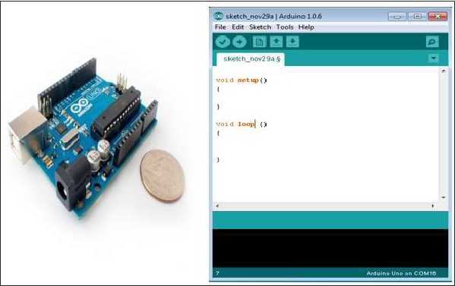

**Board Types**

Various kinds of Arduino boards are available depending on different microcontrollers used.

However, all Arduino boards have one thing in common: they are programed through the

Arduino IDE.

The differences are based on the number of inputs and outputs (the number of sensors,

LEDs, and buttons you can use on a single board), speed, operating voltage, form factor

etc. Some boards are designed to be embedded and have no programming interface

(hardware), which you would need to buy separately. Some can run directly from a 3.7V

battery, others need at least 5V.

3

Arduino

|  |  |  |  |  |  |  |  |
| --- | --- | --- | --- | --- | --- | --- | --- |
| **Board Name** | **Operating**  **Volt** | **Clock**  **Speed** | **Digital**  **i/o** | **Analog**  **Inputs** | **PWM** | **UART** | **Programming**  **Interface** |
| Arduino Uno  R3 | 5V | 16MHz | 14 | 6 | 6 | 1 | USB  via  ATMega16U2 |
| Arduino Uno  R3  SMD | 5V | 16MHz | 14 | 6 | 6 | 1 | USB  via  ATMega16U2 |
| Red  Board | 5V | 16MHz | 14 | 6 | 6 | 1 | USB  via  FTDI |
| Arduino Pro  3.3v/8  MHz | 3.3V | 8  MHz | 14 | 6 | 6 | 1 | FTDI-  Compatible  Header |
| Arduino Pro  5V/16MHz | 5V | 16MHz | 14 | 6 | 6 | 1 | FTDI-  Compatible  Header |
| Arduino mini  05 | 5V | 16MHz | 14 | 8 | 6 | 1 | FTDI-  Compatible  Header |
| Arduino Pro  mini  3.3v/8mhz | 3.3V | 8MHz | 14 | 8 | 6 | 1 | FTDI-  Compatible  Header |
| Arduino Pro  mini  5v/16mhz | 5V | 16MHz | 14 | 8 | 6 | 1 | FTDI-  Compatible  Header |
| Arduino  Ethernet | 5V | 16MHz | 14 | 6 | 6 | 1 | FTDI-  Compatible  Header |
| Arduino Fio | 3.3V | 8MHz | 14 | 8 | 6 | 1 | FTDI-  Compatible  Header |
| LilyPad  Arduino 328  main  board | 3.3V | 8MHz | 14 | 6 | 6 | 1 | FTDI-  Compatible  Header |
| LilyPad  Arduino  simply board | 3.3V | 8MHz | 9 | 4 | 5 | 0 | FTDI-  Compatible  Header |



Here is a list of different Arduino boards available.

**Arduino boards based on ATMEGA328 microcontroller**

4

Arduino

|  |  |  |  |  |  |  |  |
| --- | --- | --- | --- | --- | --- | --- | --- |
| **Board**  **Name** | **Operating**  **Volt** | **Clock**  **Speed** | **Digital**  **i/o** | **Analog**  **Inputs** | **PWM** | **UART** | **Programming**  **Interface** |
| Arduino  Mega 2560  R3 | 5V | 16MHz | 54 | 16 | 14 | 4 | USB via  ATMega16U2 |
| Mega Pro  3.3V | 3.3V | 8MHz | 54 | 16 | 14 | 4 | FTDI-  Compatible  Header |
| Mega Pro  5V | 5V | 16MHz | 54 | 16 | 14 | 4 | FTDI-  Compatible  Header |
| Mega Pro  Mini  3.3V | 3.3V | 8MHz | 54 | 16 | 14 | 4 | FTDI-  Compatible  Header |

|  |  |  |  |  |  |  |  |
| --- | --- | --- | --- | --- | --- | --- | --- |
| **Board Name** | **Operating**  **Volt** | **Clock**  **Speed** | **Digital**  **i/o** | **Analog**  **Inputs** | **PWM** | **UART** | **Programming**  **Interface** |
| Arduino  Leonardo | 5V | 16MHz | 20 | 12 | 7 | 1 | Native USB |
| Pro micro  5V/16MHz | 5V | 16MHz | 14 | 6 | 6 | 1 | Native USB |
| Pro micro  3.3V/8MHz | 5V | 16MHz | 14 | 6 | 6 | 1 | Native USB |
| LilyPad  Arduino USB | 3.3V | 8MHz | 14 | 6 | 6 | 1 | Native USB |

|  |  |  |  |  |  |  |  |
| --- | --- | --- | --- | --- | --- | --- | --- |
| **Board**  **Name** | **Operating**  **Volt** | **Clock**  **Speed** | **Digital**  **i/o** | **Analog**  **Inputs** | **PWM** | **UART** | **Programming**  **Interface** |
| Arduino  Due | 3.3V | 84MHz | 54 | 12 | 12 | 4 | USB native |



**Arduino boards based on ATMEGA32u4 microcontroller**

**Arduino boards based on ATMEGA2560 microcontroller**

**Arduino boards based on AT91SAM3X8E microcontroller**

5

Arduino – Board Description

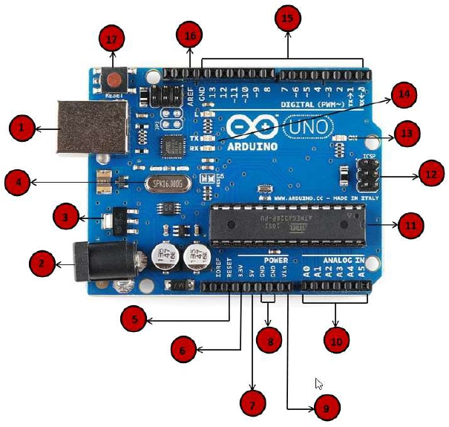

Arduino

In this chapter, we will learn about the different components on the Arduino board. We

will study the Arduino UNO board because it is the most popular board in the Arduino

board family. In addition, it is the best board to get started with electronics and coding.

Some boards look a bit different from the one given below, but most Arduinos have

majority of these components in common.

**Power USB**

Arduino board can be powered by using the USB cable from your computer. All you need

to do is connect the USB cable to the USB connection (1).

6

Arduino



**Power (Barrel Jack)**

Arduino boards can be powered directly from the AC mains power supply by connecting it

to the Barrel Jack (2).

**Voltage Regulator**

The function of the voltage regulator is to control the voltage given to the Arduino board

and stabilize the DC voltages used by the processor and other elements.

**Crystal Oscillator**

The crystal oscillator helps Arduino in dealing with time issues. How does Arduino calculate

time? The answer is, by using the crystal oscillator. The number printed on top of the

Arduino crystal is 16.000H9H. It tells us that the frequency is 16,000,000 Hertz or 16 MHz.

**Arduino Reset**

You can reset your Arduino board, i.e., start your program from the beginning. You can

reset the UNO board in two ways. First, by using the reset button (17) on the board.

Second, you can connect an external reset button to the Arduino pin labelled RESET (5).

**Pins (3.3, 5, GND, Vin)**

• 3.3V  (6):  Supply 3.3  output  volt

• 5V  (7):  Supply 5  output  volt

• Most  of  the  components  used  with  Arduino  board  works  fine  with  3.3  volt

and 5 volt.

• GND (8)(Ground): There are several GND pins on the Arduino, any of which

can be used to ground your circuit.

• Vin  (9):  This  pin  also  can  be  used  to  power  the  Arduino  board  from  an

external power source, like AC mains power supply.

**Analog pins**

The Arduino UNO board has five analog input pins A0 through A5. These pins can read the

signal from an analog sensor like the humidity sensor or temperature sensor and convert

it into a digital value that can be read by the microprocessor.

7

Arduino

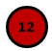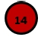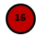

**Main microcontroller**

Each Arduino board has its own microcontroller (11). You can assume it as the brain of

your board. The main IC (integrated circuit) on the Arduino is slightly different from board

to board. The microcontrollers are usually of the ATMEL Company. You must know what

IC your board has before loading up a new program from the Arduino IDE. This information

is available on the top of the IC. For more details about the IC construction and functions,

you can refer to the data sheet.

**ICSP pin**

Mostly, ICSP (12) is an AVR, a tiny programming header for the Arduino consisting of

MOSI, MISO, SCK, RESET, VCC, and GND. It is often referred to as an SPI (Serial Peripheral

Interface), which could be considered as an "expansion" of the output. Actually, you are

slaving the output device to the master of the SPI bus.

**Power LED indicator**

This LED should light up when you plug your Arduino into a power source to indicate that

your board is powered up correctly. If this light does not turn on, then there is something

wrong with the connection.

**TX and RX LEDs**

On your board, you will find two labels: TX (transmit) and RX (receive). They appear in

two places on the Arduino UNO board. First, at the digital pins 0 and 1, to indicate the pins

responsible for serial communication. Second, the TX and RX led (13). The TX led flashes

with different speed while sending the serial data. The speed of flashing depends on the

baud rate used by the board. RX flashes during the receiving process.

**Digital I / O**

The Arduino UNO board has 14 digital I/O pins (15) (of which 6 provide PWM (Pulse

Width Modulation) output. These pins can be configured to work as input digital pins to

read logic values (0 or 1) or as digital output pins to drive different modules like LEDs,

relays, etc. The pins labeled “~” can be used to generate PWM.

**AREF**

AREF stands for Analog Reference. It is sometimes, used to set an external reference

voltage (between 0 and 5 Volts) as the upper limit for the analog input pins.

8

Arduino – Installation

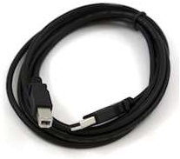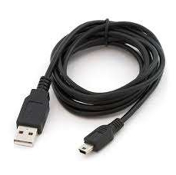

Arduino

After learning about the main parts of the Arduino UNO board, we are ready to learn how

to set up the Arduino IDE. Once we learn this, we will be ready to upload our program on

the Arduino board.

In this section, we will learn in easy steps, how to set up the Arduino IDE on our computer

and prepare the board to receive the program via USB cable.

**Step 1:** First you must have your Arduino board (you can choose your favorite board) and

a  USB  cable.  In  case  you  use  Arduino  UNO,  Arduino  Duemilanove,  Nano,  Arduino  Mega

2560,  or  Diecimila,  you  will  need  a  standard  USB  cable  (A  plug  to  B  plug),  the  kind  you

would  connect  to a USB  printer as  shown  in  the  following image.

In case you use Arduino Nano, you will need an A to Mini-B cable instead as shown in the

following image.

**Step 2: Download Arduino IDE Software**.

You  can  get  different  versions  of  Arduino  IDE  from  the  Download page  on  the  Arduino

Official website. You must select your software, which is compatible with your operating

system (Windows, IOS, or Linux). After your file download is complete, unzip the file.

9

Arduino

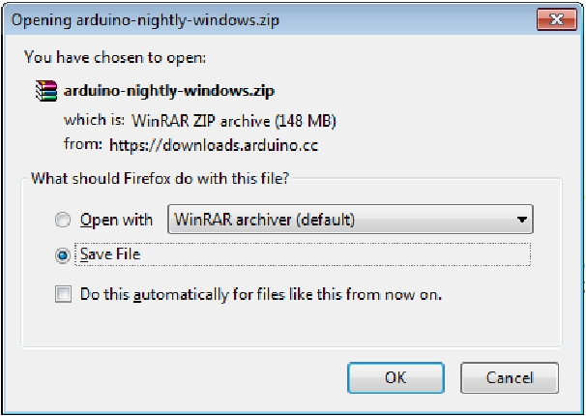

**Step 3: Power up your board**.

The Arduino Uno, Mega, Duemilanove and Arduino Nano automatically draw power from

either, the USB connection to the computer or an external power supply. If you are using

an Arduino Diecimila, you have to make sure that the board is configured to draw power

from the USB connection. The power source is selected with a jumper, a small piece of

plastic that fits onto two of the three pins between the USB and power jacks. Check that

it is on the two pins closest to the USB port.

Connect the Arduino board to your computer using the USB cable. The green power LED

(labeled PWR) should glow.

**Step 4: Launch Arduino IDE.**

After your Arduino IDE software is downloaded, you need to unzip the folder. Inside the

folder, you can find the application icon with an infinity label (application.exe). Double-

click the icon to start the IDE.

10

Arduino

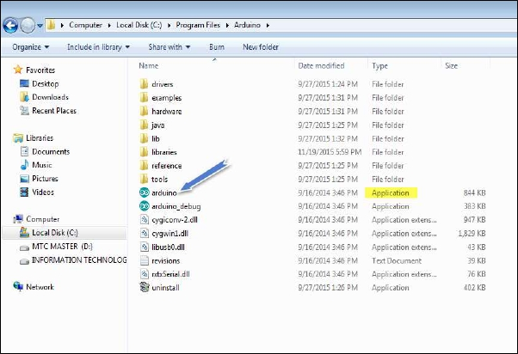

**Step 5: Open your first project.**

Once  the  software  starts, you  have two  options:

• Create a  new  project.

• Open  an  existing  project  example.

11

Arduino

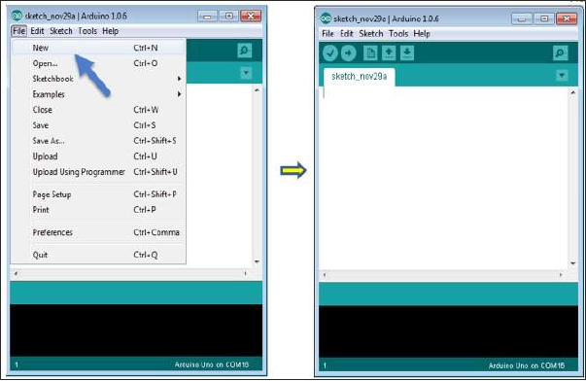

To create a new project, select  File --> New.

To open an existing project example, select File -> Example -> Basics -> Blink.

12

Arduino

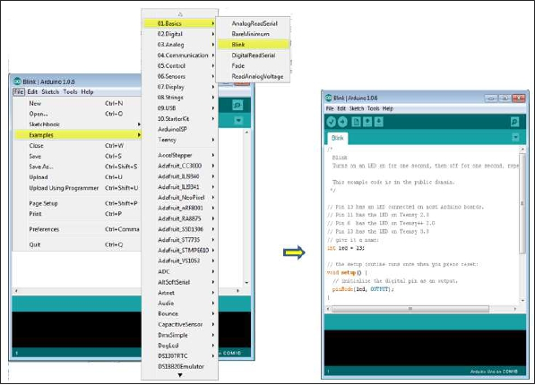

Here, we are selecting just one of the examples with the name**Blink**. It turns the LED on

and off with some time delay. You can select any other example from the list.

**Step 6: Select your Arduino board.**

To avoid any error while uploading your program to the board, you must select the correct

Arduino board name, which matches with the board connected to your computer.

Go to Tools -> Board and select your board.

13

Arduino

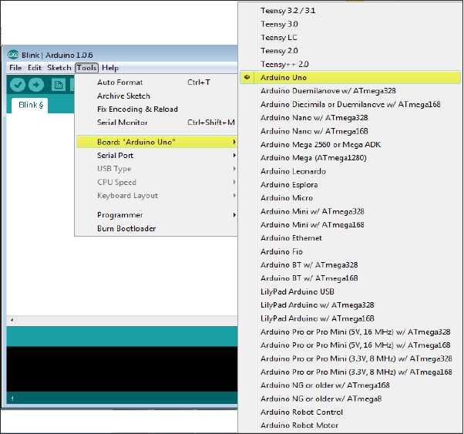

Here, we have selected Arduino Uno board according to our tutorial, but you must select

the name matching the board that you are using.

14

Arduino

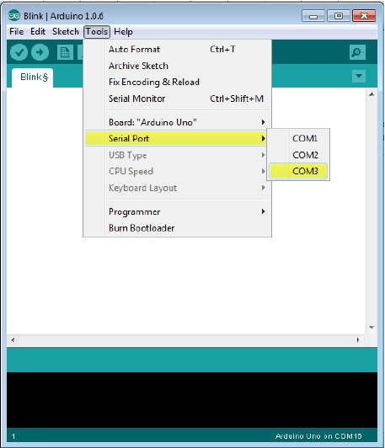

**Step 7: Select your serial port.**

Select the serial device of the Arduino board. Go to**Tools**  ->**Serial Port**  menu. This is

likely to be COM3 or higher (COM1 and COM2 are usually reserved for hardware serial

ports). To find out, you can disconnect your Arduino board and re-open the menu, the

entry that disappears should be of the Arduino board. Reconnect the board and select that

serial port.

15

Arduino

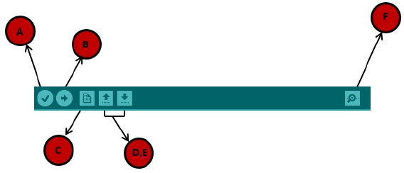

**Step 8: Upload the program to your board.**

Before explaining how we can upload our program to the board, we must demonstrate the

function of each symbol appearing in the Arduino IDE toolbar.

**A-**   Used to check if there is any compilation error.

**B-**   Used to upload a program to the Arduino board.

**C-**   Shortcut used to create a new sketch.

**D-**  Used to directly open one of the example sketch.

**E-**   Used to save your sketch.

**F-**   Serial monitor used to receive serial data from the board and send the serial data

to the board.

Now,  simply  click  the  "Upload"  button  in  the  environment.  Wait  a  few  seconds;  you  will

see  the  RX  and  TX  LEDs  on  the  board,  flashing.  If  the  upload  is  successful,  the  message

"Done  uploading" will  appear in  the status bar.

**Note:** If you have an Arduino Mini, NG, or other board, you need to press the reset button

physically  on  the  board,  immediately  before  clicking  the  upload  button  on  the  Arduino

Software.

16

Arduino – Program Structure

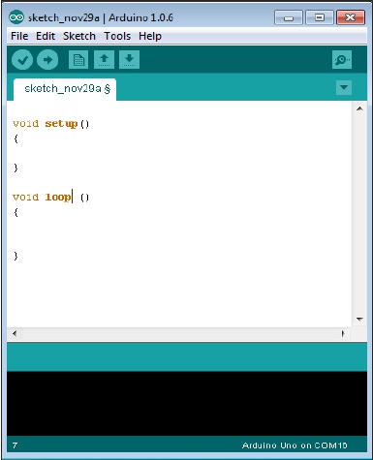

Arduino

In this chapter, we will study in depth, the Arduino program structure and we will learn

more new terminologies used in the Arduino world. The Arduino software is open-source.

The source code for the Java environment is released under the GPL and the C/C++

microcontroller libraries are under the LGPL.

**Sketch:**   The first new terminology is the Arduino pr ogram called “**sketch**”.

**Structure**

Arduino programs can be divided in three main parts:**Structure**,**Values**  (variables and

constants), and**Functions**. In this tutorial, we will learn about the Arduino software

program, step by step, and how we can write the program without any syntax or

compilation error.

Let us start with the**Structure**. Software structure consist of two main functions:

• Setup(  )  function

• Loop(  )  function

17

Arduino



Void   setup   (  )

{

}

• **PURPOSE**:  The**setup()** function  is called  when  a sketch  starts. Use  it  to initialize

the variables, pin modes, start  using  libraries, etc. The setup  function will  only run

once, after  each  power  up  or  reset  of the  Arduino board.

• **INPUT**: -

• **OUTPUT**: -

• **RETURN**: -

Void   Loop   (   )

{

}

• **PURPOSE**:  After  creating  a**setup()**  function,  which  initializes  and  sets  the  initial

values,   the**loop()**   function   does   precisely   what   its   name   suggests,   and   loops

consecutively,  allowing  your  program  to  change  and  respond.  Use  it  to  actively

control  the Arduino board.

• **INPUT**: -

• **OUTPUT**: -

• **RETURN**: -

18

Arduino – Data Types

|  |  |  |  |  |  |  |  |
| --- | --- | --- | --- | --- | --- | --- | --- |
| void | Boolean | char | Unsigned  char | byte | int | Unsigned int | word |
| long | Unsigned  long | short | float | double | array | String-char  array | String-object |



Arduino

Data  types  in  C  refers  to  an  extensive  system  used  for  declaring  variables  or  functions  of

different  types.  The  type  of  a  variable  determines  how  much  space  it  occupies  in   the

storage and  how  the  bit pattern  stored  is interpreted.

The following table provides all the data types that you will use during Arduino

programming.

**void**

The  void  keyword  is  used  only  in  function  declarations.  It  indicates  that  the  function  is

expected  to  return  no information  to the function  from  which  it  was called.

**Example**

Void   Loop   (   )

{

//   rest   of  the   code

}

**Boolean**

A Boolean holds one of two values,  true or false. Each  Boolean variable occupies one byte

of memory.

**Example**

boolean val  =  false  ; //  declaration  of  variable  with  type  boolean  and  initialize

it   with  false

boolean state   =   true   ; // declaration   of   variable   with   type   boolean   and

initialize   it  with  false

19

Arduino

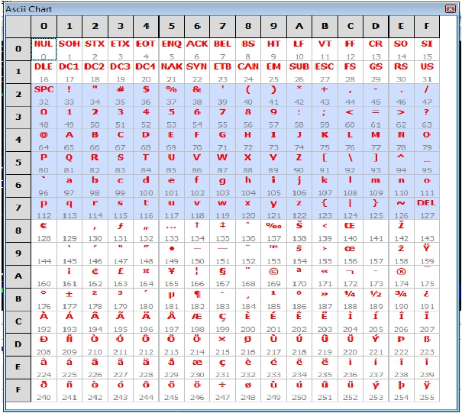

**Char**

A  data  type  that  takes  up  one  byte  of  memory  that  stores  a  character  value.  Character

literals  are  written  in  single  quotes  like  this:  'A'  and  for  multiple  characters,  strings  use

double quotes:  "ABC".

However, characters are stored as numbers. You can see the specific encoding in the [ASCII](http://https://www.arduino.cc/en/Reference/ASCIIchart)

[chart.](http://https://www.arduino.cc/en/Reference/ASCIIchart)  This  means  that  it  is  possible  to  do  arithmetic  operations  on  characters,  in  which

the ASCII value of the  character is used. For  example,  'A' +  1  has the  value 66,  since the

ASCII  value of  the  capital  letter A  is 65.

**Example**

Char chr_a  =   ‘a’  ;//declaration   of   variable   with   type   char   and   initialize   it

with   character   a

Char chr_c  =   97  ;//declaration   of   variable   with   type   char   and   initialize   it

with   character   97

**ASCII Char Table**

20

Arduino



**unsigned char**

**Unsigned char** is an unsigned data type that occupies one byte of memory. The unsigned

char data  type  encodes  numbers  from  0  to 255.

**Example**

Unsigned  Char chr_y  =  121  ; //  declaration  of  variable  with  type  Unsigned

char   and  initialize  it  with   character y

**byte**

A byte stores an 8-bit unsigned number, from 0 to 255.

**Example**

byte m   =   25   ;//declaration   of   variable   with   type   byte   and   initialize   it   with

25

**int**

Integers are the primary data-type for number storage.**int** stores a 16-bit (2-byte) value.

This yields a range of -32,768 to 32,767 (minimum value of -2^15 and a maximum value

of (2^15)  -  1).

The**int** size varies from board to board. On the Arduino Due, for example, an**int** stores a

32-bit  (4-byte)  value.  This  yields  a  range  of  -2,147,483,648  to  2,147,483,647  (minimum

value of -2^31  and  a  maximum  value of  (2^31)  -  1).

**Example**

int  counter  =  32  ;//  declaration  of  variable  with  type  int  and  initialize  it  with

32

**Unsigned int**

Unsigned ints (unsigned integers) are the same as int in the way that they store a 2 byte

value. Instead of storing negative numbers, however, they only store positive values,

yielding a useful range of 0 to 65,535 (2^16) - 1). The Due stores a 4 byte (32-bit) value,

ranging from 0 to 4,294,967,295 (2^32 - 1).

**Example**

Unsigned  int  counter=  60  ;  //  declaration  of  variable  with  type   unsigned  int  and

initialize   it  with  60

**Word**

On the Uno and other ATMEGA based boards, a word stores a 16-bit unsigned number. On

the Due and Zero, it stores a 32-bit unsigned number.

21

Arduino



**Example**

word   w   =   1000   ;//declaration   of   variable   with   type   word   and   initialize   it   with

1000

**Long**

Long variables are extended size variables for number storage, and store 32 bits (4 bytes),

from 2,147,483,648 to 2,147,483,647.

**Example**

Long   velocity=   102346   ;//declaration   of   variable   with   type Long   and   initialize

it   with 102346

**unsigned long**

Unsigned long variables are extended size variables for number storage and store 32 bits

(4 bytes). Unlike standard longs, unsigned longs will not store negative numbers, making

their range from 0 to 4,294,967,295 (2^32 - 1).

Unsigned   Long   velocity   =   101006   ;//   declaration   of   variable   with   type   Unsigned

Long   and  initialize  it  with   101006

**short**

A  short  is  a  16-bit  data-type.  On  all  Arduinos  (ATMega  and  ARM  based),  a  short  stores  a

16-bit  (2-byte)  value. This yields a  range  of  -32,768  to 32,767  (minimum  value of  -2^15

and  a maximum  value of (2^15)  -  1).

short   val=   13   ;//declaration   of   variable   with   type   short   and   initialize   it   with

13

**float**

Data  type  for  floating-point  number  is  a  number  that  has  a  decimal  point.  Floating-point

numbers  are  often  used  to  approximate  the  analog  and  continuous  values  because  they

have greater  resolution  than  integers.

Floating-point numbers can be as large as 3.4028235E+38 and as low as 3.4028235E+38.

They are stored  as 32  bits (4  bytes)  of information.

float   num   =   1.352;//declaration   of   variable   with   type float   and   initialize   it

with   1.352

22

Arduino



**double**

On  the  Uno  and   other   ATMEGA   based  boards,  Double  precision  floating-point  number

occupies  four  bytes.  That  is,  the  double  implementation  is  exactly  the  same  as  the  float,

with  no gain in  precision. On  the  Arduino Due,  doubles have  8-byte (64  bit)  precision.

double   num   =   45.352   ;//   declaration   of   variable   with   type   double   and   initialize

it   with 45.352

23

Arduino – Variables & Constants



Arduino

Before we start explaining the variable types, a very important subject we need to make

sure, you fully understand is called the**variable scope**.

**What is Variable Scope?**

Variables in C programming language, which Arduino uses, have a property called scope.

A scope is a region of the program and there are three places where variables can be

declared. They are:

• Inside a  function  or a  block, which  is called**local  variables**.

• In  the  definition  of function  parameters, which  is called**formal  parameters**.

• Outside of  all  functions, which is called**global  variables**.

**Local Variables**

Variables that are declared inside a function or block are local variables. They can be used

only by the statements that are inside that function or block of code. Local variables are

not known to function outside their own. Following is the example using local variables:

Void   setup   ()

{

}

Void   loop   ()

{

int   x   ,  y   ;

int   z  ; Local   variable   declaration

x=   0;

y=0; actual   initialization

z=10;

}

**Global Variables**

Global variables are defined outside of all the functions, usually at the top of the program.

The global variables will hold their value throughout the life-time of your program.

A global variable can be accessed by any function. That is, a global variable is available

for use throughout your entire program after its declaration.

24

Arduino



The following example uses global and local variables:

Int   T   ,  S   ;

float   c  =0   ;  Global  variable   declaration

Void   setup   ()

{

}

Void   loop   ()

{

int   x   ,  y   ;

int   z  ;   Local   variable   declaration

x=   0;

y=0;   actual  initialization

z=10;

}

25

Arduino – Operators

|  |  |  |  |
| --- | --- | --- | --- |
| **Operator**  **name** | **Operator**  **simple** | **Description** | **Example** |
| assignment  operator | = | Stores   the   value   to   the   right   of   the  equal  sign  in  the variable to  the  left  of  the equal  sign. | A=B |
| addition | + | Adds two  operands | A  +  B will  give 30 |
| subtraction | - | Subtracts   second   operand   from   the  first | A  -  B  will  give -10 |
| multiplication | * | Multiply both  operands | A * B will give 200 |
| division | / | Divide numerator by  denominator | B  /  A  will  give 2 |
| modulo | % | Modulus   Operator   and   remainder   of  after  an  integer division | B  % A  will  give 0 |



Arduino

An operator is a symbol that tells the compiler to perform specific mathematical or logical

functions. C language is rich in built-in operators and provides the following types of

operators:

• Arithmetic Operators

• Comparison  Operators

• Boolean  Operators

• Bitwise Operators

• Compound  Operators

**Arithmetic Operators**

Assume  variable A  holds 10  and  variable B holds 20  then  -

**Example**

void   loop   ()

{

int   a=9,b=4,c;

c=a+b;

c=a-b;

26

Arduino

|  |  |  |  |
| --- | --- | --- | --- |
| **Operator**  **name** | **Operator**  **simple** | **Description** | **Example** |
| equal  to | == | Checks if the value of two operands  is equal or not, if yes then condition  becomes true. | (A   ==   B)   is   not  true |
| not  equal  to | != | Checks if the value of two operands  is   equal   or   not,   if   values   are   not  equal  then  condition  becomes true. | (A  !=  B)  is true |
| less than | < | Checks  if  the  value  of  left  operand  is    less    than    the    value    of    right  operand,     if     yes     then     condition  becomes true. | (A  <  B)  is true |
| greater  than | > | Checks  if  the  value  of  left  operand  is   greater   than   the   value   of   right  operand,     if     yes     then     condition  becomes true. | (A > B) is not true |
| less than  or  equal  to | <= | Checks  if  the  value  of  left  operand  is  less  than  or  equal  to  the  value  of  right  operand,  if  yes  then  condition  becomes true. | (A  <=  B)  is true |
| greater  than  or  equal  to | >= | Checks  if  the  value  of  left  operand  is greater than or equal to the value  of     right     operand,     if     yes     then  condition  becomes true. | (A   >=   B)   is   not  true |



c=a*b;

c=a/b;

c=a%b;

}

**Result**

a+b=13

a-b=5

a*b=36

a/b=2

Remainder   when   a   divided   by   b=1

**Comparison Operators**

Assume  variable A  holds 10  and  variable B holds 20  then  -

27

Arduino



**Example**

void   loop   ()

{   int   a=9,b=4

bool   c  =   false;

if(a==b)

c=true;

else

c=false;

if(a!=b)

c=true;

else

c=false;

if(a<b)

c=true;

else

c=false;

if(a>b)

c=true;

else

c=false;

if(a<=b)

c=true;

else

c=false;

if(a>=b)

c=true;

else

c=false;

}

28

Arduino

|  |  |  |  |
| --- | --- | --- | --- |
| **Operator**  **name** | **Operator**  **simple** | **Description** | **Example** |
| and | && | Called  Logical  AND  operator.  If  both  the  operands  are  non-zero  then  then  condition  becomes true. | (A  &&  B)  is true |
| or | || | Called  Logical  OR  Operator.  If  any  of  the   two   operands   is   non-zero   then  then  condition  becomes  true. | (A  ||  B)  is true |
| not | ! | Called  Logical  NOT  Operator.  Use  to  reverses     the     logical     state     of     its  operand.  If  a  condition  is  true  then  Logical  NOT operator will  make false. | !(A  && B)  is false |



**Result**

c=false

c=true

c=   false

c=true

c=   false

c=   false

**Boolean Operators**

Assume  variable A  holds 10  and  variable B holds 20  then  -

**Example**

void   loop   ()

{

int   a=9,b=4

bool   c  =   false;

if((a>b)&&   (b<a))

c=true;

else

c=false;

if((a==b)||  (b<a))

c=true;

else

c=false;

29

Arduino

|  |  |  |  |
| --- | --- | --- | --- |
| **Operator**  **name** | **Operator**  **simple** | **Description** | **Example** |
| and | & | Binary  AND  Operator  copies  a  bit  to  the result if it exists in both operands. | (A & B) will give 12  which        is        0000  1100 |
| or | | | Binary  OR  Operator  copies  a  bit  if  it  exists in  either operand. | (A | B) will give 61  which        is        0011  1101 |
| xor | ^ | Binary  XOR  Operator  copies  the  bit  if  it is set  in  one  operand  but  not  both. | (A   ^   B)   will   give  49   which   is   0011  0001 |
| not | ~ | Binary Ones Complement Operator is  unary  and  has  the  effect  of  'flipping'  bits. | (~A  )  will  give  -60  which        is        1100  0011 |
| shift left | << | Binary   Left   Shift   Operator.   The   left  operands  value  is  moved  left  by  the  number  of  bits  specified  by  the  right  operand. | A   <<   2   will   give  240  which  is  1111  0000 |
| shift  right | >> | Binary  Right  Shift  Operator.  The  left  operands value is moved right by the  number  of  bits  specified  by  the  right  operand. | A >> 2 will give 15  which        is        0000  1111 |



if(   !(a==b)&&   (b<a))

c=true;

else

c=false;

}

**Result**

c=true

c=true

c=   true

**Bitwise Operators**

Assume  variable A  holds 10  and  variable B holds 20  then  -

30

Arduino

|  |  |  |  |
| --- | --- | --- | --- |
| **Operator**  **name** | **Operator**  **simple** | **Description** | **Example** |
| increment | ++ | Increment           operator,           increases  integer  value by  one | A++  will  give 11 |
| decrement | -- | Decrement         operator,         decreases  integer  value by  one | A--  will  give 9 |
| compound  addition | += | Add    AND    assignment    operator.    It  adds right operand to the left operand  and  assign  the result  to left  operand | B  +=  A  is  equivalent  to B =  B+  A |
| compound  subtraction | -= | Subtract   AND   assignment   operator.  It   subtracts   right   operand   from   the  left  operand  and  assign  the  result  to  left  operand | B -=  A  is  equivalent  to B =  B-A |



**Example**

void   loop   ()

{

int   a=10,b=20

int   c  =   0;

c=   a  &   b   ;

c=   a   |  b   ;

c=   a   ^  b   ;

c=   a   ~  b   ;

c=   a   <<   b   ;

c=   a   >>   b   ;   }

**Result**

c=12

c=61

c=   49

c=-60

c=240

c=15

**Compound Operators**

Assume  variable A  holds 10  and  variable B holds 20  then  -

31

Arduino

|  |  |  |  |
| --- | --- | --- | --- |
| compound  multiplication | *= | Multiply AND assignment operator.   It  multiplies  right  operand  with  the  left  operand  and  assign  the  result  to  left  operand | B*=  A  is  equivalent  to B =  B*  A |
| compound  division | /= | Divide   AND   assignment   operator.   It  divides   left   operand   with   the   right  operand  and  assign  the  result  to  left  operand | B  /=  A  is  equivalent  to B =  B/A |
| compound  modulo | %= | Modulus AND assignment operator. It  takes   modulus   using   two   operands  and  assign  the result  to left  operand | B        %=        A        is  equivalent  to  B  =  B%A |
| compound  bitwise or | |= | bitwise  inclusive  OR  and  assignment  operator | A  |=  2  is  same  as  A=A|2 |
| compound  bitwise and | &= | Bitwise AND assignment  operator | A &= 2 is same as  A=A&2 |



**Example**

void   loop   ()

{

int   a=10,b=20

int   c  =   0;

a++;

a--;

b+=a;

b-=a;

b*=a;

b/=a;

a%=b;

a|=b;

a&=b;

}

**Result**

a=11

a=9

b=30

b=10

b=200

b=2

a=0

a=61

a=12

32

Arduino – Control Statements

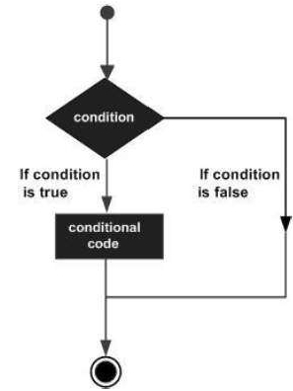

Arduino

Decision  making  structures  require  that  the  programmer  specify  one  or  more  conditions

to   be   evaluated   or   tested   by   the   program.   It   should   be   along   with   a   statement   or

statements  to  be  executed  if  the  condition  is  determined  to  be  true,  and  optionally,  other

statements to  be  executed  if the condition  is determined  to be  false.

Following  is  the  general  form  of  a  typical  decision  making  structure  found  in  most  of  the

programming languages  –

Control Statements are elements in Source Code that control the flow of program

execution. They are:

• If  statement

• If  …else statement

• If…else if …else statement

• switch  case  statement

• Conditional  Operator  ? :

33

Arduino

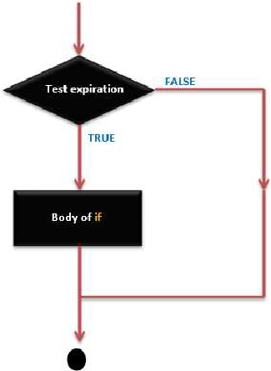

**if statement**

It takes an expression in parenthesis and a statement or block of statements. If the

expression is true then the statement or block of statements gets executed otherwise

these statements are skipped.

**Different forms of if statement**

**Form 1**

if   (expression)

statement;

You can use the if statement without braces { } if you have one statement.

**Form 2**

if   (expression)

{

Block   of  statements;

}

**if Statement – Execution Sequence**

34

Arduino



**Example**

/*   Global   variable  definition  */

int   A   =  5   ;

int   B=   9   ;

Void   setup   ()

{

}

Void   loop   ()

{

/*   check  the  boolean   condition  */

if  (A  >  B) /*  if  condition  is  true  then  execute   the  following  statement*/

A++;

/*   check  the  boolean   condition  */

If   (   (   A>B   )   &&   (   B!=0   ))   /*   if   condition   is   true   then   execute   the   following

statement*/

{ A+=B;

B--;

}

}

**If …else statement**

An**if**  statement can be followed by an optional else statement, which executes when the

expression is false.

**if … else Statement Syntax**

if   (expression)

{

Block   of  statements;

}

else

{

Block   of  statements;

}

35

Arduino

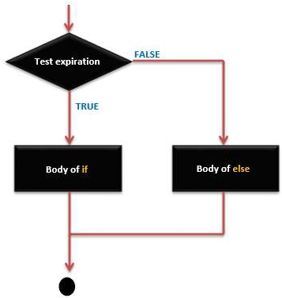

**if…else Statement – Execution Sequence**

**Example**

/*   Global   variable  definition  */

int   A   =  5   ;

int   B=   9   ;

Void   setup   ()

{

}

Void   loop   ()

{

/*   check   the   boolean   condition   */

if   (A  >   B) /*  if  condition   is  true   then  execute   the  following   statement*/

{

A++;

}

else

{

B   -=  A;

}

}

36

Arduino



**if…else if …else statement**

The**if**  statement can be followed by an optional**else  if...else**  statement, which is very

useful to test various conditions using single if...else if statement.

When  using**if...else if…else**  statements,  keep  in  mind  −

• An**if** can  have  zero  or one else  statement  and  it  must  come  after any  else if's.

• An**if**  can  have  zero  to  many  else  if  statements  and  they  must  come  before  the

else.

• Once  an**else  if**  succeeds,  none  of  the  remaining  else  if  or  else  statements  will  be

tested.

**if … else if …else Statements Syntax**

if   (expression_1)

{

Block   of  statements;

}

else   if(expression_2)

{

Block   of  statements;

}

.

.

.

else

{

Block   of  statements;

}

37

Arduino

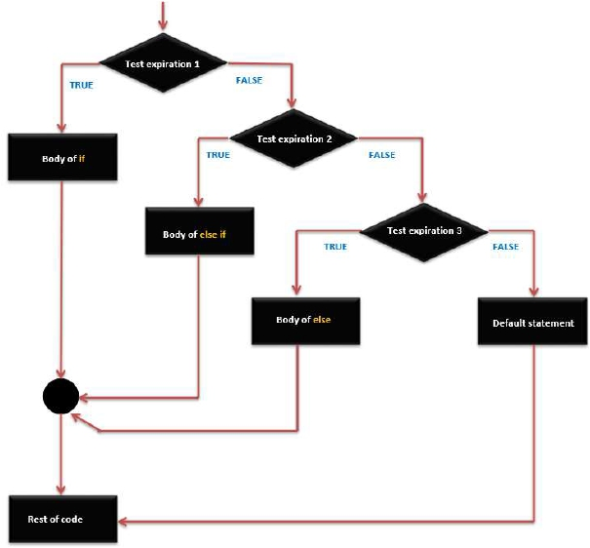

**if … else if … else Statement Execution Sequence**

**Example**

/*   Global   variable  definition  */

int   A   =  5   ;

int   B=   9   ;

int   c=15;

Void   setup   ()

{

}

Void   loop   ()

{

/*   check   the   boolean   condition   */

if  (A  >  B) /*  if  condition  is  true  then  execute   the  following  statement*/

38

Arduino



{

A++;

}

/*   check   the   boolean   condition   */

else   if   ((A==B   )||(   B   <   c)   ) /*   if   condition   is   true   then   execute the

following   statement*/

{

C   =B*  A;

}

else

c++;

}

**Switch Case Statement**

Similar  to  the  if  statements,**switch...case**  controls  the  flow  of  programs  by  allowing  the

programmers  to  specify  different  codes  that  should  be  executed  in  various  conditions.  In

particular, a**switch**  statement  compares the value of a  variable to the values specified in

the**case**  statements.  When  a  case  statement  is  found  whose  value  matches  that  of  the

variable, the code in  that  case statement  is  run.

The**break**  keyword  makes  the  switch  statement  exit,  and  is  typically  used  at  the  end  of

each  case.  Without  a  break  statement,  the  switch  statement  will  continue  executing  the

following expressions ("falling-through") until  a break, or the end  of the switch statement

is reached.

**Switch Case Statement Syntax**

switch   (variable)

{

case  label:

//   statements

break;

}

case   label:

{

//   statements

break;

}

default:

{

//  statements

break;

39

Arduino

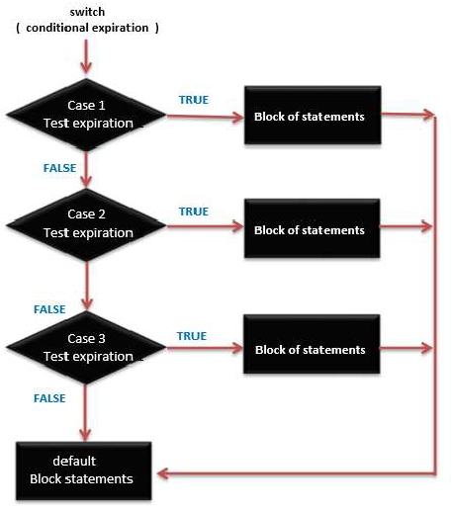

}

}

**Switch Case Statement Execution Sequence**

**Example**

Here is a simple example with switch. Suppose we have a variable phase with only 3

different states (0, 1, or 2) and a corresponding function (event) for each of these states.

This is how we could switch the code to the appropriate routine:

switch  (phase)

{

case   0:   Lo();   break;

case   1:   Mid();   break;

case   2:   Hi();   break;

default:   Message("Invalid   state!");

40

Arduino



}

**Conditional Operator ? :**

The conditional operator ? : is the only ternary operator in C.

**? : conditional operator Syntax**

expression1   ?  expression2   :   expression3

Expression1   is   evaluated   first.   If   its   value  is   true,   then   expression2   is   evaluated   and

expression3  is  ignored.  If  expression1  is  evaluated  as  false,  then  expression3  evaluates

and expression2 is ignored. The result will be a value of either expression2 or expression3

depending  upon  which  of them  evaluates  as True.

Conditional  operator  associates from  right  to left.

**Example**

/*   Find  max(a,   b):  */

max   =   (  a   >   b  )   ?   a  :  b;

/*   Convert   small   letter   to   capital:  */

/*   (no   parentheses  are  actually   necessary)   */

c   =   (   c  >=   'a'   &&   c  <=  'z'   )   ?  (   c  -   32   )  :  c;

**Rules of Conditional Operator**

• expression1  must  be a  scalar  expression;  expression2  and  expression3  must  obey

one  of the following  rules:

• Both  expressions have to be  of arithmetic type.

• expression2  and  expression3  are  subjected  to  usual  arithmetic  conversions,  which

determines the  resulting  type.

Both  expressions have to be  of void  type.  The  resulting  type is void.

41

Arduino – Loops

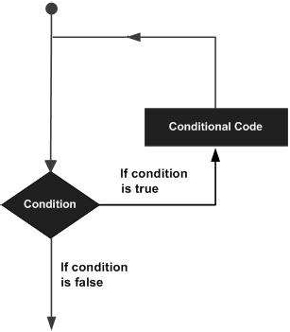

Arduino

Programming languages provide various control structures that allow for more complicated

execution  paths.

A  loop  statement  allows  us  to  execute  a  statement  or  group  of  statements  multiple  times

and   following   is   the   general   form   of   a   loop   statement   in   most   of   the   programming

languages –

C programming language   provides the following types of loops to   handle   looping

requirements.

• while loop

• do…while loop

• for  loop

• nested  loop

• infinite loop

**while loop**

while loops will loop continuously, and infinitely, until the expression inside the

parenthesis,  ()  becomes  false.  Something  must  change  the  tested  variable,  or  the  while

loop  will  never  exit.

42

Arduino

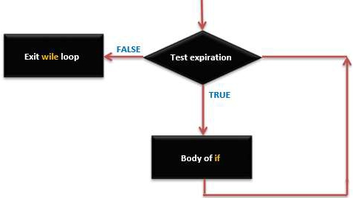

**while loop Syntax**

while(expression)

{

Block   of  statements;

}

**while loop Execution Sequence**

**do…while loop**

The**do…while**  loop is similar to the while loop. In the while loop, the loop-continuation

condition is tested at the beginning of the loop before performed the body of the loop. The

do…while statement tests the loop -continuation condition after performed the loop body.

Therefore, the loop body will be executed at least once.

When a**do…while**  terminates, execution continues with the statement after the while

clause. It is not necessary to use braces in the do…while statement if there is only one

statement in the body. However, the braces are usually included to avoid confusion

between the while and do…while statements.

**do…while loop Syntax**

do{

Block of statements;

} while (expression);

43

Arduino

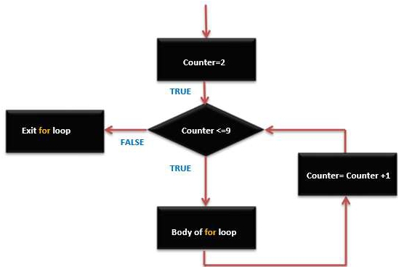

**for loop**

A**for loop** executes statements a predetermined number of times. The control expression

for the loop  is initialized, tested  and manipulated entirely within the for  loop parentheses.

It is easy to debug the looping behavior of the structure as it is independent of the activity

inside the loop.

Each**for**  loop  has  up  to  three  expressions,  which  determine  its  operation.  The  following

example  shows  general  for  loop  syntax.  Notice  that  the  three  expressions  in  the  for  loop

argument  parentheses  are  separated  with  semicolons.

**for loop Syntax**

for   (   initialize;   control;   increment   or   decrement)

{

//   statement  block

}

**Example**

for(counter=2;counter  <=9;counter++)

{

//statements   block  will   executed  10   times

}

**for loop Execution Sequence**

44

Arduino



**Nested Loop**

C language allows you to use one loop inside another loop. The following example

illustrates the concept.

**nested loop Syntax**

for   (   initialize   ;control;   increment   or   decrement)

{

//   statement   block

for   (  initialize  ;control;  increment   or   decrement)

{

//   statement   block

}

}

**Example**

for(counter=0;counter<=9;counter++)

{

//statements   block  will   executed  10   times

for(i=0;i<=99;i++)

{

//statements  block   will  executed   100   times

}

}

**Infinite loop**

It  is the loop  having no terminating condition, so the loop becomes infinite.

**infinite loop Syntax**

**1. Using for loop**

for   (;;)

{

//   statement   block

}

45

Arduino



**2. Using while loop**

while(1)

{

//   statement   block

}

**3. Using do…while loop**

do{

Block   of  statements;

}   while(1);

46

Arduino - Functions



Arduino

Functions allow structuring the programs in segments of code to perform individual tasks.

The  typical  case  for  creating  a  function  is  when  one  needs  to  perform  the  same  action

multiple times in  a program.

Standardizing code fragments into functions has several advantages:

• Functions  help  the  programmer  stay  organized.  Often  this  helps  to  conceptualize

the program.

• Functions codify one action in one place so that the function only has to be thought

about and debugged once.

• This   also   reduces   chances   for   errors   in   modification,   if   the   code   needs   to   be

changed.

• Functions  make  the  whole  sketch  smaller  and  more  compact  because  sections  of

code are reused many times.

• They  make  it  easier  to  reuse  code  in  other  programs  by  making  it  modular,  and

using functions often makes the code more readable.

There are two required functions in an Arduino sketch or a program i.e. setup () and loop().

Other functions must be created outside the brackets of these two functions.

The most  common  syntax  to define a function  is:

47

Arduino

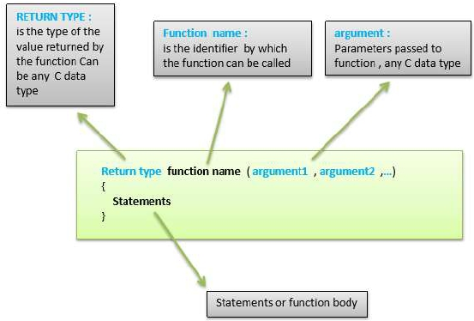

**Function Declaration**

A function is declared outside any other functions, above or below the loop function.

We can declare the function in  two different  ways -

**1.** The first way is just writing the part of the function called**a function prototype**  above

the loop function, which consists of:

• Function  return  type

• Function  name

• Function  argument  type, no need  to write the argument  name

Function prototype must be followed by a semicolon ( ; ).

The following example shows the demonstration of the function declaration using the first

method.

**Example**

int   sum_func  (int   x,  int   y) //   function   declaration

{

int   z=0;

z=   x+y   ;

return  z; //  return   the  value

}

void   setup   ()

48

Arduino



{

Statements //   group   of  statements

}

Void   loop   ()

{

int   result  =0   ;

result   =   Sum_func   (5,6)   ; //   function   call

}

**2.** The second part, which is called the function definition or declaration, must be declared

below the loop function, which consists of -

• Function  return  type

• Function  name

• Function  argument  type, here  you  must  add  the  argument  name

• The  function  body  (statements  inside  the  function  executing  when  the  function  is

called)

The following example demonstrates the declaration of function using the second method.

**Example**

int   sum_func   (int  ,  int   )   ; //  function  prototype

void   setup   ()

{

Statements //   group   of  statements

}

Void   loop   ()

{

int   result   =0   ;

result   =   Sum_func   (5,6)   ; //   function   call

}

int   sum_func  (int   x,  int   y) //   function   declaration

{

int   z=0;

z=   x+y   ;

return   z; //   return   the   value

}

49

Arduino



The second  method  just  declares  the  function  above  the loop  function.

50

Arduino – Strings



Arduino

Strings are used to store text. They can be used to display text on an LCD or in the Arduino

IDE Serial Monitor window. Strings are also useful for storing the user input. For example,

the characters that a user types on a keypad connected to the Arduino.

There are two types of strings in Arduino programming:

• Arrays  of  characters,  which  are the  same  as the strings used  in  C programming.

• The Arduino String, which  lets us use a  string  object  in  a sketch.

In this chapter, we will learn Strings, objects and the use of strings in Arduino sketches.

By the end of the chapter, you will learn which type of string to use in a sketch.

**String Character Arrays**

The first type of string that we will learn is the string that is a series of characters of the

type**char**. In the previous chapter, we learned what an array is; a consecutive series of

the same type of variable stored in memory. A string is an array of char variables.

A string is a special array that has one extra element at the end of the string, which always

has the value of 0 (zero). This is known as a "null terminated string".

**String Character Array Example**

This example will show how to make a string and print it to the serial monitor window.

**Example**

void   setup()

{

char   my_str[6]; //   an   array   big   enough  for   a   5  character   string

Serial.begin(9600);

my_str[0]   =  'H';   //  the   string   consists   of   5   characters

my_str[1]   =  'e';

my_str[2]   =  'l';

my_str[3]   =  'l';

my_str[4]   =  'o';

my_str[5]   =  0; //  6th   array   element  is  a   null   terminator

Serial.println(my_str);

}

void   loop()

{   }

51

Arduino



The following example shows what a string is made up of; a character array with printable

characters and 0 as the last element of the array to show that this is where the string

ends. The string can be printed out to the Arduino IDE Serial Monitor window by using

**Serial.println()**  and passing the name of the string.

This same example can be written in a more convenient way as shown below:

**Example**

void   setup()

{

char   my_str[]   =   "Hello";

Serial.begin(9600);

Serial.println(my_str);

}

void   loop()

{

}

In this sketch, the compiler calculates the size of the string array and also automatically

null terminates the string with a zero. An array that is six elements long and consists of

five characters followed by a zero is created exactly the same way as in the previous

sketch.

**Manipulating String Arrays**

We can alter a string array within a sketch as shown in the following sketch.

**Example**

void   setup()

{

char   like[]  =   "I  like   coffee  and  cake";   //   create  a   string

Serial.begin(9600);

//   (1)   print  the   string

Serial.println(like);

//   (2)   delete  part  of  the   string

like[13]   =  0;

Serial.println(like);

//   (3)   substitute   a  word   into  the   string

like[13]   =  '   ';   //  replace  the   null   terminator   with   a  space

like[18]   =  't';   //  insert   the   new   word

like[19]   =  'e';

like[20]   =  'a';

52

Arduino



like[21]   =  0; //  terminate   the  string

Serial.println(like);

}

void   loop()

{

}

**Result**

I   like   coffee  and   cake

I   like   coffee

I   like   coffee  and   tea

The sketch works in the following way.

**(1) Creating and Printing the String**

In the sketch given above, a new string is created and then printed for display in the Serial

Monitor window.

**(2) Shortening the String**

The string is shortened by replacing the 14th character in the string with a null terminating

zero (2). This is element number 13 in the string array counting from 0.

When the string is printed, all the characters are printed up to the new null terminating

zero. The other characters do not disappear; they still exist in the memory and the string

array is still the same size. The only difference is that any function that works with strings

will only see the string up to the first null terminator.

**(3) Changing a Word in the String**

Finally, the sketch replaces the word "cake" with "tea" (3). It first has to replace the null

terminator at like[13] with a space so that the string is restored to the originally created

format.

New characters overwrite "cak" of the word "cake" with the word "tea". This is done by

overwriting individual characters. The 'e' of "cake" is replaced with a new null terminating

character. The result is that the string is actually terminated with two null characters, the

original one at the end of the string and the new one that replaces the 'e' in "cake". This

makes no difference when the new string is printed because the function that prints the

string stops printing the string characters when it encounters the first null terminator.

53

Arduino

|  |  |
| --- | --- |
| **Functions** | **Description** |
| **String()** | The String class, part of the core as of version 0019, allows you  to  use  and  manipulate  strings  of  text  in  more  complex  ways  than character arrays do. You can concatenate Strings, append  to them,  search  for and  replace  substrings, and  more.  It  takes  more memory than a simple character array, but it is also more  useful.  For  reference,  character  arrays  are  referred  to  as  strings  with  a  small  ‘s’,  and  instances  of  the  String  class  are  referred  to  as  Strings with a capital S. Note that constant strings, specified in  "double quotes" are treated as char arrays, not instances of the  String  class |
| **charAt()** | Access  a particular character of the  String. |
| **compareTo()** | Compares  two  Strings,  testing  whether  one  comes  before  or  after   the   other,   or   whether   they   are   equal.   The   strings  are  compared character by character, using the ASCII values of the  characters.  That  means,  for  example,  'a'  comes  before  'b'  but  after  'A'. Numbers come  before letters. |
| **concat()** | Appends the parameter  to a String. |
| **c_str()** | Converts  the  contents  of  a  string  as  a  C-style,  null-terminated  string.  Note  that  this  gives  direct  access  to  the  internal  String  buffer  and  should  be  used  with  care.  In  particular,  you  should  never  modify  the  string  through  the  pointer  returned.  When  you   modify   the   String   object,   or   when   it   is   destroyed,   any  pointer   previously   returned   by   c_str()   becomes   invalid   and  should  not  be used  any  longer. |
| **endsWith()** | Tests   whether   or   not   a   String   ends   with   the   characters   of  another String. |
| **equals()** | Compares  two  strings  for   equality.  The  comparison   is   case-  sensitive,  meaning  the  String  "hello"  is  not  equal  to  the  String  "HELLO". |
| **equalsIgnoreCase()** | Compares two strings for equality. The comparison is not case-  sensitive,     meaning     the     String("hello")     is     equal     to     the  String("HELLO"). |
| **getBytes()** | Copies the  string's characters to the  supplied  buffer. |
| **indexOf()** | Locates a character or String within another String. By default,  it  searches  from  the beginning  of the String, but  can  also start |



**Functions to Manipulate String Arrays**

The previous sketch manipulated the string in a manual way by accessing individual

characters in the string. To make it easier to manipulate string arrays, you can write your

own functions to do so, or use some of the string functions from the**C** language library.

54

Arduino

|  |  |
| --- | --- |
|  | from   a   given   index,   allowing   to   locate   all   instances   of   the  character  or String. |
| **lastIndexOf()** | Locates a character or String within another String. By default,  it   searches   from   the   end   of   the   String,   but   can   also   work  backwards  from  a  given  index,  allowing  to  locate  all  instances  of the  character  or  String. |
| **length()** | Returns  the  length  of  the  String,  in  characters.  (Note  that  this  does not  include a trailing  null  character.) |
| **remove()** | Modify   in   place,   a   string   removing   chars   from   the   provided  index  to  the  end  of  the  string  or  from  the  provided  index  to  index plus count. |
| **replace()** | The String replace() function allows you to replace all instances  of  a  given  character  with  another  character.  You  can  also  use  replace   to   replace   substrings   of   a   string   with   a   different  substring. |
| **reserve()** | The  String  reserve()  function  allows  you  to  allocate  a  buffer  in  memory  for manipulating  strings. |
| **setCharAt()** | Sets a character of the  String. Has no effect on  indices outside  the existing length  of the String. |
| **startsWith()** | Tests   whether   or   not   a   String   starts   with   the   characters   of  another String. |
| **toCharArray()** | Copies the  string's characters to the  supplied  buffer. |
| **substring()** | Get  a  substring  of a  String. The  starting  index is inclusive (the  corresponding  character  is  included  in  the  substring),  but  the  optional ending index is exclusive (the corresponding character  is not included in the substring). If the ending index is omitted,  the substring  continues  to the  end  of the  String. |
| **toInt()** | Converts  a  valid  String  to  an  integer.  The  input  string  should  start with an integer number. If the string contains non-integer  numbers,  the  function  will  stop  performing  the conversion. |
| **toFloat()** | Converts  a  valid  String  to  a  float.  The  input  string  should  start  with   a   digit.  If   the   string   contains  non-digit   characters,   the  function  will  stop  performing  the  conversion.  For  example,  the  strings "123.45", "123", and "123fish" are converted to 123.45,  123.00,    and    123.00    respectively.    Note    that    "123.456"    is  approximated  with  123.46.  Note  too  that  floats  have  only  6-7  decimal   digits  of  precision   and   that  longer  strings  might   be  truncated. |
| **toLowerCase()** | Get  a  lower-case  version  of  a  String.  As  of  1.0,  toLowerCase()  modifies the string  in  place  rather than  returning  a new. |
| **toUpperCase()** | Get an upper-case version of a String. As of 1.0, toUpperCase()  modifies the string  in  place  rather than  returning  a new  one. |



55

Arduino



Get   a   version   of   the   String   with   any   leading   and   trailing

**trim()**

whitespace  removed.  As  of  1.0,  trim()  modifies  the  string  in

place rather than  returning  a new  one.

The next sketch uses some C string functions.

**Example**

void   setup()

{

char   str[]  =   "This   is   my   string";   //   create   a   string

char  out_str[40]; //  output  from  string  functions  placed  here

int   num; //   general   purpose   integer

Serial.begin(9600);

//   (1)   print  the   string

Serial.println(str);

//   (2)   get   the   length  of   the   string  (excludes   null   terminator)

num   =  strlen(str);

Serial.print("String  length  is:   ");

Serial.println(num);

//   (3)   get   the   length  of   the   array  (includes  null   terminator)

num   =  sizeof(str);   //   sizeof()   is   not  a   C  string  function

Serial.print("Size   of   the   array:  ");

Serial.println(num);

//   (4)   copy   a  string

strcpy(out_str,   str);

Serial.println(out_str);

//   (5)   add   a  string  to  the   end  of   a  string   (append)

strcat(out_str,   "  sketch.");

Serial.println(out_str);

num   =  strlen(out_str);

Serial.print("String  length  is:   ");

Serial.println(num);

56

Arduino



num   =  sizeof(out_str);

Serial.print("Size   of   the   array   out_str[]:  ");

Serial.println(num);

}

void   loop()

{

}

**Result**

This   is  my   string

String   length  is:   17

Size   of  the   array:  18

This   is  my   string

This   is  my   string   sketch.

String   length  is:   25

Size   of  the   array   out_str[]:   40

The sketch works in the following way.

**(1) Print the String**

The newly created string is printed to the Serial Monitor window as done in previous

sketches.

**(2) Get the Length of the String**

The strlen() function is used to get the length of the string. The length of the string is for

the printable characters only and does not include the null terminator.

The string contains 17 characters, so we see 17 printed in the Serial Monitor window.

**(3) Get the Length of the Array**

The operator sizeof() is used to get the length of the array that contains the string. The

length includes the null terminator, so the length is one more than the length of the string.

sizeof() looks like a function, but technically is an operator. It is not a part of the C string

library, but was used in the sketch to show the difference between the size of the array

and the size of the string (or string length).

**(4) Copy a String**

The strcpy() function is used to copy the str[] string to the out_num[] array. The strcpy()

function copies the second string passed to it into the first string. A copy of the string now

exists in the out_num[] array, but only takes up 18 elements of the array, so we still have

57

Arduino



22 free char elements in the array. These free elements are found after the string in

memory.

The string was copied to the array so that we would have some extra space in the array

to use in the next part of the sketch, which is adding a string to the end of a string.

**(5) Append a String to a String (Concatenate)**

The sketch joins one string to another, which is known as concatenation. This is done using

the strcat() function. The strcat() function puts the second string passed to it onto the end

of the first string passed to it.

After concatenation, the length of the string is printed to show the new string length. The

length of the array is then printed to show that we have a 25-character long string in a 40

element long array.

Remember that the 25-character long string actually takes up 26 characters of the array

because of the null terminating zero.

**Array Bounds**

When working with strings and arrays, it is very important to work within the bounds of

strings or arrays. In the example sketch, an array was created, which was 40 characters

long, in order to allocate the memory that could be used to manipulate strings.

If the array was made too small and we tried to copy a string that is bigger than the array

to it, the string would be copied over the end of the array. The memory beyond the end

of the array could contain other important data used in the sketch, which would then be

overwritten by our string. If the memory beyond the end of the string is overrun, it could

crash the sketch or cause unexpected behavior.

58

Arduino – String Object



Arduino

The second type of string used in Arduino programming is the String Object.

**What is an Object?**

An object is a construct that contains both data and functions. A String object can be

created just like a variable and assigned a value or string. The String object contains

functions (which are called "methods" in object oriented programming (OOP)) which

operate on the string data contained in the String object.

The following sketch and explanation will make it clear what an object is and how the

String object is used.

**Example**

void   setup()

{   String   my_str   =  "This   is   my   string.";

Serial.begin(9600);

//   (1)  print   the  string

Serial.println(my_str);

//   (2)  change   the  string   to  upper-case

my_str.toUpperCase();

Serial.println(my_str);

//   (3)   overwrite  the   string

my_str  =   "My   new  string.";

Serial.println(my_str);

//   (4)  replace   a  word   in   the  string

my_str.replace("string",   "Arduino  sketch");

Serial.println(my_str);

//   (5)   get  the   length   of   the   string

Serial.print("String  length  is:   ");

Serial.println(my_str.length());

}

void   loop()

{   }

59

Arduino



**Result**

This   is  my   string.

THIS   IS  MY   STRING.

My   new   string.

My   new   Arduino   sketch.

String   length  is:   22

A string object is created and assigned a value (or string) at the top of the sketch.

String   my_str  =   "This  is   my   string."   ;

This creates a String object with the name**my_str**  and gives it a value of "This is my

string.".

This can be compared to creating a variable and assigning a value to it such as an integer:

int   my_var   =  102;

The sketch works in the following way.

**(1) Printing the String**

The string can be printed to the Serial Monitor window just like a character array string.

**(2) Convert the String to Upper-case**

The string object my_str that was created, has a number of functions or methods that can

be operated on it. These methods are invoked by using the objects name followed by the

dot operator (.) and then the name of the function to use.

my_str.toUpperCase();

The**toUpperCase()** function operates on the string contained in the**my_str** object which

is of type String and converts the string data (or text) that the object contains to upper-

case characters. A list of the functions that the String class contains can be found in the

Arduino String reference. Technically, String is called a class and is used to create String

objects.

**(3) Overwrite a String**

The assignment operator is used to assign a new string to the**my_str** object that replaces

the old string.

my_str   =  "My  new   string."   ;

The assignment operator cannot be used on character array strings, but works on String

objects only.

60

Arduino



**(4) Replacing a Word in the String**

The replace() function is used to replace the first string passed to it by the second string

passed to it. replace() is another function that is built into the String class and so is

available to use on the String object my_str.

**(5) Getting the Length of the String**

Getting the length of the string is easily done by using length(). In the example sketch,

the result returned by length() is passed directly to Serial.println() without using an

intermediate variable.

**When to Use a String Object**

A String object is much easier to use than a string character array. The object has built-

in functions that can perform a number of operations on strings.

The main disadvantage of using the String object is that it uses a lot of memory and can

quickly use up the Arduinos RAM memory, which may cause Arduino to hang, crash or

behave unexpectedly. If a sketch on an Arduino is small and limits the use of objects, then

there should be no problems.

Character array strings are more difficult to use and you may need to write your own

functions to operate on these types of strings. The advantage is that you have control on

the size of the string arrays that you make, so you can keep the arrays small to save

memory.

You need to make sure that you do not write beyond the end of the array bounds with

string arrays. The String object does not have this problem and will take care of the string

bounds for you, provided there is enough memory for it to operate on. The String object

can try to write to memory that does not exist when it runs out of memory, but will never

write over the end of the string that it is operating on.

**Where Strings are Used**

In this chapter we studied about the strings, how they behave in memory and their

operations.

The practical uses of strings will be covered in the next part of this course when we study

how to get user input from the Serial Monitor window and save the input in a string.

61

Arduino – Time



Arduino

Arduino provides four different time manipulation functions. They are-

• delay  ()  function

• delayMicroseconds ()  function

• millis ()  function

• micros ()  function

**delay() function**

The way the**delay()**   function works is pretty simple. It accepts a  single integer (or

number) argument. This number represents the time (measured in milliseconds). The

program should wait until moving on to the next line of code when it encounters this

function. However, the problem is, the delay() function is not a good way to make your

program wait, because it is known as a “blocking” function.

**delay() function Syntax**

delay   (ms)   ;

where, ms is the time in  milliseconds to pause (unsigned  long).

**Example**

/*   Flashing   LED

*   ------------

*   Turns  on   and   off  a  light   emitting   diode(LED)   connected  to   a  digital

*   pin,  in   intervals   of   2   seconds.   *

*/

int   ledPin   =  13;   //  LED   connected   to   digital  pin   13

void   setup()  {

pinMode(ledPin,   OUTPUT);   //  sets  the   digital   pin  as   output

}

void   loop()

{

digitalWrite(ledPin,   HIGH);  //   sets   the   LED   on

delay(1000); //   waits   for  a   second

digitalWrite(ledPin,   LOW);   //   sets   the   LED   off

delay(1000); //   waits   for  a   second

62

Arduino



}

**delayMicroseconds()function**

The**delayMicroseconds()**  function accepts a single integer (or number) argument. This

number represents the time and is measured in microseconds. There are a thousand

microseconds in a millisecond, and a million microseconds in a second.

Currently, the largest value that can produce an accurate delay is 16383. This may change

in future Arduino releases. For delays longer than a few thousand microseconds, you

should use the delay() function instead.

**delay() function Syntax**

delayMicroseconds   (us)  ;

where,**us**  is the number of microseconds to  pause (unsigned  int)

**Example**

/*   Flashing   LED

*   ------------

*   Turns  on   and   off  a  light   emitting   diode(LED)   connected   to   a  digital

*   pin,  in   intervals   of   1   seconds.   *

*/

int   ledPin   =  13;   //  LED   connected   to   digital  pin   13

void   setup()  {

pinMode(ledPin,   OUTPUT);   //  sets  the   digital   pin  as   output

}

void   loop()   {

digitalWrite(ledPin,   HIGH);  //   sets   the   LED   on

delayMicroseconds(1000); //   waits   for  a   second

digitalWrite(ledPin,   LOW);   //   sets   the   LED   off

delayMicroseconds(1000); //   waits   for   a  second

}

**millis()function**

This function is used to return the number of milliseconds at the time, the Arduino board

begins running the current program. This number overflows i.e. goes back to zero after

approximately 50 days.

63

Arduino



**millis() function Syntax**

millis   ()   ;

This function  returns milliseconds  from  the  start  of the program.

**Example**

unsigned  long  time;

void   setup(){

Serial.begin(9600);

}

void   loop()

{

Serial.print("Time:");

time   =  millis();

//prints   time   since  program  started

Serial.println(time);

//   wait   a   second  so  as   not   to   send   massive  amounts  of   data

delay(1000);

}

**micros() function**

The micros() function returns the number of microseconds from the time, the Arduino

board begins running the current program. This number overflows i.e. goes back to zero

after approximately 70 minutes. On 16 MHz Arduino boards (e.g. Duemilanove and Nano),

this function has a resolution of four microseconds (i.e. the value returned is always a

multiple of four). On 8 MHz Arduino boards (e.g. the LilyPad), this function has a resolution

of eight microseconds.

**micros() function Syntax**

micros   ()   ;

This function returns number of microseconds since the program started (unsigned long)

**Example**

unsigned  long  time;

void   setup(){

Serial.begin(9600);

}

void   loop(){

Serial.print("Time:");

time   =  micros();

//prints   time   since  program  started

64

Arduino



Serial.println(time);

//   wait   a   second  so  as   not   to   send   massive  amounts  of   data

delay(1000);

}

65

Arduino – Arrays

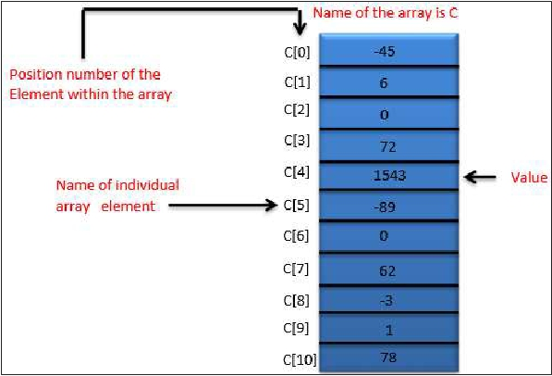

Arduino

An  array  is  a  consecutive  group  of  memory  locations  that  are  of  the  same  type.  To  refer

to  a  particular  location  or  element  in  the  array,  we  specify  the  name  of  the  array  and  the

position  number of the  particular element  in  the array.

The  illustration  given  below  shows  an  integer  array  called**C**  that  contains  11  elements.

You refer to any one of these elements by giving the array name followed by the particular

element’s  position  number  in  square  brackets  ([]).  The  position  number  is  more  formally

called   a   subscript   or   index   (this   number   specifies   the   number   of   elements   from   the

beginning  of  the  array).  The  first  element  has  subscript  0  (zero)  and  is  sometimes  called

the zeros element.

Thus, the elements of array C are C[0] (pronounced “ C sub zero”), C[1], C[2] and so on.

The highest subscript in array C is 10, which is 1 less than the number of elements in the

array (11). Array names follow the same conventions as other variable names.

A subscript must be an integer or integer expression (using any integral type). If a program

uses an expression as a subscript, then the program evaluates the expression to determine

the subscript. For example, if we assume that variable a is equal to 5 and that variable b

is equal to 6, then the statement adds 2 to array element C[11].

A subscripted array name is an lvalue, it can be used on the left side of an assignment,

just as non-array variable names can.

66

Arduino



Let  us  examine  array  C  in  the  given  figure,  more  closely.  The  name  of  the  entire  array  is

C.  Its  11  elements are  referred  to  as  C[0]  to  C[10]. The  value of  C[0]  is -45, the value  of

C[1]  is 6,  the value of  C[2]  is 0,  the value of  C[7]  is 62, and  the  value  of C[10]  is 78.

To  print  the  sum  of  the  values  contained  in  the  first  three  elements  of  array  C,  we  would

write:

Serial.print  (C[   0  ]   +   C[   1   ]  +   C[  2   ]   );

To divide the value of C[6] by 2 and assign the result to the variable x, we would write:

x = C[ 6 ] / 2;

**Declaring Arrays**

Arrays occupy space in memory. To specify the type of the elements and the number of

elements required by an array, use a declaration of the form:

type   arrayName   [   arraySize   ]   ;

The compiler reserves the appropriate amount of memory. (Recall that a declaration,

which reserves memory is more properly known as a definition). The arraySize must be

an integer constant greater than zero. For example, to tell the compiler to reserve 11

elements for integer array C, use the declaration:

int   C[   12   ];  //   C   is   an   array  of   12  integers

Arrays can be declared to contain values of any non-reference data type. For example, an

array of type string can be used to store character strings.

**Examples Using Arrays**

This   section   gives   many   examples   that   demonstrate   how   to   declare,   initialize   and

manipulate arrays.

**Example 1: Declaring an Array and using a Loop to Initialize the Array’s**

**Elements**

The  program  declares  a  10-element  integer  array**n**.  Lines  a–b  use  a**For**  statement  to

initialize the array elements to zeros. Like other automatic variables, automatic arrays are

not  implicitly  initialized  to  zero.  The  first  output  statement  (line  c)  displays  the  column

headings for the columns printed in the subsequent for statement (lines d – e), which prints

the array in tabular format.

**Example**

int   n[   10   ]   ;  //   n  is  an   array  of   10   integers

void   setup   ()

67

Arduino

|  |  |
| --- | --- |
| **Element** | **Value** |
| 0  1  2  3  4  5  6  7  8  9 | 0  0  0  0  0  0  0  0  0  0 |



{

}

void   loop   ()

{

for   (   int   i  =   0;   i  <  10;   ++i  )   //  initialize   elements   of  array  n  to   0

{

n[  i   ]  =   0;   //   set   element   at  location   i   to   0

Serial.print  (i)  ;

Serial.print  (‘\r’)   ;

}

for   (   int   j   =  0;   j  <   10;   ++j   )   //  output  each   array  element's  value

{

Serial.print  (n[j])  ;

Serial.print  (‘\r’)  ;

}   }

**Result:**  It  will  produce the following  result:

**Example 2: Initializing an Array in a Declaration with an Initializer List**

The  elements  of  an  array  can  also  be  initialized  in  the  array  declaration  by  following  the

array   name   with   an equal-to   sign   and   a brace-delimited   comma-separated list   of

initializers. The program  uses  an  initializer list  to initialize an  integer array  with  10  values

(line a)  and  prints the array in  tabular format  (lines  b–c).

**Example**

//   n   is  an   array   of  10  integers

int   n[   10   ]   =  {   32,  27,   64,   18,   95,  14,   90,  70,   60,  37   }  ;

void   setup   ()

68

Arduino

|  |  |
| --- | --- |
| **Element** | **Value** |
| 0  1  2  3  4  5  6  7  8  9 | 32  27  64  18  95  14  90  70  60  37 |



{

}

void   loop   ()

{

for   (   int   i  =   0;   i  <  10;   ++i  )   //  initialize   elements   of  array  n  to   0

{

Serial.print  (i)  ;

Serial.print  (‘\r’)   ;

}

for   (   int   j   =  0;   j  <   10;   ++j   )   //  output  each   array  element's  value

{

Serial.print  (n[j])  ;

Serial.print  (‘\r’)  ;

}   }

**Result**:  It  will  produce the following  result:

**Example 3: Summing the Elements of an Array**

Often,  the  elements  of  an  array  represent  a  series  of  values  to  be  used  in  a  calculation.

For  example, if the elements of an  array  represent  exam  grades, a  professor may  wish  to

total  the  elements  of  the  array  and  use  that  sum  to  calculate  the  class  average  for  the

exam.  The  program  sums  the  values contained in  the 10-element  integer  array**a**.

**Example**

const   int   arraySize  =  10;   //   constant   variable   indicating  size  of  array

int   a[   arraySize   ]  =   {  87,   68,  94,  100,   83,  78,   85,  91,   76,   87  };

int   total   =   0;

void   setup   ()

{

69

Arduino



}

void   loop   ()

{

//   sum   contents   of  array   a

for   (   int   i   =  0;   i  <   arraySize;   ++i  )

total  +=   a[  i   ];

Serial.print  (“Total   of   array  elements   :  ”)  ;

Serial.print(total)  ;

}

**Result:**  It  will  produce the following  result:

Total   of  array   elements:   849

**Arduino – Passing Arrays to Functions**

To  pass  an  array  argument  to  a  function,  specify  the  name  of  the  array  without  any

brackets.   For   example,   if   an   array**hourlyTemperatures**   has   been   declared   as   the

function, the call  passes  array  hourlyTemperatures and  its size to function**modifyArray**.

**Important Points**

Here  is  a  list  of  some  important  points  that  you  need  to  know  while  passing  arrays  to

functions:

• When  passing  an  array  to  a  function,  normally  the  array  size  is  passed  as  well,  so

the  function  can  process  the  specific  number  of  elements  in  the  array.  Otherwise,

we would  need  to  build this knowledge into the  called  function itself or,  worse  yet,

place the array  size in  a global  variable.

• C++  passes  arrays  to  functions  by  reference  i.e.  the  called  functions  can  modify

the element  values in  the callers’  original  arrays.

• The value of the name of the array is the address in the computer’s memory of the

first  element  of  the  array.  Since  the  starting  address  of  the  array  is  passed,  the

called function knows precisely where the array is stored in the memory. Therefore,

when the called function modifies array elements in its function body, it is modifying

the actual  elements  of the array  in  their original  memory locations.

• Although  the  entire  arrays  are  passed  by  reference,  individual  array  elements  are

passed  by  value exactly as simple variables are.

• To pass an element of an array to a function, use the subscripted name of the array

element  as  an  argument  in  the function  call.

70

Arduino



• For a  function to receive an array through a function call, the function’s parameter

list  must  specify that  the function  expects to  receive an  array.

• For  example, the function  header  for  function  modifyArray might  be written  as:

void   modifyArray(   int  b[],   int  arraySize  )

The statement indicates that modifyArray expects to receive the address of an array

of   integers   in   parameter   b   and   the   number   of   array   elements   in   parameter

arraySize.  The  array’s  size  is  not  required  in  the  array  brackets.  If  it  is  included,

the compiler ignores it;  thus, arrays  of any  size can  be passed  to  the  function.

• C++  passes  arrays  to  the  functions  by  reference.  When  the  called  function  uses

the array name b, it refers to the actual array   in the caller (i.e.,

arrayhourlyTemperatures discussed  at  the beginning  of this section).

Note  the  strange  appearance  of the  function  prototype for  modifyArray.

void   modifyArray(   int  []   ,   int  )   ;

This prototype could have been written in the following way for documentation purposes.

void   modifyArray(   int  anyArrayName[],   int  anyVariableName  )   ;

However,  C++  compilers  ignore  variable  names  in  prototypes.  Remember,  the  prototype

tells the compiler the number of arguments and the type of each argument in the order in

which  the arguments are  expected  to appear.

The  program  in  the  next  example  demonstrates  the  difference  between  passing  an  entire

array and  passing  an  array  element.

**Example**

void   modifyArray(   int  [],   int  );   //  appears  strange;  array   and  size

void   modifyElement(   int   );   //  receive   array  element  value

void   setup   ()

{

Serial.begin   (9600);

const  int   arraySize  =   5;   //  size  of   array  a

int   a[  arraySize  ]   =  {   0,   1,  2,   3,   4   };  //  initialize   array   a

Serial.print   (   "Effects   of   passing  entire   array   by  reference:"  )  ;

//   output   original  array   elements

for   (   int   i   =  0;   i  <   arraySize  ;   ++i   )

Serial.print   (   a[  i   ]  )   ;

71

Arduino



Serial.print   ("\r"  )  ;

Serial.print  ("The  values   of   the   modified  array   are:\n"   );

//   output   modified  array   elements

for   (   int   j   =  0;   j  <   arraySize;   ++j  )

Serial.print  (   a[j  ]   )  ;

Serial.print  ("\r"  )   ;

Serial.print  ("\r\rEffects   of  passing   array  element  by   value:"  );

Serial.print  (   "\ra[3]  before  modifyElement:  "   );

Serial.print  (   a[   3  ]  );

Serial.print  (   "\ra[3]  after   modifyElement:  "   );

Serial.print  (   a[   3  ]  );

}

void   loop   ()

{

}

//   in   function   modifyArray,   "b"   points   to  the   original   array   "a"   in   memory

void   modifyArray(   int  b[],   int  sizeOfArray   )

{

//   multiply   each   array  element  by   2

for   (   int   k   =  0   ;   k  <  sizeOfArray   ;  ++k   )

b[   k  ]   *=   2;

}   //   end  function   modifyArray

//   in   function   modifyElement,  "e"   is   a   local  copy   of

//   array  element   a[  3  ]   passed  from  main

void   modifyElement(   int   e   )

{

//   multiply   parameter  by   2

Serial.print  (   "Value  of   element   in  modifyElement:   "  );

Serial.print  (   (   e  *=  2   )   );

}   //   end  function   modifyElement

**Result**

72

Arduino

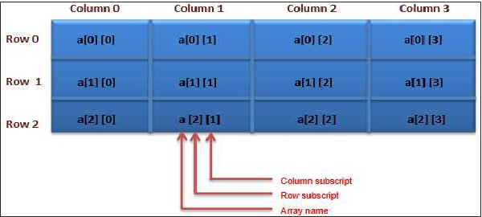

Effects  of   passing  entire   array   by  reference:01234

The   values   of  the   modified   array   are:01234

Effects  of   passing  array   element   by  value:

a[3]   before   modifyElement:   3

a[3]   after   modifyElement:   3

$   is   not  a   hexadecimal  digit

f   is   a   hexadecimal  digit

**Multidimensional Arrays**

Arrays with two dimensions (i.e., subscripts) often represent tables of values consisting of

information arranged in rows and columns.

Following are the key features of multidimensional arrays:

• To identify a particular table element, we must  specify two  subscripts.

• By  convention,  the  first  identifies  the  element’s  row  and  the  second  identifies  the

element’s  column.

• Arrays  that  require  two  subscripts  to  identify  a  particular  element  are  called  two-

dimensional  arrays  or  2-D  arrays.

• Arrays with two or more dimensions are known as multidimensional arrays and can

have more than  two dimensions.

The following figure illustrates a two-dimensional array,**a**. The array contains three rows

and four columns, so it is a 3-by-4 array. In general, an array with**m** rows and**n** columns

is called an**m-by-n array**.

73

Arduino



Every element in array**a**  is identified by an element name of the form**a[i][j]**. Here,**a**  is

the name of the array, and**i**  and**j**  are the subscripts that uniquely identify each element

in**a**. Notice that the names of the elements in row 0 all have a first subscript of 0; the

names of the elements in column 3 all have a second subscript of 3.

A multidimensional array can be initialized in its declaration much like a one-dimensional

array. For example, a two-dimensional array**b**  with values 1 and 2 in its row 0 elements

and values 3 and 4 in its row 1 elements could be declared and initialized as follows:

int   b[   2  ][   2  ]   =   {  {  1,   2   },  {   3,  4   }   };

The values are grouped by row in braces. Therefore, 1 and 2 initialize b[0][0] and b[0][1],

respectively, and 3 and 4 initialize b[1][0] and b[1][1], respectively. If there are not

enough initializers for a given row, the remaining elements of that row are initialized to 0.

Thus, the following declaration initializes b[0][0] to 1, b[0][1] to 0, b[1][0] to 3 and

b[1][1] to 4.

int   b[   2  ][   2  ]   =   {  {  1   },   {   3,   4   }   };

**Example**

Here is an example that demonstrates initializing two-dimensional arrays in declarations.

• Lines a–c declare  three  arrays,  each  with  two rows and  three  columns.

• The  declaration  of  array1  (line  a)  provides  six  initializers  in  the  two  sub  lists.  The

first  sub  list  initializes  row  0  of  the  array  to  the  values  1,  2  and  3;  the  second  sub

list initializes row  1  of  the array  to  the  values 4, 5  and  6.

• If  the  braces  around  each  sub-list  are  removed  from  the  array1  initializer  list,  the

compiler   initializes   the   elements   of   row   0   followed   by   the   elements   of   row   1,

yielding  the same  result.

• The declaration  of array2  (line**b**)  provides  only five initializers.

• The  initializers  are  assigned  to  row  0,  then  row  1.  Any  elements  that  do  not  have

an  explicit initializer are  initialized  to zero, so array2[1][2]  is initialized  to zero.

• The declaration  of array3  (line**c**)  provides three  initializers in  two sub  lists.

• The  sub  list  for  row  0  explicitly  initializes  the  first  two  elements  of  row  0  to  1  and

2;  the third  element  is implicitly initialized  to zero.

• The   sub   list   for   row   1   explicitly  initializes   the   first   element   to   4   and   implicitly

initializes the last  two  elements  to zero.

• The program  calls function  printArray  to  output  each  array’s  elements.  Notice that

the function  prototype  (line**k**)  specify the parameter**const int  a[][columns]**.

• When   a   function   receives   a   one-dimensional   array   as   an   argument,   the   array

brackets  are  empty in  the function’s parameter  list.

74

Arduino



• The  size  of  a  two-dimensional  array’s  first  dimension  (i.e.,  the  number  of  rows)  is

not   required   either,   but   all   the   subsequent   dimension   sizes   are   required.   The

compiler  uses  these  sizes  to  determine  the  locations  in  memory  of  elements  in

multidimensional  arrays.

• All  array  elements  are  stored  consecutively  in  memory,  regardless  of  the  number

of  dimensions.  In  a  two-dimensional  array,  row  0  is  stored  in  memory  followed  by

row  1.

**Example**

void   printArray   (   const   int   [][   3   ]  );   //  prototype

const   int   rows   =   2;

const   int   columns   =  3;

int   array1[   rows   ][  columns   ]  =   {   {  1,   2,  3  },   {   4,  5,   6  }   };

int   array2[   rows   ][  columns   ]  =   {   1,   2,   3,   4,   5   };

int   array3[   rows   ][  columns   ]  =   {   {  1,   2  },  {   4   }   };

void   setup   ()

{

}

void   loop   ()

{

Serial.print   ("Values   in   array1   by   row  are:   ")   ;

Serial.print   (“\r”   )  ;

printArray(array1)  ;

Serial.print   ("Values   in   array2   by   row  are:   ")   ;

Serial.print   (“\r”   )  ;

printArray(array2)  ;

Serial.print   ("Values   in   array3   by   row  are:   ")   ;

Serial.print   (“\r”   )  ;

printArray(array3)  ;

}

//   output   array   with   two   rows  and   three   columns

void   printArray(   const  int   a[][   columns   ]  )

{

//   loop  through   array's   rows

for   (   int   i   =  0;   i  <   rows;   ++i  )

{

//   loop  through   columns   of   current  row

for   (   int   j   =  0;   j  <   columns;  ++j   )

75

Arduino



Serial.print  (a[   i  ][  j   ]   );

Serial.print  (“\r”  )   ;  //   start   new  line  of  output

}   //   end  outer   for

}   //   end  function   printArray

**Result**

Values   in   array1   by  row   are:

1   2   3

4   5   6

Values   in   array2   by  row   are:

1   2   3

4   5   0

Values   in   array3   by  row   are:

1   2   0

4   0   0

**Note**:  Each row is a one-dimensional array. To locate an element in a particular row, the

function must know exactly how many elements are in each row so it can skip the proper

number of memory locations when accessing the array. Thus, when accessing a[1][2], the

function knows to skip row 0’ s three elements in memory to get to row 1. Then, the

function accesses element 2 of that row. Many common array manipulations use**FOR**

statements.

For example, the following**FOR**  statement sets all the elements in row 2 of array**a**.

for   (   int   column   =  0;  column   <  4;   ++column   )

a[   2  ][   column  ]   =   0;

The**FOR**  statement varies only the second subscript (i.e., the column subscript). The

preceding**FOR**  statement is equivalent to the following assignment statements:

a[   2   ][  0   ]   =  0;

a[   2   ][  1   ]   =  0;

a[   2   ][  2   ]   =  0;

a[   2   ][  3   ]   =  0;

The following**Nested FOR**  statement determines the total of all the elements in array**a**:

total   =  0;

for   (   int   row  =   0;  row  <   3;   ++row   )

for   (   int   column   =  0;  column   <  4;   ++column   )

total   +=  a[   row   ][  column   ];

76

Arduino



The**FOR**  statement totals the elements of the array one row at a time. The outer**FOR**

statement begins by setting the row (i.e., the row subscript) to 0. Therefore, the elements

of row 0 may be totaled by the inner**FOR**  statement.

The outer**FOR**  statement then increments row to 1, so that the elements of row 1 can be

totaled. Then, the outer**FOR** statement increments row to 2, so that, the elements of row

2 can be totaled. When the nested**FOR**  statement terminates, the total contains the sum

of all the array elements.

77

Arduino



**Arduino – Function Libraries**

78

Arduino – I/O Functions



Arduino

The pins on the Arduino board can be configured as either inputs or outputs. We will

explain the functioning of the pins in those modes. It is important to note that a majority

of Arduino analog pins, may be configured, and used, in exactly the same manner as

digital pins.

**Pins Configured as INPUT**

Arduino pins are by default configured as inputs, so they do not need to be explicitly

declared as inputs with**pinMode()**  when you are using them as inputs. Pins configured

this way are said to be in a high-impedance state. Input pins make extremely small

demands on the circuit that they are sampling, equivalent to a series resistor of 100

megaohm in front of the pin.

This means that it takes very little current to switch the input pin from one state to another.

This makes the pins useful for such tasks as implementing a capacitive touch sensor or

reading an LED as a  [photodiode.](http://www.arduino.cc/playground/Learning/LEDSensor)

Pins configured as pinMode(pin, INPUT) with nothing connected to them, or with wires

connected to them that are not connected to other circuits, report seemingly random

changes in pin state, picking up electrical noise from the environment, or capacitively

coupling the state of a nearby pin.

**Pull-up Resistors**

Pull-up  resistors  are  often useful to steer an input pin to a known state if no input is

present. This can be done by adding a pull-up resistor (to +5V), or a pull-down resistor

(resistor to ground) on the input. A 10K resistor is a good value for a pull-up or pull-down

resistor.

**Using Built-in Pull-up Resistor with Pins Configured as Input**

There are 20,000 pull-up resistors built into the Atmega chip that can be accessed from

software. These built-in pull-up resistors are accessed by setting the**pinMode()**   as

INPUT_PULLUP. This effectively inverts the behavior of the INPUT mode, where HIGH

means the sensor is OFF and LOW means the sensor is ON. The value of this pull-up

depends on the microcontroller used. On most AVR-based boards, the value is guaranteed

to be between 20kΩ and 50kΩ. On the Arduino Due, it is between 50kΩ and 150kΩ. For

the exact value, consult the datasheet of the microcontroller on your board.

When connecting a sensor to a pin configured with INPUT_PULLUP, the other end should

be connected to the ground. In case of a simple switch, this causes the pin to read HIGH

when the switch is open and LOW when the switch is pressed. The pull-up resistors provide

enough current to light an LED dimly connected to a pin configured as an input. If LEDs in

a project seem to be working, but very dimly, this is likely what is going on.

79

Arduino



Same registers (internal chip memory locations) that control whether a pin is HIGH or

LOW control the pull-up resistors. Consequently, a pin that is configured to have pull-up

resistors turned on when the pin is in INPUTmode, will have the pin configured as HIGH if

the pin is then switched to an OUTPUT mode with pinMode(). This works in the other

direction as well, and an output pin that is left in a HIGH state will have the pull-up resistor

set if switched to an input with pinMode().

**Example**

pinMode(3,INPUT)  ; //  set  pin  to  input  without  using  built  in  pull  up  resistor

pinMode(5,INPUT_PULLUP)   ; //  set  pin   to  input   using   built   in  pull   up   resistor

**Pins Configured as OUTPUT**

Pins  configured  as  OUTPUT  with  pinMode()  are  said  to  be  in  a  low-impedance  state.  This

means  that  they  can  provide  a  substantial  amount  of  current  to  other  circuits.  Atmega

pins  can  source  (provide  positive  current)  or  sink  (provide  negative  current)  up  to  40  mA

(milliamps)  of  current  to  other  devices/circuits. This is enough  current  to brightly light  up

an LED (do not forget  the series resistor), or  run many sensors  but not  enough current to

run  relays, solenoids, or  motors.

Attempting  to  run  high  current  devices  from  the  output  pins,  can  damage  or  destroy  the

output  transistors  in  the  pin,  or  damage  the  entire  Atmega  chip.  Often,  this  results  in  a

"dead" pin in the microcontroller but the remaining chips still function adequately. For this

reason, it is a good idea to connect  the OUTPUT  pins to other devices  through 470Ω  or 1k

resistors,   unless   maximum   current   drawn   from   the   pins   is   required   for   a   particular

application.

**pinMode() Function**

The  pinMode()  function  is  used  to  configure  a  specific  pin  to  behave  either  as  an  input  or

an output. It is possible to enable the internal pull-up resistors with the mode

INPUT_PULLUP. Additionally, the  INPUT mode explicitly disables  the internal  pull-ups.

**pinMode () Function Syntax**

Void   setup   ()

{

pinMode   (pin   ,   mode);

}

• **pin**:  the  number  of the  pin  whose mode  you  wish  to  set

• **mode**:  INPUT, OUTPUT,  or  [INPUT_PULLUP.](http://https://www.arduino.cc/en/Reference/Constants)

80

Arduino



**Example**

int   button   =  5   ; //  button   connected   to  pin   5

int   LED  =   6; //  LED  connected   to  pin   6

void   setup   ()

{

pinMode(button  ,  INPUT_PULLUP);   //  set  the  digital  pin  as  input  with  pull-up

resistor

pinMode(button   ,   OUTPUT); //  set   the  digital  pin   as   output

}

void   setup   ()

{

If   (digitalRead(button   )==LOW) //   if  button   pressed

{

digitalWrite(LED,HIGH); //   turn   on   led

delay(500);   //   delay  for  500   ms

digitalWrite(LED,LOW);   //  turn   off  led

delay(500);   //   delay  for  500   ms

}

}

**digitalWrite() Function**

The**digitalWrite()** function is used to write a  HIGH  or a  LOW  value to a digital pin. If the

pin   has  been   configured   as   an   OUTPUT   with  pinMode(),  its  voltage   will   be  set   to   the

corresponding  value:  5V  (or  3.3V  on  3.3V  boards)  for  HIGH,  0V  (ground)  for  LOW.  If  the

pin  is  configured  as  an   INPUT,   digitalWrite()  will   enable  (HIGH)  or  disable  (LOW)  the

internal pullup on the input pin. It is recommended to set the  pinMode()

to  INPUT_PULLUP  to  enable the internal  pull-up resistor.

If  you  do  not  set  the  pinMode()  to  OUTPUT,  and  connect  an  LED  to  a  pin,  when  calling

digitalWrite(HIGH),   the   LED   may appear   dim.   Without   explicitly   setting pinMode(),

digitalWrite() will have enabled the internal pull-up resistor, which acts like a large current-

limiting  resistor.

81

Arduino



**digitalWrite() Function Syntax**

Void   loop()

{

digitalWrite   (pin   ,value);

}

• **pin**:  the  number  of the  pin  whose mode  you  wish  to  set

• **value**:  HIGH,  or  LOW.

**Example**

int   LED  =   6; //  LED  connected   to  pin   6

void   setup   ()

{

pinMode(LED,   OUTPUT); //   set  the   digital   pin  as   output

}

void   setup   ()

{ digitalWrite(LED,HIGH); //   turn  on   led

delay(500);   //   delay  for  500   ms

digitalWrite(LED,LOW);   //  turn   off  led

delay(500);   //   delay  for  500   ms

}

**analogRead( ) function**

Arduino is able to detect whether  there is a voltage applied to one of its  pins and report it

through  the  digitalRead()  function.  There  is  a  difference between  an  on/off  sensor  (which

detects   the   presence   of   an   object)   and   an   analog   sensor,   whose   value   continuously

changes.   In  order  to  read  this type of  sensor,  we need  a  different  type  of pin.

In  the  lower-right  part  of  the  Arduino  board,  you  will  see  six  pins  marked  “Analog  In”.

These  special  pins  not  only  tell  whether  there  is  a  voltage  applied  to  them,  but  also  its

value. By using the**analogRead()** function, we can read the voltage applied to one of the

pins.

This  function  returns  a  number  between  0  and  1023,  which  represents  voltages  between

0   and   5   volts.   For   example,   if   there   is   a   voltage   of   2.5   V   applied   to   pin   number   0,

analogRead(0)  returns  512.

**analogRead() function Syntax**

analogRead(pin);

82

Arduino



**pin:**  the  number  of  the  analog  input  pin  to  read  from  (0  to  5  on  most  boards,  0  to  7  on

the Mini  and  Nano, 0  to  15  on  the  Mega)

**Example**

int   analogPin  =   3;//potentiometer   wiper   (middle   terminal)  connected   to   analog

pin   3

int   val  =   0; //   variable  to   store   the   value   read

void   setup()

{

Serial.begin(9600);   //   setup   serial

}

void   loop()

{

val   =  analogRead(analogPin); //   read  the   input  pin

Serial.println(val); //   debug  value

}

83

Arduino

Arduino – Advanced I/O Function



In  this chapter, we will  learn  some advanced  Input  and  Output  Functions.

**analogReference() Function**

Configures  the reference voltage used for analog input (i.e. the value used as the top of

the input range). The options are:

• **DEFAULT**:  The  default  analog  reference  of  5  volts  (on  5V  Arduino  boards)  or  3.3

volts (on  3.3V  Arduino  boards)

• **INTERNAL**:   An   built-in   reference,   equal   to   1.1   volts   on   the   ATmega168   or

ATmega328  and  2.56  volts on  the ATmega8  (not  available on  the Arduino Mega)

• **INTERNAL1V1**:  A  built-in  1.1V  reference  (Arduino Mega  only)

• **INTERNAL2V56**:  A  built-in  2.56V  reference (Arduino Mega  only)

• **EXTERNAL**:  The  voltage  applied  to  the  AREF  pin  (0  to  5V  only)  is  used  as  the

reference

**analogReference() Function Syntax**

analogReference   (type);

**type:** can use any type of   the follow   (DEFAULT,   INTERNAL,   INTERNAL1V1,

INTERNAL2V56,  EXTERNAL)

Do  not  use  anything  less  than  0V  or  more  than  5V  for  external  reference  voltage  on  the

AREF pin. If you are using an external reference on the AREF pin, you must set the analog

reference  to  EXTERNAL  before  calling  the**analogRead()**  function.  Otherwise,  you  will

short   the   active   reference   voltage   (internally   generated)   and   the   AREF   pin,   possibly

damaging  the microcontroller on  your  Arduino board.

84

Arduino

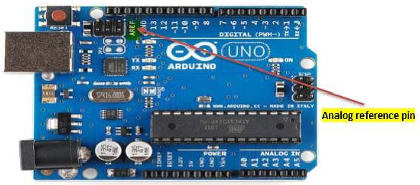

Alternatively, you can connect the external reference voltage to the AREF pin through a

5K resistor, allowing you to switch between external and internal reference voltages.

Note that the resistor will alter the voltage that is used as the reference because there is

an internal 32K resistor on the AREF pin. The two act as a voltage divider. For example,

2.5V applied through the resistor will yield 2.5 * 32 / (32 + 5) = ~2.2V at the AREF pin.

**Example**

int   analogPin   =   3;//   potentiometer   wiper   (middle   terminal)   connected   to   analog

pin 3

int   val  =   0; //   variable   to  store  the   read  value

void   setup()

{

Serial.begin(9600); //   setup  serial

analogReference(EXTERNAL);   //   the   voltage   applied   to   the   AREF   pin   (0   to   5V

only)

is   used   as  the   reference.

}

void   loop()

{

val   =  analogRead(analogPin); //   read  the   input  pin

Serial.println(val); //   debug  value

}

85

Arduino – Character Functions

|  |  |
| --- | --- |
| **Prototype** | **Description** |
| int  isdigit( int  c ) | Returns 1  if c  is a  digit and  0  otherwise. |
| int  isalpha( int  c ) | Returns 1  if c  is a  letter  and  0  otherwise. |
| int  isalnum(  int  c ) | Returns 1  if  c  is a  digit or a  letter  and  0  otherwise. |
| int  isxdigit( int  c ) | Returns 1  if c  is a  hexadecimal  digit  character  and  0  otherwise.  (See  Appendix  D,  Number  Systems,  for  a  detailed  explanation  of binary,  octal, decimal  and  hexadecimal  numbers.) |
| int  islower(  int  c ) | Returns 1  if c  is a  lowercase letter  and  0  otherwise. |
| int  isupper(  int  c ) | Returns 1  if c  is an  uppercase letter;  0  otherwise. |
| int  isspace(  int  c ) | Returns 1  if c  is a  white-space  character—newline ('\n'),  space  ('  '),  form  feed  ('\f'),  carriage  return  ('\r'),  horizontal  tab  ('\t'),  or  vertical  tab  ('\v')—and  0  otherwise. |
| int  iscntrl( int  c ) | Returns 1  if c is a  control  character,  such  as newline ('\n'), form  feed  ('\f'), carriage return  ('\r'), horizontal  tab  ('\t'), vertical  tab  ('\v'), alert  ('\a'),  or backspace ('\b')—and  0  otherwise. |
| int  ispunct(  int  c ) | Returns  1  if  c  is  a  printing  character  other  than  a  space,  a  digit,  or a  letter  and  0  otherwise. |
| int  isprint( int  c ) | Returns  1  if  c  is  a  printing  character  including  space  ('  ')  and  0  otherwise. |



Arduino

All  data is entered into computers as characters, which includes letters, digits and various

special  symbols.  In  this  section,  we  discuss  the  capabilities  of  C++  for  examining  and

manipulating individual  characters.

The  character-handling  library  includes  several  functions  that  perform  useful  tests  and

manipulations of character data. Each function receives a character, represented as an int,

or  EOF  as  an  argument.  Characters are  often  manipulated  as integers.

Remember  that  EOF  normally  has  the  value  –1  and  that  some  hardware  architectures  do

not allow negative values to be stored in char variables. Therefore, the character-handling

functions manipulate characters as  integers.

The following table summarizes the functions of the character-handling library. When using

functions from  the  character-handling library, include the**<cctype>**  header.

86

Arduino

int  isgraph( int  c ) Returns 1  if c  is a  printing  character  other  than  space  ('  ')  and  0



otherwise.

**Examples**

The following example demonstrates the use of the functions**isdigit, isalpha, isalnum**

and**isxdigit**. Function**isdigit**  determines whether its argument is a digit (0 – 9). The

function**isalpha**   determines whether its argument is an uppercase letter (A-Z) or a

lowercase letter (a – z). The function**isalnum**   determines whether its argument is an

uppercase, lowercase letter or a digit. Function**isxdigit** determines whether its argument

is a hexadecimal digit (A – F, a – f, 0 – 9).

**Example 1**

void   setup   ()

{

Serial.begin  (9600);

Serial.print  ("According   to   isdigit:\r");

Serial.print  (isdigit(  '8'   )   ?  "8   is   a":  "8  is   not   a");

Serial.print  ("   digit\r"   );

Serial.print  (isdigit(  '8'   )   ?"#   is  a":   "#   is   not   a")   ;

Serial.print  ("   digit\r");

Serial.print  ("\rAccording   to  isalpha:\r"  );

Serial.print  (isalpha('A'   )   ?"A   is  a":   "A  is  not   a");

Serial.print  ("   letter\r");

Serial.print  (isalpha('A'   )   ?"b   is  a":   "b  is  not   a");

Serial.print  ("   letter\r");

Serial.print  (isalpha('A')   ?"&  is   a":   "&  is  not   a");

Serial.print  ("   letter\r");

Serial.print  (isalpha(  'A'   )   ?"4   is  a":"4  is  not   a");

Serial.print  ("   letter\r");

Serial.print  ("\rAccording   to  isalnum:\r");

Serial.print  (isalnum(  'A'   )   ?"A   is  a"   :  "A  is   not   a"   );

87

Arduino



Serial.print  ("   digit  or   a   letter\r"   );

Serial.print  (isalnum(  '8'   )   ?"8   is  a"   :  "8  is   not   a"   )   ;

Serial.print  ("   digit  or   a   letter\r");

Serial.print  (isalnum(  '#'   )   ?"#   is  a"   :  "#  is   not   a"   );

Serial.print  ("   digit  or   a   letter\r");

Serial.print  ("\rAccording   to  isxdigit:\r");

Serial.print  (isxdigit(   'F'   )  ?"F   is   a"   :  "F  is   not  a"   );

Serial.print  ("   hexadecimal   digit\r"   );

Serial.print  (isxdigit(   'J'   )  ?"J   is   a"   :  "J  is   not  a"   )  ;

Serial.print  ("   hexadecimal   digit\r"   );

Serial.print  (isxdigit(   '7'   )  ?"7  is   a"  :   "7   is   not  a"   )  ;

}

Serial.print  ("   hexadecimal   digit\r"   );

Serial.print  (isxdigit(   '$'   )  ?   "$  is   a"  :   "$   is   not  a"   );

Serial.print  ("   hexadecimal   digit\r"   );

Serial.print  (isxdigit(   'f'   )  ?   “f  is   a"  :  "f   is   not   a");

Serial.print  ("   hexadecimal   digit\r"   );

}

void   loop   ()

{

}

**Result**

According   to  isdigit:

8   is   a   digit

#   is   not  a   digit

According   to  isalpha:

A   is   a   letter

b   is   a   letter

&   is   not  a   letter

4   is   not  a   letter

According   to  isalnum:

A   is   a   digit  or   a   letter

88

Arduino



8   is   a   digit  or   a   letter

#   is   not  a   digit   or  a  letter

According   to  isxdigit:

F   is   a   hexadecimal  digit

J   is   not  a   hexadecimal  digit

7   is   a   hexadecimal  digit

$   is   not  a   hexadecimal  digit

f   is   a   hexadecimal  digit

We use the conditional operator**(?:)** with each function to determine whether the string "

is a " or the string " is not a " should be printed in the output for each character tested.

For example, line**a**  indicates that if '8' is a digit —i.e., if**isdigit**  returns a true (nonzero)

value—the string "8 is a " is printed. If '8' is not a digit (i.e., if**isdigit** returns 0), the string

" 8 is not a " is printed.

**Example 2**

The following example demonstrates the use of the functions**islower and isupper**. The

function**islower**  determines whether its argument is a lowercase letter (a – z). Function

**isupper** determines whether its argument is an uppercase letter (A – Z).

int   thisChar  =   0xA0;

void   setup   ()

{

Serial.begin   (9600);

Serial.print  ("According   to   islower:\r")  ;

Serial.print  (islower(  'p'   )   ?  "p   is   a"   :  "p  is   not  a"   );

Serial.print  (   "   lowercase   letter\r"   );

Serial.print  (   islower(   'P')  ?   "P  is   a"  :   "P   is   not   a")  ;

Serial.print  ("lowercase   letter\r");

Serial.print  (islower(  '5'   )   ?  "5   is   a"   :  "5  is   not  a"   );

Serial.print  (   "   lowercase   letter\r"   );

Serial.print  (   islower(   '!'   )?   "!  is   a"  :   "!   is   not  a")  ;

Serial.print  ("lowercase   letter\r");

Serial.print  ("\rAccording   to  isupper:\r")   ;

Serial.print  (isupper  (   'D'   )  ?   "D  is   a"  :   "D   is   not  an"  );

Serial.print  (   "   uppercase   letter\r"   );

Serial.print  (   isupper   (   'd'  )?   "d  is   a"  :  "d   is   not   an")   ;

89

Arduino



Serial.print  (   "   uppercase   letter\r"   );

Serial.print  (isupper  (   '8'   )  ?   "8  is   a"  :   "8   is   not  an"  );

Serial.print  (   "   uppercase   letter\r"   );

Serial.print  (   islower(   '$'   )?   "$  is   a"  :   "$   is   not  an")  ;

Serial.print  ("uppercase   letter\r   ");

}

void   setup   ()

{

}

**Result**

According   to  islower:

p   is   a   lowercase   letter

P   is   not  a   lowercase   letter

5   is   not  a   lowercase   letter

!   is   not  a   lowercase   letter

According   to  isupper:

D   is   an  uppercase   letter

d   is   not  an   uppercase  letter

8   is   not  an   uppercase  letter

$   is   not  an   uppercase  letter

**Example 3**

The following example demonstrates the use of functions**isspace, iscntrl, ispunct,**

**isprint**  and**isgraph**.

• The function**isspace** determines whether its argument is a white-space character,

such  as  space  ('  '),  form  feed  ('\f'),  newline  ('\n'),  carriage  return  ('\r'),  horizontal

tab  ('\t')  or vertical  tab ('\v').

• The  function**iscntrl**  determines  whether  its  argument  is  a  control  character  such

as  horizontal  tab  ('\t'),  vertical  tab  ('\v'),  form  feed  ('\f'),  alert  ('\a'),  backspace

('\b'), carriage  return  ('\r')  or newline ('\n').

• The function**ispunct** determines whether its argument is a printing character other

than  a space, digit  or letter,  such  as $,  #, (,  ),  [, ], {, }, ;, :  or  %.

• The  function**isprint**  determines  whether  its  argument  is  a  character  that  can  be

displayed  on  the  screen  (including  the space character).

• The   function**isgraph**   tests   for   the   same   characters   as   isprint,   but   the   space

character  is not  included.

90

Arduino



void   setup   ()

{

Serial.begin   (9600);

Serial.print   (   "   According   to  isspace:\rNewline   ")  ;

Serial.print  (isspace(  '\n'   )?  "   is  a"   :  "   is   not   a"  );

Serial.print  (   "   whitespace   character\rHorizontal   tab")   ;

Serial.print  (isspace(  '\t'   )?  "   is  a"   :  "   is   not   a"  );

Serial.print  (   "   whitespace   character\n")  ;

Serial.print  (isspace('%')?   "  %   is  a"   :   "  %  is   not   a"   );

Serial.print  (   "   \rAccording   to   iscntrl:\rNewline")  ;

Serial.print  (   iscntrl(   '\n'  )?"is  a"   :  "   is   not   a"  )   ;

Serial.print  ("   control   character\r");

Serial.print  (iscntrl(  '$'   )   ?  "   $  is   a"  :   "  $   is   not   a"  );

Serial.print  ("   control   character\r");

Serial.print  ("\rAccording   to  ispunct:\r");

Serial.print  (ispunct(';'   )   ?";   is  a"   :   ";   is   not   a"  )   ;

Serial.print  ("   punctuation   character\r");

Serial.print  (ispunct('Y'   )   ?"Y   is  a"   :   "Y   is   not   a"  )   ;

Serial.print  ("punctuation   character\r");

Serial.print  (ispunct('#'   )   ?"#   is  a"   :   "#   is   not   a"  )   ;

Serial.print  ("punctuation   character\r");

Serial.print  (   "\r  According   to   isprint:\r");

Serial.print  (isprint('$'   )   ?"$   is  a"   :   "$   is   not   a"   );

Serial.print  ("   printing   character\rAlert  ");

Serial.print  (isprint('\a'   )   ?"   is  a"   :   "  is  not   a"  );

Serial.print  ("   printing   character\rSpace  ");

Serial.print  (isprint('   '   )   ?"  is   a"   :   "  is  not   a"   );

Serial.print  ("   printing   character\r");

Serial.print  ("\r   According   to  isgraph:\r");

Serial.print  (isgraph  ('Q'   )   ?"Q   is  a"   :  "Q  is   not   a"   );

Serial.print  ("printing   character   other   than  a   space\rSpace   ");

Serial.print  (isgraph  ('   ')   ?"   is  a"   :   "   is   not   a"  );

91

Arduino



Serial.print  ("printing   character   other   than  a   space  ");

}

void   loop   ()

{

}

**Result**

According   to  isspace:

Newline  is   a  whitespace   character

Horizontal   tab   is   a  whitespace  character

%   is   not  a   whitespace  character

According   to  iscntrl:

Newline  is   a  control   character

$   is   not  a   control  character

According   to  ispunct:

;   is   a   punctuation  character

Y   is   not  a   punctuation  character

#   is   a   punctuation  character

According   to  isprint:

$   is   a   printing   character

Alert   is  not  a   printing   character

Space   is  a   printing  character

According   to  isgraph:

Q   is   a   printing   character   other   than   a   space

Space   is  not  a   printing   character   other   than  a   space

92

Arduino – Math Library

|  |  |  |
| --- | --- | --- |
| **Macros** | **Value** | **Description** |
| M_E | 2.7182818284590452354 | The constant  e. |
| M_LOG2E | 1.4426950408889634074  /*  log_2  e */ | The  logarithm  of  the  e  to  base  2 |
| M_1_PI | 0.31830988618379067154  /*  1/pi  */ | The constant  1/pi |
| M_2_PI | 0.63661977236758134308  /*  2/pi  */ | The constant  2/pi |
| M_2_SQRTPI | 1.12837916709551257390  /*  2/sqrt(pi)  */ | The constant  2/sqrt(pi) |
| M_LN10 | 2.30258509299404568402  /*  log_e 10  */ | The natural  logarithm of the 10 |
| M_LN2 | 0.69314718055994530942  /*  log_e 2  */ | The natural  logarithm  of the 2 |
| M_LOG10E | 0.43429448190325182765  /*  log_10  e */ | The  logarithm  of  the  e  to  base  10 |
| M_PI | 3.14159265358979323846  /*  pi  */ | The constant  pi |
| M_PI_2 | 3.3V1.57079632679489661923  /*  pi/2  */ | The constant  pi/2 |
| M_PI_4 | 0.78539816339744830962  /*  pi/4  */ | The constant  pi/4 |
| M_SQRT1_2 | 0.70710678118654752440 | The constant  1/sqrt(2) |



Arduino

The Arduino Math library (math.h) includes a number of useful mathematical functions for

manipulating  floating-point  numbers.

**Library Macros**

Following  are the macros defined  in  the header  math.h:

93

Arduino

|  |  |  |
| --- | --- | --- |
|  | /*  1/sqrt(2)  */ |  |
| M_SQRT2 | 1.41421356237309504880  /*  sqrt(2)  */ | The square  root  of  2 |
| acosf | - | The alias for acos()  function |
| asinf | - | The alias for asin()  function |
| atan2f | - | The alias for atan2()  function |
| cbrtf | - | The alias for  cbrt()  function |
| ceilf | - | The alias for  ceil()  function |
| copysignf | - | The        alias        for        copysign()  function |
| coshf | - | The alias for  cosh()  function |
| expf | - | The alias for  exp()  function |
| fabsf | - | The alias for  fabs()  function |
| fdimf | - | The alias for  fdim()  function |
| floorf | - | The alias for  floor()  function |
| fmaxf | - | The alias for  fmax()  function |
| fminf | - | The alias for  fmin()  function |
| fmodf | - | The alias for  fmod()  function |
| frexpf | - | The alias for  frexp()  function |
| hypotf | - | The alias for hypot()  function |
| INFINITY | - | INFINITY  constant |
| isfinitef | - | The alias for isfinite()  function |
| isinff | - | The alias for isinf()  function |
| isnanf | - | The alias for isnan()  function |
| ldexpf | - | The alias for ldexp()  function |



94

Arduino

|  |  |
| --- | --- |
| **Library Function** | **Description** |
| double acos  (double __x) | The acos() function computes the principal  value of the arc cosine of __x. The returned  value   is   in   the   range   [0,   pi]   radians.   A  domain  error  occurs  for  arguments  not  in  the range  [-1,  +1]. |
| double asin  (double __x) | The  asin()  function  computes  the  principal  value  of  the  arc  sine  of  __x.  The  returned  value  is  in  the  range  [-pi/2,  pi/2]  radians.  A domain error occurs for arguments not in  the range  [-1, +1]. |
| double atan  (double __x) | The atan() function computes the principal  value    of    the    arc    tangent    of    __x.    The  returned  value  is  in  the range  [-pi/2,  pi/2]  radians. |
| double atan2  (double __y, double __x) | The      atan2()      function      computes      the  principal  value  of  the  arc  tangent  of  __y  /  __x,  using  the  signs  of  both  arguments  to  determine    the    quadrant    of    the    return  value. The returned value is in the range [-  pi, +pi]  radians. |
| double cbrt  (double __x) | The cbrt() function returns the cube root of  __x. |
| double ceil  (double __x) | The   ceil()   function   returns   the   smallest  integral value greater than or equal to __x,  expressed  as  a floating-point  number. |
| static double copysign (double __x, double  __y) | The   copysign()   function   returns   __x   but  with the sign of __y. They work even if __x  or __y are  NaN  or zero. |
| double cos(double __x) | The   cos()   function   returns   the   cosine   of  __x, measured  in  radians. |

|  |  |  |
| --- | --- | --- |
| log10f | - | The alias for log10()  function |
| logf | - | The alias for log()  function |
| lrintf | - | The alias for lrint()  function |
| lroundf | - | The alias for lround()  function |



**Library Functions**

The following  functions are  defined  in  the header**math.h**:

95

Arduino

|  |  |
| --- | --- |
| double cosh  (double __x) | The  cosh()  function  returns  the  hyperbolic  cosine  of __x. |
| double exp  (double __x) | The  exp()  function  returns the  exponential  value of __x. |
| double fabs (double __x) | The  fabs()  function  computes  the  absolute  value of a  floating-point number __x. |
| double fdim  (double __x, double __y) | The fdim() function returns max(__x - __y,  0).  If  __x  or  __y  or  both  are  NaN,  NaN  is  returned. |
| double floor (double __x) | The   floor()   function   returns   the   largest  integral   value  less  than  or  equal   to  __x,  expressed  as  a floating-point  number. |
| double fma        (double    __x,    double    __y,  double __z) | The  fma()  function  performs  floating-point  multiply-add.  This  is  the  operation  (__x  *  __y)  +  __z,  but  the  intermediate  result  is  not  rounded  to  the  destination  type.  This  can  sometimes  improve  the  precision  of  a  calculation. |
| double fmax  (double __x, double      __y) | The  fmax()  function  returns  the  greater  of  the     two     values     __x     and     __y.     If     an  argument   is   NaN,   the   other   argument   is  returned.  If  both  the  arguments  are  NaN,  NaN is returned. |
| double fmin  (double __x, double __y) | The  fmin()  function  returns  the   lesser  of  the     two     values     __x     and     __y.     If     an  argument   is   NaN,   the   other   argument   is  returned.  If  both  the  arguments  are  NaN,  NaN is returned. |
| double fmod  (double   __x, double__y) | The  function  fmod()  returns  the  floating-  point  remainder of __x  /  __y. |
| double frexp  (double __x, int  *  __pexp) | The frexp() function breaks a floating-point  number  into  a  normalized  fraction  and  an  integral power of 2. It stores the integer in  the int  object  pointed  to by __pexp.  If __x  is a  normal  float  point  number, the  frexp()  function  returns  the  value  v,  such  that  v  has a  magnitude in  the interval  [1/2,  1)  or  zero,  and  __x  equals  v  times  2  raised  to  the   power   __pexp.   If   __x   is   zero,   both  parts  of  the  result  are  zero.  If  __x  is  not  a  finite number, the frexp() returns __x as is  and  stores  0  by  __pexp.  **Note:**  This  implementation  permits  a  zero  pointer  as  a  directive  to  skip  a  storing  the  exponent. |



96

Arduino

|  |  |
| --- | --- |
| double hypot  (double __x, double__y) | The hypot()  function  returns sqrt(__x*__x  +   __y*__y).    This   is   the   length   of   the  hypotenuse of a right triangle with sides of  length  __x  and  __y,  or  the  distance  of  the  point (__x, __y) from the origin. Using this  function   instead   of   the   direct   formula   is  wise,  since  the  error  is  much  smaller.  No  underflow   with   small   __x   and   __y.   No  overflow  if result  is in  range. |
| static int isfinite (double __x) | The   isfinite()   function   returns   a   nonzero  value   if   __x   is   finite:   not   plus   or   minus  infinity, and  not  NaN. |
| int  isinf (double __x) | The     function     isinf()     returns     1     if     the  argument  __x  is  positive  infinity,  -1  if  __x  is negative infinity, and  0  otherwise.  **Note:**    The    GCC    4.3    can    replace    this  function with inline code that returns the 1  value for both  infinities (gcc bug  #35509). |
| int  isnan  (double __x) | The    function    isnan()    returns    1    if    the  argument      __x      represents      a      "not-a-  number" (NaN)  object,  otherwise 0. |
| double ldexp  (double __x, int  __exp  ) | The  ldexp()  function  multiplies  a  floating-  point  number  by  an  integral  power  of  2.  It  returns  the  value  of  __x  times  2  raised  to  the power  __exp. |
| double log  (double __x) | The    log()    function    returns    the    natural  logarithm  of argument  __x. |
| double log10(double __x) | The  log10()  function  returns  the  logarithm  of argument  __x  to base 10. |
| long lrint  (double __x) | The    lrint()    function    rounds    __x    to    the  nearest     integer,     rounding     the     halfway  cases  to  the  even  integer  direction.  (That  is  both  1.5  and  2.5  values  are  rounded  to  2).     This     function     is     similar     to     rint()  function,   but   it   differs   in   type   of   return  value and  in  that  an  overflow  is possible.  **Returns**  The  rounded  long  integer  value.  If  __x  is  not   a   finite   number   or   an   overflow,   this  realization   returns   the   LONG_MIN   value  (0x80000000). |
| long lround  (double __x) | The   lround()   function   rounds   __x   to   the  nearest  integer,  but  rounds  halfway  cases  away  from  zero  (instead  of  to  the  nearest  even   integer).   This   function   is   similar   to |



97

Arduino

|  |  |
| --- | --- |
|  | round()  function,  but  it  differs  in  type  of  return   value   and   in   that   an   overflow   is  possible.  **Returns**  The  rounded  long  integer  value.  If  __x  is  not a finite number or an overflow was, this  realization   returns   the   LONG_MIN   value  (0x80000000). |
| double modf    (double     __x,          double     *  __iptr ) | The  modf()  function  breaks  the  argument  __x into integral  and fractional  parts, each  of     which     has     the     same     sign     as     the  argument.  It  stores  the  integral  part  as  a  double in  the object  pointed  to by  __iptr.  The   modf()   function   returns   the   signed  fractional  part  of __x.  **Note:** This implementation skips writing by  zero   pointer.   However,   the   GCC   4.3   can  replace  this  function  with  inline  code  that  does  not  permit  to  use  NULL  address  for  the avoiding  of storing. |
| float  modff        (float    __x, float  *  __iptr) | The alias for modf(). |
| double pow  (double __x, double __y) | The function pow() returns the value of __x  to the  exponent  __y. |
| double round  (double __x) | The   round()   function   rounds   __x   to   the  nearest  integer,  but  rounds  halfway  cases  away  from  zero  (instead  of  to  the  nearest  even  integer).  Overflow  is impossible.  **Returns**  The  rounded  value.  If  __x  is  an  integral  or  infinite,   __x   itself   is   returned.   If   __x   is  NaN, then  NaN  is returned. |
| int  signbit  (double __x) | The   signbit()   function   returns   a   nonzero  value if the value of __x has its sign bit set.  This   is   not   the   same   as   `__x    <   0.0',  because IEEE 754 floating point allows zero  to  be  signed.  The  comparison  `-0.0  <  0.0'  is  false,  but  `signbit  (-0.0)'  will  return  a  nonzero value. |
| double sin  (double __x) | The  sin()  function  returns  the  sine  of  __x,  measured  in  radians. |
| double sinh  (double __x) | The  sinh()  function  returns  the  hyperbolic  sine of __x. |



98

Arduino

|  |  |
| --- | --- |
| double sqrt  (double __x) | The     sqrt()     function     returns     the     non-  negative square  root  of  __x. |
| double square  (double __x) | The function  square()  returns __x *  __x.  **Note:** This function does not belong to the  C  standard  definition. |
| double tan  (double __x) | The  tan()  function  returns  the  tangent  of  __x, measured  in  radians. |
| double tanh  (  double __x) | The  tanh()  function  returns  the  hyperbolic  tangent  of __x. |
| double trunc    (double __x) | The   trunc()   function   rounds   __x   to   the  nearest    integer    not    larger    in    absolute  value. |



**Example**

The following  example shows how  to  use the most  common  math.h  library  functions:

double   double__x   =  45.45   ;

double   double__y   =  30.20   ;

void   setup()

{

Serial.begin(9600);

Serial.print("cos  num   =   ");

Serial.println   (cos  (double__x)   );   //  returns   cosine   of   x

Serial.print("absolute   value  of   num   =   ");

Serial.println   (fabs  (double__x)  );   //  absolute   value   of   a   float

Serial.print("floating   point  modulo   =");

Serial.println   (fmod  (double__x,  double__y));   //   floating   point  modulo

Serial.print("sine   of   num   =  ");

Serial.println   (sin  (double__x)   )   ;//  returns   sine   of  x

Serial.print("square  root   of  num  :   ");

Serial.println   ( sqrt   (double__x)   );//  returns  square   root   of   x

Serial.print("tangent   of   num  :   ");

Serial.println   ( tan   (double__x)   );   //  returns  tangent   of  x

Serial.print("exponential   value   of   num  :   ");

Serial.println   ( exp  (double__x)  ); //  function  returns  the  exponential  value

of   x.

Serial.print("cos  num   :   ");

99

Arduino



Serial.println   (atan  (double__x)  );   //  arc  tangent  of   x

Serial.print("tangent   of   num  :   ");

Serial.println   (atan2   (double__y,  double__x)   );//  arc   tangent  of  y/x

Serial.print("arc  tangent   of  num  :   ");

Serial.println   (log  (double__x)   )  ;   //  natural   logarithm   of   x

Serial.print("cos  num   :   ");

Serial.println   ( log10   (double__x));  //  logarithm   of  x   to  base   10.

Serial.print("logarithm   of   num   to  base  10  :   ");

Serial.println   (pow  (double__x,   double__y)   );//   x  to   power   of  y

Serial.print("power  of   num   :  ");

Serial.println   (square   (double__x));   //  square   of  x

}

void   loop()

{

}

**Result**

cos   num  =   0.10

absolute  value   of   num  =   45.45

floating  point   modulo  =15.25

sine   of  num   =  0.99

square   root   of   num  :   6.74

tangent  of   num   :   9.67

exponential   value   of   num   :   ovf

cos   num  :   1.55

tangent  of   num   :   0.59

arc   tangent   of   num  :   3.82

cos   num  :   1.66

logarithm   of  num   to  base   10   :  inf

power   of  num  :   2065.70

100

Arduino

Arduino – Trigonometric Functions



You need to use Trigonometry practically like calculating the distance for moving object or

angular  speed.  Arduino  provides  traditional  trigonometric  functions  (sin,  cos,  tan,  asin,

acos,   atan)   that   can   be   summarized   by   writing   their  prototypes.   Math.h   contains  the

trigonometry function's  prototype.

**Trigonometric Exact Syntax**

double  sin(double   x); //returns   sine   of   x  radians

double  cos(double   y); //returns   cosine  of  y   radians

double   tan(double  x);   //returns   the   tangent   of   x   radians

double   acos(double   x);  //returns   A,  the   angle   corresponding   to  cos  (A)   =   x

double   asin(double   x);  //returns   A,  the   angle   corresponding   to  sin  (A)   =   x

double   atan(double   x);  //returns   A,  the   angle   corresponding   to  tan  (A)   =   x

**Example**

double   sine =   sin(2); //   approximately   0.90929737091

double   cosine   =   cos(2); //   approximately   -0.41614685058

double   tangent   =   tan(2); //   approximately   -2.18503975868

101

Arduino



**Arduino ─ Advanced**

102

Arduino – Due & Zero

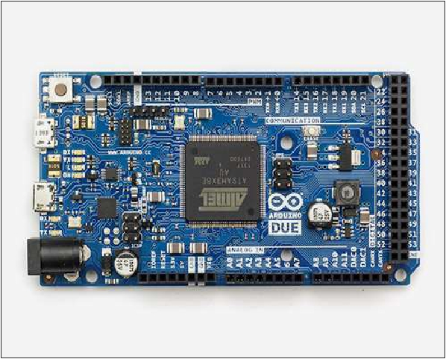

Arduino

The Arduino Due is a microcontroller board based on the  [Atmel SAM3X8E ARM Cortex-M3](http://www.atmel.com/Images/Atmel-11057-32-bit-Cortex-M3-Microcontroller-SAM3X-SAM3A_Datasheet.pdf)

[CPU.](http://www.atmel.com/Images/Atmel-11057-32-bit-Cortex-M3-Microcontroller-SAM3X-SAM3A_Datasheet.pdf)  It is the first Arduino board based on a 32-bit ARM core microcontroller.

Important features -

• It  has  54  digital  input/output  pins (of which  12  can  be used  as PWM  outputs)

• 12  analog  inputs

• 4  UARTs (hardware  serial  ports)

• 84  MHz  clock, an  USB  OTG  capable connection

• 2  DAC  (digital  to analog), 2  TWI, a  power  jack,  an  SPI  header, a  JTAG  header

• Reset  button  and  an  erase button

103

Arduino

|  |  |  |  |  |  |  |  |  |
| --- | --- | --- | --- | --- | --- | --- | --- | --- |
| **Operating**  **volt** | **CPU**  **speed** | **Analog**  **in/out** | **Digital**  **IO/**  **PWM** | **EEPROM**  **[KB]** | **SRAM**  **[KB]** | **Flash**  **[KB]** | **USB** | **UART** |
| 3.3  Volt | 84  Mhz | 12/2 | 54/12 | - | 96 | 512 | 2  micro | 4 |



**Characteristics of the Arduino Due Board**

**Communication**

• 4  Hardware UARTs

• 2  I2C

• 1  CAN  Interface  (Automotive communication  protocol)

• 1  SPI

• 1  Interface JTAG (10  pin)

• 1  USB  Host  (like as Leonardo)

• 1  Programming  Port

Unlike most Arduino boards, the Arduino Due board runs at 3.3V. The maximum voltage

that the I/O pins can tolerate is 3.3V. Applying voltages higher than 3.3V to any I/O pin

could damage the board.

The board contains everything needed to support the microcontroller. You can simply

connect it to a computer with a micro-USB cable or power it with an AC-to-DC adapter or

battery to get started. The Due is compatible with all Arduino shields that work at 3.3V.

**Arduino Zero**

The Zero is a simple and powerful 32-bit extension of the platform established by the UNO.

The Zero board expands the family by providing increased performance, enabling a variety

of project opportunities for devices, and acts as a great educational tool for learning about

32-bit application development.

Important features are -

• The Zero applications span from smart IoT devices, wearable technology, high-tech

automation, to crazy  robotics.

• The   board   is   powered   by   Atmel’s   SAMD21   MCU,   which   features   a   32-bit   ARM

Cortex®  M0+  core.

• One  of  its  most  important  features  is  Atmel’s  Embedded  Debugger  (EDBG),  which

provides a full debug interface without the need for additional hardware,

significantly increasing  the ease-of-use for software  debugging.

• EDBG also  supports  a  virtual  COM  port  that  can  be used  for  device and  bootloader

programming.

104

Arduino

|  |  |  |  |  |  |  |  |  |
| --- | --- | --- | --- | --- | --- | --- | --- | --- |
| **Operating**  **volt** | **CPU**  **speed** | **Analog**  **in/out** | **Digital**  **IO/**  **PWM** | **EEPROM**  **[KB]** | **SRAM**  **[KB]** | **Flash**  **[KB]** | **USB** | **UART** |
| 3.3  Volt | 48  Mhz | 6/1 | 14/10 | - | 32 | 256 | 2  micro | 2 |

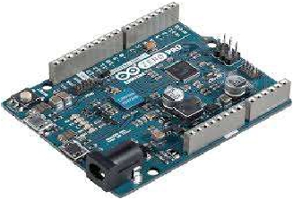

**Characteristics of the Arduino Zero board**

Unlike most Arduino and Genuino boards, the Zero runs at 3.3V. The maximum voltage

that the I/O pins can tolerate is 3.3V. Applying voltages higher than 3.3V to any I/O pin

could damage the board.

The board contains everything needed to support the microcontroller. You can simply

connect it to a computer with a micro-USB cable or power it with an AC-to-DC adapter or

a battery to get started. The Zero is compatible with all the shields that work at 3.3V.

105

Arduino

Arduino – Pulse Width Modulation

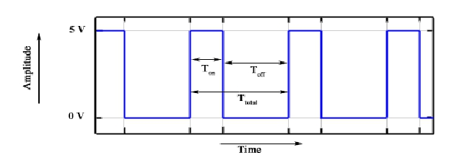

Pulse Width Modulation or PWM is a common technique used to vary the width of the

pulses in a pulse-train. PWM has many applications such as controlling servos and speed

controllers, limiting the effective power of motors and LEDs.

**Basic Principle of PWM**

Pulse width modulation is basically, a square wave with a varying high and low time. A

basic PWM signal is shown in the following figure.

There are various terms  associated  with  PWM:

• **On-Time**:  Duration  of time signal  is high.

• **Off-Time**:  Duration  of time signal  is low.

• **Period**:  It  is represented  as the  sum  of  on-time and  off-time  of PWM  signal.

• **Duty  Cycle**:  It  is  represented  as  the  percentage  of  time  signal  that  remains  on

during  the period  of  the  PWM  signal.

**Period**

As shown in the figure, Ton  denotes the on-time and Toff  denotes the off-time of signal.

Period is the sum of both on and off times and is calculated as shown in the following

equation:

106

Arduino

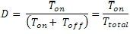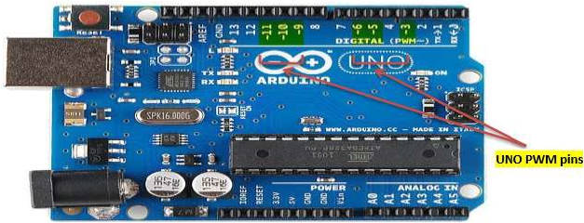

**Duty Cycle**

Duty cycle is calculated as the on-time of the period of time. Using the period calculated

above, duty cycle is calculated as -

**analogWrite() Function**

The**analogWrite()**  function  writes  an  analog  value  (PWM  wave)  to  a  pin.  It  can  be  used

to  light  a  LED  at  varying  brightness  or  drive  a  motor  at  various  speeds.  After  a  call  of

the analogWrite()  function,  the  pin  will  generate  a  steady  square  wave  of  the  specified

duty cycle until the next call to  analogWrite() or a call to digitalRead()  or digitalWrite()  on

the  same  pin).  The  frequency  of  the  PWM  signal  on  most  pins  is  approximately  490  Hz.

On  the  Uno  and  similar  boards,  pins  5  and  6  have  a  frequency  of  approximately  980  Hz.

Pins 3  and  11  on  the  Leonardo  also  run  at  980  Hz.

On  most  Arduino  boards  (those  with  the  ATmega168  or  ATmega328),  this  function  works

on  pins  3,  5,  6,  9,  10,  and  11.  On  the  Arduino  Mega,  it  works  on  pins  2  -  13  and  44  -  46.

Older  Arduino  boards  with  an  ATmega8  only  support**analogWrite()**  on  pins  9,  10,  and

11.

The Arduino Due supports **analogWrite()** on pins 2 through 13, and

pins DAC0  and  DAC1. Unlike the PWM pins,  DAC0  and DAC1  are Digital to Analog

converters, and  act  as  true analog  outputs.

You do not need to call pinMode() to set the pin as an output before calling analogWrite().

**analogWrite() Function Syntax**

analogWrite   (  pin   ,  value   )   ;

**value**:  the  duty cycle:  between  0  (always  off)  and  255  (always on).

107

Arduino



**Example**

int ledPin  =   9; //   LED   connected  to  digital  pin  9

int analogPin   =  3; //   potentiometer  connected   to   analog   pin   3

int   val  =   0; //   variable  to   store  the   read  value

void   setup()

{

pinMode(ledPin,   OUTPUT); //   sets   the  pin  as   output

}

void   loop()

{

val   =  analogRead(analogPin); //  read  the  input   pin

analogWrite(ledPin, (val / 4)); // analogRead values go from 0 to 1023,

analogWrite   values  from   0   to   255

}

108

Arduino – Random Numbers



Arduino

To  generate  random  numbers,  you  can  use  Arduino  random  number  functions.  We  have

two functions -

• randomSeed(seed)

• random()

**randomSeed (seed)**

The   function randomSeed(seed) resets Arduino’s pseudorandom number   generator.

Although the distribution of the numbers returned by  random()  is essentially random, the

sequence  is  predictable.  You  should  reset  the  generator  to  some  random  value.  If  you

have  an  unconnected  analog  pin,  it  might  pick  up  random  noise  from  the  surrounding

environment.  These  may  be  radio  waves,  cosmic  rays,  electromagnetic  interference  from

cell  phones, fluorescent  lights  and  so  on.

**Example**

randomSeed(analogRead(5));   //  randomize  using   noise  from  analog   pin   5

**random( )**

The  random  function  generates pseudo-random  numbers. Following is the syntax.

**random( ) Statements Syntax**

long   random(max) //   it   generate   random  numbers  from  0   to  max

long   random(min,   max)   //   it   generate   random  numbers  from  min   to   max

**Example**

long   randNumber;

void   setup()

{

Serial.begin(9600);

//   if  analog   input   pin   0   is  unconnected,   random   analog

//   noise   will   cause  the   call  to   randomSeed()   to   generate

//   different   seed  numbers   each   time   the  sketch   runs.

//   randomSeed()   will  then   shuffle  the   random   function.

109

Arduino

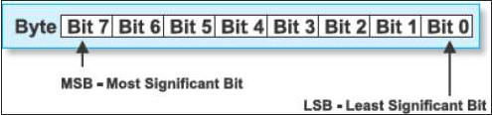

randomSeed(analogRead(0));

}

void   loop()   {

//   print   a  random  number   from   0   to   299

Serial.print("random1=");

randNumber  =   random(300);

Serial.println(randNumber);   //   print   a  random   number   from   0to   299

Serial.print("random2=");

randNumber  =   random(10,   20);//   print   a  random   number   from   10  to  19

Serial.println   (randNumber);

delay(50);

}

Let  us  now  refresh  our  knowledge  on  some  of the basic concepts such  as bits and  bytes.

**Bits**

A  bit is just  a binary digit.

• The binary system  uses  two digits, 0  and  1.

• Similar to the decimal number system, in which digits of a number do not have the

same value, the ‘significance’ of a bit depends on its position in the binary number.

For  example,  digits  in  the  decimal  number  666  are  the  same,  but  have  different

values.

**Bytes**

A  byte  consists  of  eight  bits.

• If  a bit  is a  digit, it is logical  that  bytes represent  numbers.

• All  mathematical  operations can  be performed  upon  them.

• The digits in  a byte do not  have  the  same  significance  either.

110

Arduino



• The leftmost  bit  has the  greatest  value  called  the Most Significant  Bit  (MSB).

• The  rightmost  bit  has  the  least  value  and  is  therefore,  called  the  Least  Significant

Bit  (LSB).

• Since eight zeros and  ones of one byte can be combined in 256 different ways, the

largest decimal number that can be represented by one   byte is 255 (one

combination  represents  a  zero).

111

Arduino – Interrupts

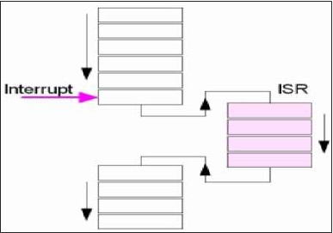

Arduino

Interrupts  stop  the  current  work  of  Arduino such  that  some other  work  can  be done.

Suppose  you  are  sitting  at  home,  chatting  with  someone.  Suddenly  the  telephone  rings.

You stop chatting, and pick up the telephone to speak to the caller. When you have finished

your telephonic conversation, you go back to chatting with the person before the telephone

rang.

Similarly, you can think of the main routine as chatting to someone, the telephone ringing

causes  you  to  stop  chatting.  The  interrupt  service  routine  is  the  process  of  talking  on  the

telephone. When the telephone conversation  ends, you then go back to your main routine

of  chatting. This example  explains exactly how  an  interrupt  causes a  processor to  act.

The  main  program  is  running  and  performing  some  function  in  a  circuit.  However,  when

an interrupt occurs the main program halts while another routine is carried out. When this

routine finishes, the processor goes back to the  main  routine again.

**Important features**

Here  are  some important  features  about  interrupts:

• Interrupts  can  come  from  various  sources.  In  this  case,  we  are  using  a  hardware

interrupt  that  is triggered  by a  state  change  on  one  of the digital  pins.

• Most Arduino designs have two hardware interrupts (referred to as "interrupt0" and

"interrupt1")  hard-wired  to digital  I/O pins 2  and  3, respectively.

• The  Arduino  Mega  has  six  hardware  interrupts  including  the  additional  interrupts

("interrupt2"  through  "interrupt5")  on  pins 21,  20, 19, and  18.

112

Arduino



• You   can   define   a   routine   using   a   special   function   called   as   “Interrupt   Service

Routine” (usually known  as  ISR).

• You can define the routine and specify conditions at the rising edge, falling edge or

both. At  these  specific conditions, the  interrupt  would  be serviced.

• It  is  possible  to  have  that  function  executed  automatically,  each  time  an  event

happens on  an  input  pin.

**Types of Interrupts**

There are two types of interrupts -

• **Hardware  Interrupts**  -  They  occur  in  response  to  an  external  event,  such  as  an

external  interrupt  pin  going  high  or low.

• **Software Interrupts**  -  They  occur  in  response  to  an  instruction  sent  in  software.

The only type of interrupt that the “Arduino language” supports is the

attachInterrupt()  function.

**Using Interrupts in Arduino**

Interrupts  are  very  useful  in  Arduino  programs  as  it  helps  in  solving  timing  problems.  A

good  application  of  an  interrupt  is  reading  a  rotary  encoder  or  observing  a  user  input.

Generally, an ISR should be as short and fast as possible. If your sketch uses

multiple ISRs,  only  one  can  run  at  a  time.  Other  interrupts  will  be  executed  after  the

current  one finishes in  an  order  that  depends on  the priority they  have.

Typically,  global  variables  are  used  to  pass  data  between  an  ISR  and  the  main  program.

To   make   sure   variables   shared   between   an   ISR   and   the   main   program   are   updated

correctly, declare them  as  volatile.

**attachInterrupt Statement Syntax**

attachInterrupt(digitalPinToInterrupt(pin),ISR,mode);//recommended for arduino

board

attachInterrupt(pin,   ISR,   mode)   ; //recommended   Arduino   Due,  Zero   only

//argument   pin:   the   pin   number

//argument   ISR:   the   ISR   to   call   when   the   interrupt   occurs;   this   function   must

take  no  parameters  and  return  nothing.  This  function  is  sometimes  referred  to  as

an   interrupt  service   routine.

//argument   mode:   defines   when  the   interrupt  should   be   triggered.

The following  three constants are predefined  as  valid  values  -

• **LOW**  to trigger  the interrupt  whenever  the  pin  is low.

• **CHANGE**  to trigger  the  interrupt  whenever the  pin  changes value.

• **FALLING** whenever  the  pin  goes from  high  to low.

113

Arduino



**Example**

int   pin  =   2; //define  interrupt  pin  to   2

volatile  int  state  =   LOW; //   To   make  sure   variables  shared  between   an  ISR

//the   main   program  are  updated  correctly,declare   them   as   volatile.

void   setup()   {

pinMode(13,   OUTPUT); //set   pin  13  as   output

attachInterrupt(digitalPinToInterrupt(pin),   blink,   CHANGE);

//interrupt   at   pin  2   blink   ISR  when  pin   to   change   the   value

}

void   loop()   {

digitalWrite(13,   state);   //pin  13   equal   the  state   value

}

void   blink()   {   //ISR   function

state   =  !state; //toggle   the   state   when   the  interrupt   occurs

}

114

Arduino – Communication

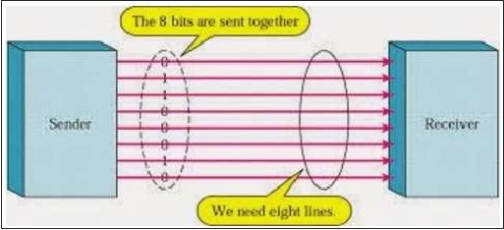

Arduino

Hundreds  of  communication  protocols  have  been  defined  to  achieve  this  data  exchange.

Each  protocol  can  be  categorized  into one of the two categories:  parallel  or  serial.

**Parallel Communication**

Parallel connection between the Arduino and peripherals via input/output ports is the ideal

solution  for  shorter  distances  up  to  several  meters.  However,  in  other  cases  when  it  is

necessary  to  establish  communication  between  two  devices  for  longer  distances  it  is  not

possible  to  use  parallel  connection.  Parallel  interfaces  transfer  multiple  bits  at  the  same

time.  They  usually  require  buses  of  data  -  transmitting  across  eight,  sixteen,   or  more

wires.  Data  is transferred  in  huge, crashing  waves  of  1’s  and  0’s.

**Advantages and Drawbacks of Parallel Communication**

Parallel communication certainly has its advantages.   It is   faster than serial,

straightforward, and relatively easy to implement. However, it requires many input/output

(I/O)  ports and lines. If you have ever had to move a project  from a basic  Arduino Uno  to

a Mega,   you   know   that   the   I/O   lines   on   a   microprocessor   can   be   precious   and   few.

Therefore,  we prefer  serial  communication, sacrificing  potential  speed  for pin  real  estate.

**Serial Communication Modules**

Today, most Arduino boards are built with several different systems for serial

communication  as standard  equipment.

Which  of these  systems  are  used  depends  on  the following  factors  -

• How  many devices  the  microcontroller has to  exchange data  with?

• How  fast  the data  exchange has to be?

• What  is the distance between  these devices?

115

Arduino

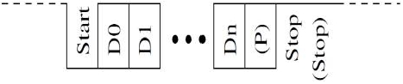

• Is  it  necessary to send  and  receive data  simultaneously?

One of the most important things concerning serial communication is the**Protocol**, which

should be strictly observed. It is a set of rules, which must be applied such that the devices

can  correctly  interpret  data  they  mutually  exchange.  Fortunately,  Arduino  automatically

takes  care  of  this,  so  that  the  work  of  the  programmer/user  is  reduced  to  simple  write

(data  to be  sent)  and  read  (received  data).

**Types of Serial Communications**

Serial communication can be further classified as –

• **Synchronous** - Devices that are synchronized use the same clock and their timing

is in  synchronization  with  each  other.

• **Asynchronous**  -  Devices  that  are  asynchronous  have  their  own  clocks  and  are

triggered  by  the  output  of the  previous state.

It  is easy to find out if a device is  synchronous  or not.  If the same clock is given to all  the

connected devices, then they are synchronous. If there is no clock line, it is asynchronous.

For example,   UART   (Universal   Asynchronous   Receiver   Transmitter)   module   is

asynchronous.

The  asynchronous  serial  protocol  has  a  number  of  built-in  rules.  These  rules  are  nothing

but mechanisms that help ensure robust and error-free data transfers. These mechanisms,

which  we get  for  eschewing  the external  clock signal, are:

• Synchronization  bits

• Data  bits

• Parity bits

• Baud  rate

**Synchronization Bits**

The synchronization bits are two or three special bits transferred with each packet of data.

They   are   the  start   bit  and   the stop   bit(s).   True   to   their   name,   these   bits   mark   the

beginning  and  the end  of a  packet  respectively.

There is always only one start bit, but the number of stop bits is configurable to either one

or two (though  it  is normally left  at  one).

The start bit is always indicated by an idle data line going from 1 to 0, while the stop bit(s)

will  transition  back to  the idle state by holding  the line at  1.

116

Arduino



**Data Bits**

The  amount  of  data  in  each  packet  can  be  set  to  any  size  from  5  to  9  bits.  Certainly,  the

standard  data  size  is  your  basic  8-bit  byte,  but  other  sizes  have  their  uses.  A  7-bit  data

packet  can  be  more  efficient  than  8,  especially  if  you  are  just  transferring  7-bit  ASCII

characters.

**Parity Bits**

The  user  can  select  whether  there  should  be  a  parity  bit  or  not,  and  if  yes,  whether  the

parity  should  be  odd  or  even.  The  parity  bit  is  0  if  the  number  of  1’s  among  the  data  bits

is even.  Odd  parity is just  the  opposite.

**Baud Rate**

The  term  baud  rate  is  used  to  denote  the  number  of  bits  transferred  per  second  [bps].

Note  that  it  refers  to  bits,  not  bytes.  It  is  usually  required  by  the  protocol  that  each  byte

is transferred along with several  control  bits. It  means that  one byte in serial  data stream

may  consist  of  11  bits.  For  example,  if  the  baud  rate  is  300  bps  then  maximum  37  and

minimum  27  bytes may  be transferred  per  second.

**Arduino UART**

The following  code will  make  Arduino send  hello world  when  it  starts up.

void   setup()

{

Serial.begin(9600); //set   up  serial   library  baud   rate  to   9600

Serial.println("hello  world"); //print  hello   world

}

void   loop()

{

}

After the Arduino sketch has been uploaded to  Arduino, open the Serial monitor at the

top  right  section  of  Arduino IDE.

Type  anything  into  the  top  box  of  the  Serial  Monitor  and  press  send  or  enter  on  your

keyboard. This will  send a series  of  bytes to the  Arduino.

The following  code  returns whatever  it  receives  as  an  input.

117

Arduino



The following  code will  make Arduino deliver  output  depending  on  the input  provided.

void   setup()

{

Serial.begin(9600); //set  up   serial  library   baud   rate   to   9600

}

void   loop()

{

if(Serial.available())   //if   number   of   bytes   (characters)   available   for   reading

from

{   serial   port

Serial.print("I  received:"); //print  I  received

Serial.write(Serial.read()); //send  what   you   read

}

}

Notice that**Serial.print** and**Serial.println** will send back the actual ASCII code, whereas

**Serial.write**  will  send  back the  actual  text. See  ASCII codes for more information.

118

Arduino

Arduino – Inter Integrated Circuit

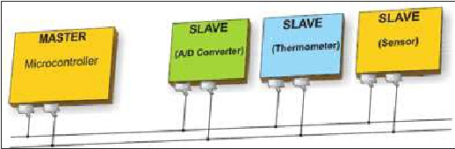

Inter-integrated circuit (I2C) is a system for serial data exchange between the

microcontrollers  and  specialized  integrated  circuits  of  a  new  generation.  It  is  used  when

the  distance  between  them  is  short  (receiver  and  transmitter  are  usually  on  the  same

printed board). Connection is established via two conductors. One is used for data transfer

and  the other is used  for synchronization  (clock signal).

As  seen  in  the  following  figure,  one  device  is  always  a  master.  It  performs  addressing  of

one  slave  chip  before   the  communication  starts.  In   this  way,  one  microcontroller  can

communicate with 112 different devices. Baud rate is usually 100 Kb/sec (standard mode)

or  10  Kb/sec  (slow  baud  rate  mode).  Systems  with  the  baud  rate  of  3.4  Mb/sec  have

recently  appeared.  The  distance between  devices,  which  communicate  over  an  I2C  bus  is

limited  to several  meters.

**Board I2C Pins**

The  I2C bus consists of  two signals: SCL and SDA. SCL is the clock  signal, and SDA is  the

data signal. The current bus master always generates the clock signal. Some slave devices

may  force  the  clock  low  at  times  to  delay  the  master  sending  more  data  (or  to  require

more  time  to  prepare  data  before  the  master  attempts  to  clock  it  out).  This  is  known  as

“clock  stretching”.

Following  are the pins for different  Arduino boards -

• Uno, Pro  Mini A4  (SDA), A5  (SCL)

• Mega,  Due 20  (SDA), 21  (SCL)

• Leonardo, Yun 2  (SDA), 3  (SCL)

**Arduino I2C**

We  have  two  modes  -  master  code  and  slave  code  -  to  connect  two  Arduino  boards  using

I2C. They are:

• Master Transmitter /  Slave Receiver

• Master Receiver /  Slave Transmitter

119

Arduino



**Master Transmitter / Slave Receiver**

Let  us  now  see  what  is master transmitter and  slave receiver.

**Master Transmitter**

The  following  functions  are  used  to  initialize  the  Wire  library  and  join  the  I2C  bus  as  a

master or  slave.  This is normally  called  only once.

• **Wire.begin(address)**  –  Address  is  the  7-bit  slave  address  in  our  case  as  the

master is not  specified  and  it  will  join  the bus as a  master.

• **Wire.beginTransmission(address)**   –   Begin   a   transmission   to   the  I2C  slave

device with  the given  address.

• **Wire.write(value)** – Queues bytes for transmission from a master to slave device

(in-between  calls to beginTransmission()  and  endTransmission()).

• **Wire.endTransmission()** – Ends a transmission to a slave device that was begun

by beginTransmission()  and  transmits the bytes  that  were queued  by  wire.write().

**Example**

#include  <Wire.h> //include   wire   library

void   setup() //this  will  run   only  once

{

Wire.begin(); //   join  i2c   bus   as  master

}

short   age   =   0;

void   loop()

{

Wire.beginTransmission(2); //   transmit   to   device   #2

Wire.write("age   is=");

Wire.write(age); //   sends   one   byte

Wire.endTransmission(); //   stop  transmitting

delay(1000);

}

**Slave Receiver**

The following  functions are  used  –

• **Wire.begin(address)**  –  Address is the  7-bit  slave address.

• **Wire.onReceive(received  data  handler)**  –  Function  to  be  called  when  a  slave

device receives data  from  the master.

• **Wire.available()** – Returns the number of bytes available for retrieval

with  Wire.read().This should  be called  inside the Wire.onReceive()  handler.

120

Arduino



**Example**

#include  <Wire.h> //include  wire   library

void   setup() //this   will  run   only  once

{

Wire.begin(2); //  join   i2c  bus   with  address   #2

Wire.onReceive(receiveEvent);   //   call   receiveEvent   when   the   master   send   any

thing

Serial.begin(9600); // start serial for output to   print what we

receive

}

void   loop()

{

delay(250);

}

//-----this   function   will   execute   whenever   data   is   received   from   master-----//

void   receiveEvent(int  howMany)

{

while  (Wire.available()>1)   //   loop   through   all   but   the  last

{

char  c   =   Wire.read(); //  receive  byte   as  a   character

Serial.print(c); //  print  the  character

}

}

**Master Receiver / Slave Transmitter**

Let  us  now  see  what  is master receiver and  slave  transmitter.

**Master Receiver**

The Master, is programmed to request, and then read bytes of data that are sent from the

uniquely addressed  Slave Arduino.

The following  function  is used:

**Wire.requestFrom(address,number  of  bytes)**  –  Used  by  the  master  to  request  bytes

from a slave device. The bytes may then be retrieved with the  functions

wire.available()  and  wire.read()  functions.

121

Arduino



**Example**

#include  <Wire.h>   //include   wire   library   void   setup()

{

Wire.begin(); // join i2c bus (address optional for master)

Serial.begin(9600); //  start  serial   for  output

}

void   loop()

{

Wire.requestFrom(2,   1); //   request   1  bytes   from  slave   device  #2

while  (Wire.available()) //   slave   may  send   less  than  requested

{

char  c   =  Wire.read();   //   receive   a   byte  as   character

Serial.print(c); //   print   the  character

}

delay(500);

}

**Slave Transmitter**

The following  function  is used.

**Wire.onRequest(handler)**  –  A  function  is called  when  a master  requests  data  from  this

slave device.

**Example**

#include  <Wire.h>

void   setup()

{

Wire.begin(2); //   join  i2c   bus  with  address   #2

Wire.onRequest(requestEvent); //   register   event

}

Byte   x=0;

void   loop()   {

delay(100);

}

//   function   that   executes   whenever  data   is   requested  by   master

//   this  function   is  registered  as   an   event,  see   setup()

void   requestEvent()

{

Wire.write(x); //   respond   with   message   of   1  bytes  as   expected   by   master

x++;

}

122

Arduino

Arduino – Serial Peripheral Interface



A  Serial  Peripheral  Interface  (SPI)  bus  is  a  system  for  serial  communication,  which  uses

up  to four  conductors,  commonly three.  One  conductor is used  for data  receiving, one  for

data   sending,   one   for   synchronization   and   one   alternatively   for   selecting   a   device   to

communicate  with.  It  is  a  full  duplex  connection,  which  means  that  the  data  is  sent  and

received simultaneously. The   maximum baud rate is higher   than   that in the   I2C

communication  system.

**Board SPI Pins**

SPI  uses the  following  four wires:

• **SCK**:  This is the serial  clock driven  by the master.

• **MOSI**:  This is the master  output  /  slave input  driven  by the master.

• **MISO**:  This is the master  input  /  slave output  driven  by the master.

• **SS**:  This is the slave-selection  wire.

The following  functions are  used. You  have to  include  the SPI.h.

• **SPI.begin()**  -  Initializes  the  SPI  bus  by  setting  SCK,  MOSI,  and  SS  to  outputs,

pulling  SCK  and  MOSI  low, and  SS  high.

• **SPI.setClockDivider(divider)**   –   To   set   the   SPI   clock   divider   relative   to   the

system  clock.  On  AVR  based  boards,  the  dividers  available  are  2,  4,  8,  16,  32,  64

or  128.  The  default  setting  is  SPI_CLOCK_DIV4,  which  sets  the  SPI  clock  to  one-

quarter  of the  frequency of the  system  clock (5  Mhz  for the  boards at  20  MHz).

• **Divider**:  It  could  be (SPI_CLOCK_DIV2, SPI_CLOCK_DIV4,  SPI_CLOCK_DIV8,

SPI_CLOCK_DIV16, SPI_CLOCK_DIV32, SPI_CLOCK_DIV64,

SPI_CLOCK_DIV128).

• **SPI.transfer(val)**  –  SPI  transfer  is  based  on  a  simultaneous  send  and  receive:

the received  data  is returned  in  receivedVal.

• **SPI.beginTransaction(SPISettings(speedMaximum,** **dataOrder,**

**dataMode))**  – speedMaximum  is  the  clock,  dataOrder(MSBFIRST  or  LSBFIRST),

dataMode(SPI_MODE0,  SPI_MODE1,  SPI_MODE2,  or SPI_MODE3).

We have  four modes of  operation  in  SPI as  follows -

• **Mode 0 (the default)** - Clock is normally low (CPOL = 0), and the data is sampled

on  the transition  from  low  to high  (leading  edge)  (CPHA  =  0).

• **Mode  1**   -   Clock  is  normally  low   (CPOL  =   0),   and   the  data   is  sampled   on   the

transition  from  high  to low (trailing  edge)  (CPHA  =  1).

123

Arduino

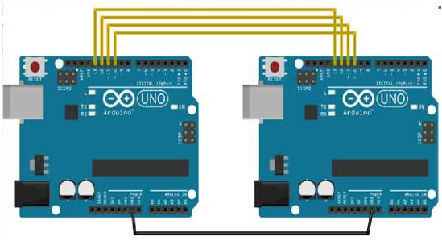

• **Mode  2**  -  Clock  is  normally  high  (CPOL  =  1),  and  the  data  is  sampled  on  the

transition  from  high  to low (leading  edge)  (CPHA  =  0).

• **Mode  3**  -  Clock  is  normally  high  (CPOL  =  1),  and  the  data  is  sampled  on  the

transition  from  low  to high  (trailing  edge)  (CPHA  =  1).

• **SPI.attachInterrupt(handler)**   –   Function   to   be   called   when   a   slave   device

receives data  from  the  master.

Now, we will connect two Arduino UNO boards together; one as a master and the other as

a slave.

• (SS) :   pin  10

• (MOSI)  :   pin  11

• (MISO)  :   pin  12

• (SCK)   :   pin  13

The  ground  is  common.  Following  is  the  diagrammatic  representation  of  the  connection

between  both  the boards  -

Let  us  see  examples of  SPI  as  Master and  SPI as Slave.

**SPI as MASTER**

**Example**

#include  <SPI.h>

void   setup   (void)

{

Serial.begin(115200); //set  baud   rate   to  115200  for   usart

124

Arduino



digitalWrite(SS,  HIGH); //  disable   Slave   Select

SPI.begin   ();

SPI.setClockDivider(SPI_CLOCK_DIV8);//divide   the   clock  by   8

}

void   loop   (void)

{

char   c;

digitalWrite(SS,  LOW); //  enable   Slave   Select

//   send   test   string

for   (const  char   *  p  =   "Hello,   world!\r"  ;  c   =   *p;   p++)  {

SPI.transfer   (c);

Serial.print(c);

}

digitalWrite(SS,   HIGH); //   disable   Slave  Select

delay(2000);

}

**SPI as SLAVE**

**Example**

#include  <SPI.h>

char   buff   [50];

volatile  byte  indx;

volatile  boolean   process;

void   setup   (void)

{

Serial.begin   (115200);

pinMode(MISO,  OUTPUT); //  have  to  send  on  master  in  so  it  set  as  output

SPCR   |=   _BV(SPE); //  turn   on   SPI   in   slave   mode

indx   =  0; //  buffer  empty

process   =   false;

SPI.attachInterrupt(); //   turn   on  interrupt

}

ISR   (SPI_STC_vect) //   SPI   interrupt   routine

{   byte  c   =   SPDR; //  read  byte   from   SPI   Data   Register

125

Arduino



if   (indx   <  sizeof  buff)

{

buff  [indx++]  =  c; //  save  data  in  the  next  index  in  the  array  buff

if   (c   ==  '\r') //  check  for  the   end  of   the   word

process  =   true;

}

}

void   loop   (void)

{

if   (process)

{

process   =  false; //  reset  the   process

Serial.println  (buff); //  print  the   array  on   serial   monitor

indx=   0; //  reset  button   to  zero

}

}

126

Arduino



**Arduino – Projects**

127

Arduino – Blinking LED

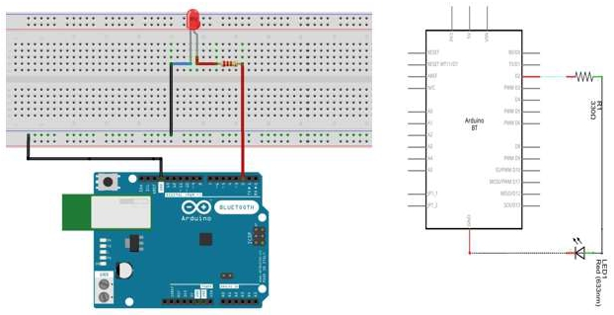

Arduino

LEDs are small, powerful lights that are used in many different applications. To start, we

will work on blinking an LED, the Hello World of microcontrollers. It is as simple as turning

a light on and off. Establishing this important baseline will give you a solid foundation as

we work towards experiments that are more complex.

**Components Required**

You  will  need  the following  components -

• 1x  Breadboard

• 1x  Arduino Uno R3

• 1x LED

• 1x 330Ω Resistor

• 2x  Jumper

**Procedure**

Follow  the  circuit  diagram  and  hook  up  the  components  on  the  breadboard  as  shown  in

the image given  below.

128

Arduino

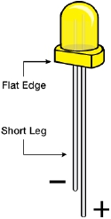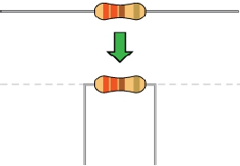

**Note**:  To  find  out  the  polarity  of  an  LED,  look  at  it  closely.  The  shorter  of  the  two  legs,

towards the  flat  edge  of  the bulb indicates the negative terminal.

Components like resistors need  to have their  terminals bent into 90° angles in order to fit

the breadboard  sockets  properly. You  can  also  cut  the  terminals shorter.

129

Arduino

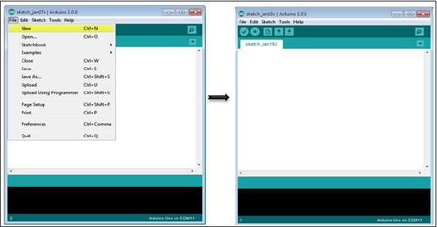

**Sketch**

Open  the  Arduino  IDE  software  on  your  computer.  Coding  in  the  Arduino  language  will

control  your  circuit. Open  the new  sketch  File by clicking  New.

**Arduino Code**

/*

Blink

Turns  on   an  LED   on   for   one   second,   then  off   for   one   second,   repeatedly.

*/

//   the   setup  function  runs   once   when   you  press   reset  or   power   the  board

void   setup()

{

//   initialize   digital   pin   13  as   an   output.

pinMode(2,  OUTPUT);

}

//   the   loop   function   runs   over  and  over   again   forever

void   loop()

{

digitalWrite(2,   HIGH); //  turn  the   LED   on   (HIGH  is   the   voltage  level)

delay(1000); //  wait  for   a  second

digitalWrite(2,   LOW); //  turn  the   LED   off   by   making  the   voltage   LOW

delay(1000); //  wait  for   a  second

}

130

Arduino



**Code to Note**

**pinMode(2, OUTPUT) -** Before you can use one of Arduino’s pins, you need to tell Arduino

Uno R3 whether it is an INPUT or OUTPUT. We use a built-in “function” called pinMode()  to

do this.

**digitalWrite(2,  HIGH)  -**  When  you  are  using  a  pin  as  an  OUTPUT,  you  can  command  it

to be  HIGH (output  5  volts), or  LOW  (output  0  volts).

**Result**

You  should  see  your  LED  turn  on  and  off.  If  the  required  output  is  not  seen,  make  sure

you  have  assembled  the  circuit  correctly,  and  verified  and  uploaded  the  code  to  your

board.

131

Arduino – Fading LED

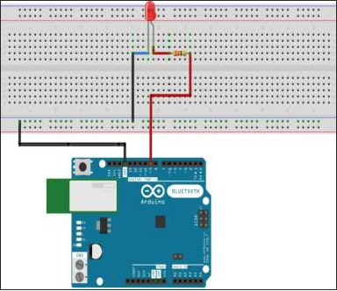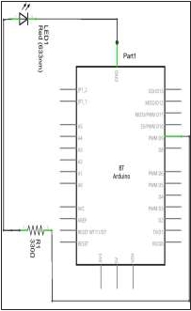

Arduino

This  example  demonstrates  the  use  of  the  analogWrite()  function  in  fading  an  LED  off.

AnalogWrite uses pulse  width  modulation  (PWM),  turning  a  digital   pin  on  and  off  very

quickly with  different  ratios between  on  and  off,  to create  a  fading  effect.

**Components Required**

You will need the following components-

• 1x  Breadboard

• 1x  Arduino Uno R3

• 1x LED

• 1x 330Ω Resistor

• 2x  Jumper

**Procedure**

Follow  the  circuit  diagram  and  hook  up  the  components  on  the  breadboard  as  shown  in

the image given  below.

132

Arduino

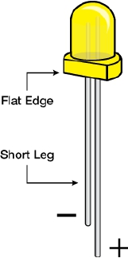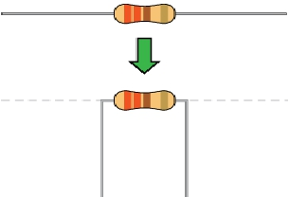

**Note:**  To  find  out  the  polarity  of  an  LED,  look  at  it  closely.  The  shorter  of  the  two  legs

towards the  flat  edge  of  the bulb indicates the negative terminal.

Components like resistors need  to have their terminals bent into 90° angles in order to fit

the breadboard  sockets  properly. You  can  also  cut  the terminals shorter.

133

Arduino

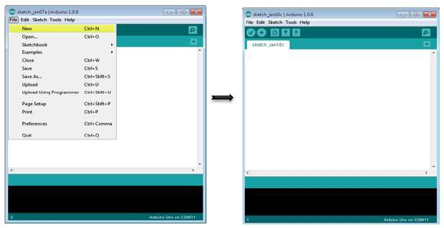

**Sketch**

Open  the  Arduino  IDE  software  on  your  computer.  Coding  in  the  Arduino  language  will

control  your  circuit. Open  a new  sketch  File by clicking  on  New.

**Arduino Code**

/*

Fade

This   example  shows  how   to   fade   an  LED   on  pin   9

using   the   analogWrite()   function.

The   analogWrite()   function   uses   PWM,   so   if you   want   to   change   the   pin   you're

using,   be

sure  to  use  another  PWM  capable  pin.  On  most  Arduino,  the  PWM  pins  are  identified

with

a   "~"   sign,  like   ~3,  ~5,   ~6,  ~9,   ~10   and  ~11.

*/

int   led  =   9; //   the  PWM   pin   the  LED   is   attached  to

int   brightness   =   0; //   how  bright   the  LED  is

int   fadeAmount   =   5; //   how  many  points  to  fade   the   LED  by

134

Arduino



//   the   setup  routine   runs   once  when  you   press   reset:

void   setup()

{

//   declare  pin   9  to  be   an   output:

pinMode(led,   OUTPUT);

}

//   the   loop   routine  runs   over  and   over   again  forever:

void   loop()

{

//   set  the  brightness   of   pin  9:

analogWrite(led,  brightness);

//   change   the   brightness   for  next  time  through   the  loop:

brightness  =   brightness   +   fadeAmount;

//   reverse  the   direction   of   the   fading  at  the   ends  of   the   fade:

if   (brightness   ==  0  ||   brightness  ==   255)

{

fadeAmount   =   -fadeAmount   ;

}

//   wait   for  30   milliseconds  to   see   the  dimming   effect

delay(300);

}

**Code to Note**

After declaring pin 9 as your LED pin, there is nothing to do in the setup() function of your

code.  The  analogWrite()  function  that  you  will  be  using  in  the  main  loop  of  your  code

requires  two  arguments:  One,  telling  the  function  which  pin  to  write  to  and  the  other

indicating  what  PWM value to  write.

In order to fade the LED off and on, gradually increase the PWM values from 0 (all the way

off) to 255 (all the way on), and then back to 0, to complete the cycle. In the sketch given

above,  the  PWM  value  is  set  using  a  variable  called  brightness.  Each  time  through  the

loop, it increases  by the  value of the variable**fadeAmount**.

If brightness is at either extreme of its value (either 0 or 255), then fadeAmount is changed

to its negative.  In  other  words, if fadeAmount is 5, then  it is set  to  -5.  If it is -5, then  it is

set to 5. The next time through the loop, this change causes brightness to change direction

as well.

135

Arduino



**analogWrite()** can change the PWM value very fast, so the delay at the end of the sketch

controls the speed of the fade. Try changing the value of the delay and see how it changes

the fading  effect.

**Result**

You  should  see  your LED  brightness change  gradually.

136

Arduino

Arduino – Reading Analog Voltage

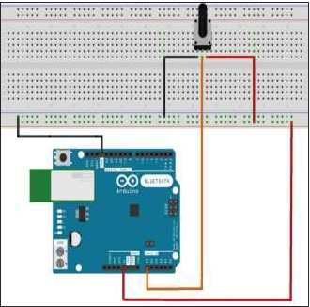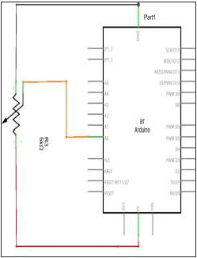

This  example  will  show  you  how  to  read  an  analog  input  on  analog  pin  0.  The  input  is

converted  from  analogRead()  into  voltage,  and  printed  out  to  the  serial  monitor  of  the

Arduino Software (IDE).

**Components Required**

You  will  need  the following  components:

• 1x  Breadboard

• 1x  Arduino Uno R3

• 1x  5K  variable resistor (potentiometer)

• 2x  Jumper

**Procedure**

Follow  the  circuit  diagram  and  hook  up  the  components  on  the  breadboard  as  shown  in

the image given  below.

**Potentiometer**

A  potentiometer  (or  pot)  is  a  simple  electro-mechanical  transducer.  It  converts  rotary  or

linear  motion  from  the  input  operator  into  a  change  of  resistance.  This  change  is  (or  can

be)  used  to  control  anything  from  the  volume  of  a  hi-fi  system  to  the  direction  of  a  huge

container ship.

137

Arduino

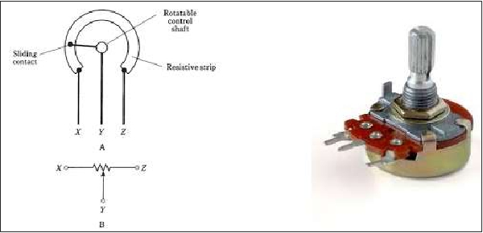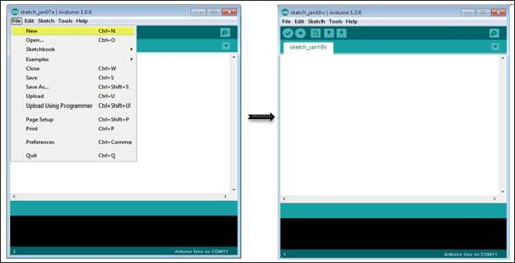

The pot as we know it was originally known as a rheostat (essentially a variable wirewound

resistor). The variety of available pots is now quite astonishing, and it can be very difficult

for  the  beginner  (in  particular)  to  work  out  which  type  is  suitable  for  a  given  task.  A  few

different  pot  types,  which  can  all  be used  for the  same  task  makes  the job  harder.

The  image  on  the  left  shows  the  standard  schematic  symbol  of  a  pot.  The  image  on  the

right is the potentiometer.

**Sketch**

Open  the  Arduino  IDE  software  on  your  computer.  Coding  in  the  Arduino  language  will

control  your  circuit. Open  a new  sketch  File by clicking  New.

138

Arduino



**Arduino Code**

/*

ReadAnalogVoltage

Reads   an   analog   input   on   pin   0,   converts   it   to   voltage,   and   prints   the   result

to   the   serial  monitor.

Graphical   representation   is available   using   serial   plotter   (Tools   >   Serial

Plotter  menu)

Attach   the   center   pin   of   a   potentiometer   to   pin   A0,   and   the   outside   pins   to

+5V   and  ground.

*/

//   the   setup  routine   runs   once  when  you   press   reset:

void   setup()

{

//   initialize   serial  communication   at   9600  bits   per   second:

Serial.begin(9600);

}

//   the   loop   routine  runs   over  and   over   again  forever:

void   loop()

{

//   read   the  input  on  analog  pin   0:

int   sensorValue   =   analogRead(A0);

//  Convert  the  analog  reading  (which  goes  from  0  -  1023)  to  a  voltage  (0  -  5V):

float  voltage   =   sensorValue  *   (5.0   /   1023.0);

//   print   out   the  value   you   read:

Serial.println(voltage);

}

**Code to Note**

In  the  program  or  sketch  given  below,  the  first  thing  that  you  do  in  the  setup  function  is

begin   serial   communications,   at   9600   bits   per   second,   between   your   board   and   your

computer with  the line:

Serial.begin(9600);

In  the  main  loop  of  your  code,  you  need  to  establish  a  variable  to  store  the  resistance

value  (which  will  be  between  0  and  1023,  perfect  for  an  int  datatype)  coming  from  your

potentiometer:

139

Arduino

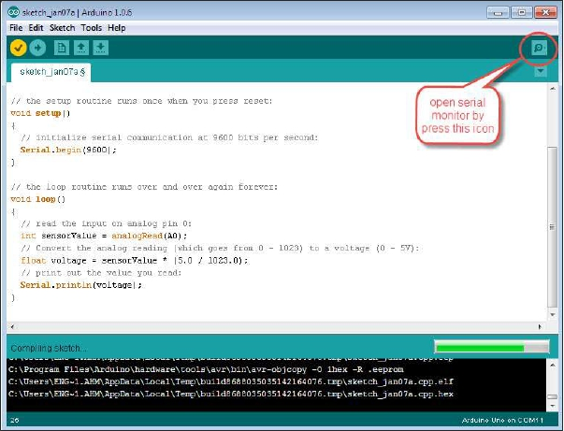

int  sensorValue = analogRead(A0);

To  change  the  values  from  0-1023  to  a  range  that  corresponds  to  the  voltage,  the  pin  is

reading,  you  need  to  create  another  variable,  a  float,  and  do  a  little  calculation.  To  scale

the numbers between 0.0 and 5.0, divide 5.0 by 1023.0 and multiply that by sensorValue:

float  voltage=  sensorValue *  (5.0  /  1023.0);

Finally,  you  need  to  print  this information  to  your  serial  window.  You  can  do  this  with  the

command  Serial.println()  in  your last  line of code:

Serial.println(voltage)

Now,  open  Serial  Monitor  in  the  Arduino  IDE  by  clicking  the  icon  on  the  right  side  of  the

top  green  bar  or  pressing  Ctrl+Shift+M.

**Result**

You  will  see  a  steady  stream  of  numbers  ranging  from  0.0  -  5.0.  As  you  turn  the  pot,  the

values will  change, corresponding  to the voltage  at  pin  A0.

140

Arduino – LED Bar Graph

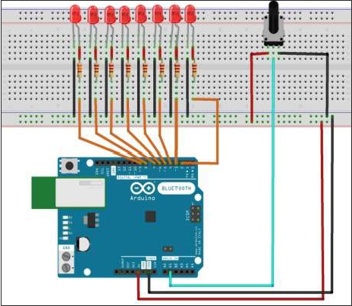

Arduino

This  example  shows  you  how  to  read  an  analog  input  at  analog  pin  0,  convert  the  values

from   analogRead()   into  voltage,  and   print   it   out   to   the   serial   monitor   of   the   Arduino

Software (IDE).

**Components Required**

You  will  need  the following  components:

• 1x  Breadboard

• 1x  Arduino Uno R3

• 1x  5k  ohm  variable resistor  (potentiometer)

• 2x  Jumper

• 8x LED  or  you  can  use (LED  bar graph  display  as shown  in  the image below)

**Procedure**

Follow  the  circuit  diagram  and  hook  up  the  components  on  the  breadboard  as  shown  in

the image given  below.

141

Arduino

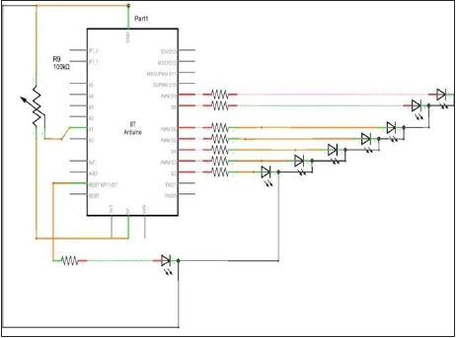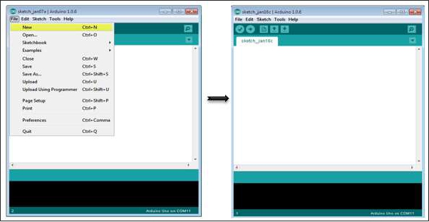

**Sketch**

Open  the  Arduino  IDE  software  on  your  computer.  Coding  in  the  Arduino  language  will

control  your  circuit. Open  a new  sketch  File by clicking  New.

142

Arduino

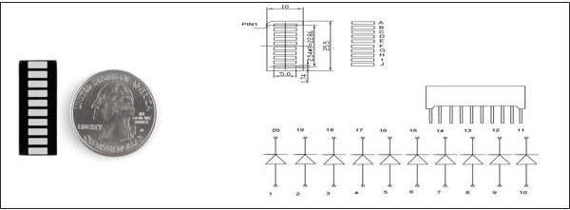

**10 Segment LED Bar Graph**

These  10-segment  bar  graph  LEDs  have  many  uses.  With  a  compact  footprint,  simple

hookup, they are easy for prototype or finished products. Essentially, they are 10 individual

blue LEDs housed  together,  each  with  an  individual  anode and  cathode  connection.

They are also available  in  yellow, red, and  green  colors.

**Note:** The  pin  out  on  these  bar  graphs  may  vary  from  what  is  listed  on  the  datasheet.

Rotating the device 180 degrees will correct the change, making pin 11 the first pin in line.

**Arduino Code**

/*

LED   bar   graph

Turns   on   a   series   of   LEDs   based   on   the   value   of   an   analog   sensor.   This   is   a

simple   way   to   make a   bar   graph   display.   Though   this   graph   uses   8LEDs,   you   can

use   any  number   by   changing   the  LED  count  and  the   pins   in  the   array.

This  method  can  be  used  to  control  any  series  of  digital  outputs  that  depends  on

an   analog   input.

*/

//   these  constants  won't   change:

const   int   analogPin  =  A0; //  the  pin   that  the   potentiometer   is   attached  to

const   int   ledCount  =   8; //  the   number  of  LEDs   in  the   bar   graph

int   ledPins[]   =   {2,   3,   4,   5,   6,   7,   8,   9}; //   an   array   of   pin   numbers   to   which

LEDs   are  attached

void   setup()

{

//   loop   over   the   pin  array   and   set   them  all   to   output:

143

Arduino



for   (int   thisLed  =   0;   thisLed   <   ledCount;  thisLed++)

{

pinMode(ledPins[thisLed],  OUTPUT);

}

}

void   loop()

{

//   read   the  potentiometer:

int   sensorReading  =  analogRead(analogPin);

//   map  the  result  to   a   range  from  0   to  the  number  of   LEDs:

int   ledLevel   =   map(sensorReading,  0,   1023,  0,   ledCount);

//   loop   over   the  LED  array:

for   (int   thisLed  =   0;   thisLed   <   ledCount;  thisLed++)

{

//   if   the  array  element's  index  is   less  than   ledLevel,

//   turn   the   pin  for   this   element   on:

if   (thisLed   <   ledLevel)

{

digitalWrite(ledPins[thisLed],   HIGH);

}

//   turn   off   all  pins   higher   than   the  ledLevel:

else

{

digitalWrite(ledPins[thisLed],   LOW);

}

}

}

**Code to Note**

The sketch works like this: first, you read the input. You map the input value to the output

range,  in  this  case  ten  LEDs.  Then  you  set  up  a**for-loop**  to  iterate  over  the  outputs.  If

the output's number in  the series is lower than  the  mapped  input  range, you  turn  it  on. If

not, you  turn  it  off.

**Result**

You  will  see  the  LED  turn  ON  one  by  one  when  the  value  of  analog  reading  increases  and

turn  OFF  one by  one while the reading  is decreasing.

144

Arduino – Keyboard Logout

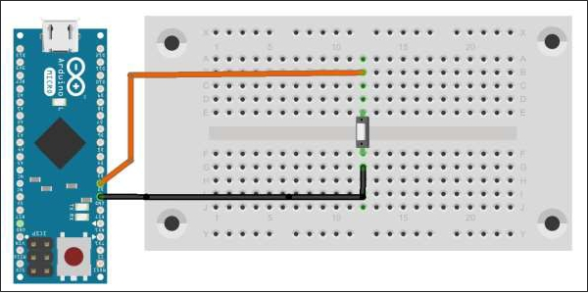

Arduino

This   example   uses   the   Keyboard   library   to   log   you   out   of   your   user   session   on   your

computer when  pin  2  on  the ARDUINO  UNO is pulled  to ground. The sketch  simulates the

keypress  in  sequence  of  two  or  three  keys  at  the  same  time  and  after  a  short  delay,  it

releases  them.

**Warning**:   When   you   use   the**Keyboard.print()**   command,   Arduino   takes   over   your

computer's keyboard. To ensure you do not lose control  of your computer while running a

sketch with this function, set up a reliable control system before you call Keyboard.print().

This  sketch  is  designed  to  only  send  a  Keyboard  command  after  a  pin  has  been  pulled  to

ground.

**Components Required**

You will need the following  components:

• 1x  Breadboard

• 1x  Arduino Leonardo,  Micro,  or  Due board

• 1x  pushbutton

• 1x  Jumper

**Procedure**

Follow  the  circuit  diagram  and  hook  up  the  components  on  the  breadboard  as  shown  in

the image below.

145

Arduino

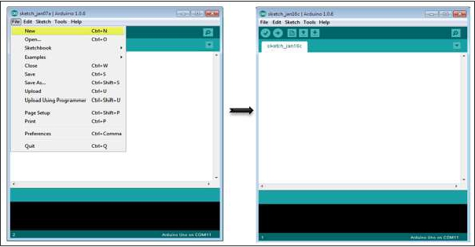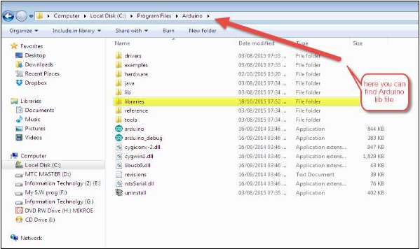

**Sketch**

Open  the  Arduino  IDE  software  on  your  computer.  Coding  in  the  Arduino  language  will

control  your  circuit. Open  a new  sketch  File by clicking  New.

For this example, you  need  to use Arduino IDE  1.6.7

**Note:**  You  must  include  the  keyboard  library  in  your  Arduino  library  file.  Copy  and  paste

the keypad  library file inside the file with  the name libraries  (highlighted)  as shown  in  the

following  screenshot.

146

Arduino



**Arduino Code**

/*

Keyboard   logout

This   sketch  demonstrates   the  Keyboard   library.

When   you   connect   pin  2   to   ground,  it   performs   a   logout.

It   uses  keyboard   combinations  to   do   this,   as   follows:

On   Windows,  CTRL-ALT-DEL   followed  by   ALT-l

On   Ubuntu,   CTRL-ALT-DEL,   and  ENTER

On   OSX,  CMD-SHIFT-q

To   wake:   Spacebar.

Circuit:

*   Arduino   Leonardo  or  Micro

*   wire  to   connect  D2  to   ground.

*/

#define  OSX   0

#define  WINDOWS   1

#define  UBUNTU   2

#include  "Keyboard.h"

//   change   this   to   match   your   platform:

int   platform  =   WINDOWS;

void   setup()

{

//   make   pin  2   an  input   and   turn   on   the

//   pullup   resistor   so   it   goes   high   unless

//   connected   to   ground:

pinMode(2,  INPUT_PULLUP);

Keyboard.begin();

}

void   loop()

{

while  (digitalRead(2)   ==   HIGH)   {

//   do   nothing   until   pin   2  goes  low

delay(500);

}

delay(1000);

147

Arduino



switch  (platform)  {

case  OSX:

Keyboard.press(KEY_LEFT_GUI);

//  Shift-Q   logs  out:

Keyboard.press(KEY_LEFT_SHIFT);

Keyboard.press('Q');

delay(100);

//   enter:

Keyboard.write(KEY_RETURN);

break;

case  WINDOWS:

//  CTRL-ALT-DEL:

Keyboard.press(KEY_LEFT_CTRL);

Keyboard.press(KEY_LEFT_ALT);

Keyboard.press(KEY_DELETE);

delay(100);

Keyboard.releaseAll();

//ALT-l:

delay(2000);

Keyboard.press(KEY_LEFT_ALT);

Keyboard.press('l');

Keyboard.releaseAll();

break;

case  UBUNTU:

//  CTRL-ALT-DEL:

Keyboard.press(KEY_LEFT_CTRL);

Keyboard.press(KEY_LEFT_ALT);

Keyboard.press(KEY_DELETE);

delay(1000);

Keyboard.releaseAll();

//  Enter   to   confirm   logout:

Keyboard.write(KEY_RETURN);

break;

}

//   do   nothing:

148

Arduino



while  (true);

}

Keyboard.releaseAll();

//  enter:

Keyboard.write(KEY_RETURN);

break;

case  WINDOWS:

//  CTRL-ALT-DEL:

Keyboard.press(KEY_LEFT_CTRL);

Keyboard.press(KEY_LEFT_ALT);

Keyboard.press(KEY_DELETE);

delay(100);

Keyboard.releaseAll();

//ALT-l:

delay(2000);

Keyboard.press(KEY_LEFT_ALT);

Keyboard.press('l');

Keyboard.releaseAll();

break;

case  UBUNTU:

//  CTRL-ALT-DEL:

Keyboard.press(KEY_LEFT_CTRL);

Keyboard.press(KEY_LEFT_ALT);

Keyboard.press(KEY_DELETE);

delay(1000);

Keyboard.releaseAll();

//  Enter   to   confirm   logout:

Keyboard.write(KEY_RETURN);

break;

}

//   do   nothing:

while  (true);

}

149

Arduino



**Code to Note**

Before  you  upload  the  program  to  your  board,  make  sure  you  assign  the  correct  OS  you

are  currently using  to the platform  variable.

While  the  sketch  is  running,  pressing  the  button  will  connect  pin  2  to  the  ground  and  the

board  will  send  the logout  sequence to the  USB  connected  PC.

**Result**

When  you  connect  pin  2  to the  ground, it  performs  a logout  operation.

It  uses the  following  keyboard  combinations to  logout  -

• On**Windows**,  CTRL-ALT-DEL followed  by  ALT-l

• On**Ubuntu**, CTRL-ALT-DEL, and  ENTER

• On**OSX**, CMD-SHIFT-q

150

Arduino – Keyboard Message

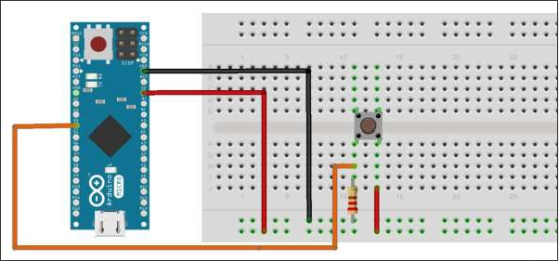

Arduino

In  this  example,  when  the  button  is  pressed,  a  text  string  is  sent  to  the  computer  as

keyboard  input.  The  string  reports  the  number  of  times  the  button  is  pressed.  Once  you

have  the  Leonardo  programmed  and  wired  up,  open  your  favorite  text  editor  to  see  the

results.

**Warning:**  When  you  use  the**Keyboard.print()**  command,  the  Arduino  takes  over  your

computer's keyboard.  To ensure you do not lose control  of your computer while running a

sketch with this function,   set up a reliable control system before you call

**Keyboard.print().**  This  sketch  includes  a  pushbutton  to  toggle  the  keyboard,  so  that  it

only runs after the  button  is pressed.

**Components Required**

You will need the following  components:

• 1x  Breadboard

• 1x  Arduino Leonardo,  Micro,  or  Due board

• 1x  momentary  pushbutton

• 1x  10k  ohm  resistor

**Procedure**

Follow  the  circuit  diagram  and  hook  up  the  components  on  the  breadboard  as  shown  in

the image given  below.

151

Arduino



**Sketch**

Open  the  Arduino  IDE  software  on  your  computer.  Coding  in  the  Arduino  language  will

control  your  circuit. Open  a new  sketch  File by clicking  New.

**Arduino Code**

/*

Keyboard   Message   test   For   the   Arduino   Leonardo   and   Micro,   Sends   a   text   string

when   a   button is  pressed.

The   circuit:

*   pushbutton  attached  from   pin   4   to   +5V

*   10-kilohm  resistor  attached  from  pin   4  to  ground

*/

#include  "Keyboard.h"

const   int   buttonPin  =  4; //   input   pin   for   pushbutton

int   previousButtonState   =   HIGH; //   for  checking   the   state   of  a   pushButton

int   counter   =  0; //   button  push   counter

void   setup()  {

pinMode(buttonPin,   INPUT);   //   make   the  pushButton  pin  an   input:

Keyboard.begin();  //  initialize   control  over   the   keyboard:

}

void   loop()   {

int   buttonState   =   digitalRead(buttonPin);  //   read  the   pushbutton:

if   ((buttonState   !=   previousButtonState)&&   (buttonState   ==   HIGH))   //   and   it's

currently   pressed:

152

Arduino



{

//   increment   the   button   counter

counter++;

//   type   out   a   message

Keyboard.print("You   pressed   the  button   ");

Keyboard.print(counter);

Keyboard.println("  times.");

}

//   save   the  current  button   state  for   comparison   next   time:

previousButtonState  =   buttonState;

}

**Code to Note**

Attach one terminal of the pushbutton to pin 4 on Arduino. Attach the other pin to 5V. Use

the  resistor  as  a  pull-down,  providing  a  reference  to  the  ground,  by  attaching  it  from  pin

4  to the  ground.

Once you have programmed your board, unplug the USB cable, open a text editor and put

the text cursor in the typing area. Connect the board to your computer through USB again

and  press the button  to  write in  the document.

**Result**

By using  any text  editor, it  will  display the text  sent  via  Arduino.

153

Arduino

Arduino – Mouse Button Control

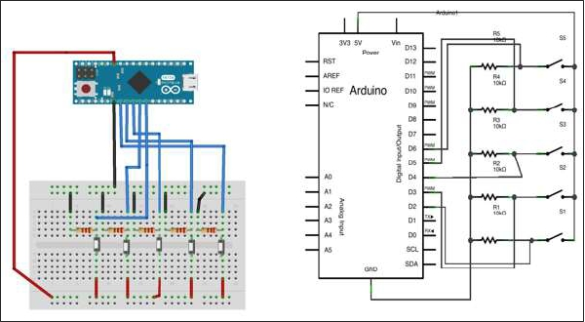

Using  the  Mouse  library,  you  can  control  a  computer's  onscreen  cursor  with  an  Arduino

Leonardo, Micro,  or Due.

This  particular  example  uses  five  pushbuttons  to  move  the  onscreen  cursor.  Four  of  the

buttons  are  directional  (up,  down,  left,  right)  and  one  is  for  a  left  mouse  click.  Cursor

movement   from   Arduino   is   always   relative.   Every   time   an   input   is   read,   the   cursor's

position is updated  relative to its current  position.

Whenever one of the directional buttons is pressed, Arduino will move the mouse, mapping

a  HIGH  input  to a range  of 5  in  the appropriate direction.

The fifth button is for controlling a left-click from the mouse. When the button is released,

the computer  will  recognize the  event.

**Components Required**

You will need the following  components:

• 1x  Breadboard

• 1x  Arduino Leonardo,  Micro or Due board

• 5x  10k  ohm  resistor

• 5x momentary  pushbuttons

**Procedure**

Follow  the  circuit  diagram  and  hook  up  the  components  on  the  breadboard  as  shown  in

the image below.

154

Arduino

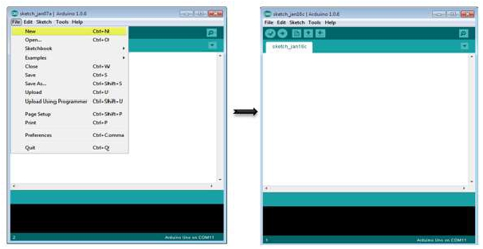

**Sketch**

Open  the  Arduino  IDE  software  on  your  computer.  Coding  in  the  Arduino  language  will

control  your  circuit. Open  a new  sketch  File by clicking  New.

For this example,  you  need  to use Arduino IDE  1.6.7

**Arduino Code**

/*

Button   Mouse  Control

For  Leonardo  and  Due  boards  only  .Controls  the   mouse  from  five  pushbuttons  on  an

Arduino  Leonardo,   Micro   or   Due.

Hardware:

*   5   pushbuttons   attached   to   D2,   D3,   D4,  D5,  D6

The   mouse   movement  is  always  relative.   This  sketch  reads

four   pushbuttons,  and  uses   them   to  set   the  movement  of   the   mouse.

WARNING:   When   you  use   the   Mouse.move()  command,   the   Arduino   takes

over  your  mouse!   Make  sure  you  have  control  before  you  use  the  mouse  commands.

*/

#include  "Mouse.h"

//   set   pin   numbers  for  the   five   buttons:

const   int   upButton  =   2;

const   int   downButton   =  3;

155

Arduino



const   int   leftButton   =  4;

const   int   rightButton  =   5;

const   int   mouseButton  =   6;

int  range  =  5; //  output  range  of  X  or  Y  movement;  affects  movement  speed

int   responseDelay   =  10; //  response   delay  of   the  mouse,   in   ms

void   setup()

{

//   initialize   the  buttons'   inputs:

pinMode(upButton,  INPUT);

pinMode(downButton,  INPUT);

pinMode(leftButton,  INPUT);

pinMode(rightButton,  INPUT);

pinMode(mouseButton,  INPUT);

//   initialize  mouse  control:

Mouse.begin();

}

void   loop()

{

//   read   the  buttons:

int   upState  =   digitalRead(upButton);

int   downState   =   digitalRead(downButton);

int   rightState   =  digitalRead(rightButton);

int   leftState   =   digitalRead(leftButton);

int   clickState   =  digitalRead(mouseButton);

//   calculate   the  movement   distance   based   on   the   button  states:

int   xDistance   =   (leftState   -  rightState)   *  range;

int   yDistance   =  (upState   -  downState)  *   range;

//   if  X   or  Y   is   non-zero,   move:

if   ((xDistance   !=  0)  ||   (yDistance   !=   0))  {

Mouse.move(xDistance,   yDistance,   0);

}

//   if  the   mouse   button   is   pressed:

if   (clickState   ==   HIGH)   {

156

Arduino



//   if   the  mouse  is  not   pressed,  press  it:

if   (!Mouse.isPressed(MOUSE_LEFT))   {

Mouse.press(MOUSE_LEFT);

}

}

//   else   the  mouse  button   is  not   pressed:

else   {

//   if   the  mouse  is  pressed,   release   it:

if   (Mouse.isPressed(MOUSE_LEFT))   {

Mouse.release(MOUSE_LEFT);

}

}

//   a   delay  so   the  mouse   does  not   move   too  fast:

delay(responseDelay);

}

**Code to Note**

Connect your board  to your computer with a micro-USB cable. The buttons are connected

to digital  inputs from  pins  2  to 6. Make  sure  you  use 10k  pull-down  resistors.

157

Arduino – Keyboard Serial

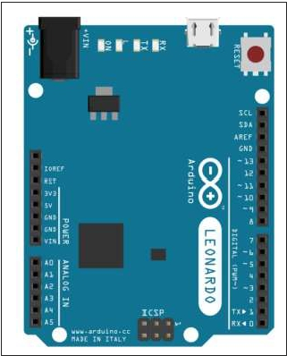

Arduino

This  example  listens  for  a  byte  coming  from  the  serial  port.  When  received,  the  board

sends  a  keystroke  back  to  the  computer.  The  sent  keystroke  is  one  higher  than  what  is

received,  so  if  you  send  an  "a"  from  the  serial  monitor,  you  will  receive  a  "b"  from  the

board  connected  to the  computer. A  "1"  will  return  a "2"  and  so  on.

**Warning**:  When  you  use  the**Keyboard.print()**  command,  the  Leonardo,  Micro  or  Due

board  takes  over  your  computer's  keyboard.  To  ensure  you  do  not  lose  control  of  your

computer while running a sketch with this function, set up a reliable control system before

you call Keyboard.print(). This sketch is designed to only send a Keyboard command after

the board  has  received  a  byte  over  the  serial  port.

**Components Required**

You  will  need  the following  components:

• 1x Arduino Leonardo, Micro, or Due board

**Procedure**

Just connect your board to the computer using USB cable.

158

Arduino

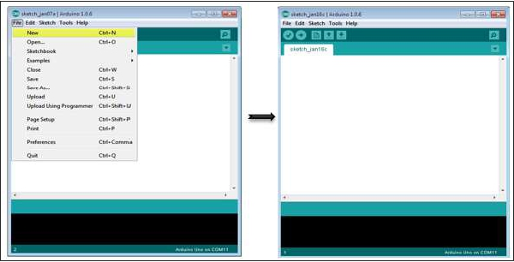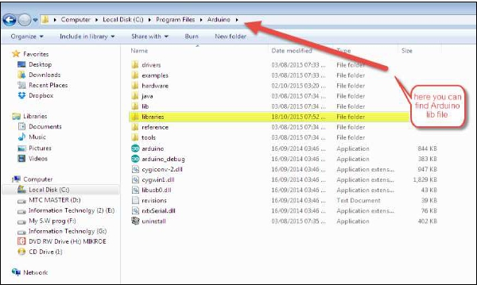

**Sketch**

Open  the  Arduino  IDE  software  on  your  computer.  Coding  in  the  Arduino  language  will

control  your  circuit. Open  a new  sketch  File by clicking  New.

**Notes**:  You  must  include  the  keypad  library  in  your  Arduino  library  file.  Copy  and  paste

the keypad library file inside the file with the name ‘libraries’ highlighted with yellow color.

159

Arduino



**Arduino Code**

/*

Keyboard   test

For   the   Arduino   Leonardo,   Micro   or   Due   Reads   a   byte   from   the   serial   port,   sends

a  keystroke  back.  The  sent  keystroke  is  one  higher  than  what's  received,  e.g.  if

you   send  a,   you   get  b,  send

A   you   get   B,  and   so  forth.

The   circuit:

*   none

*/

#include  "Keyboard.h"

void   setup()  {

//   open   the  serial   port:

Serial.begin(9600);

//   initialize   control   over   the   keyboard:

Keyboard.begin();

}

void   loop()   {

//   check   for   incoming   serial  data:

if   (Serial.available()   >   0)  {

//   read   incoming   serial   data:

char  inChar   =   Serial.read();

//   Type   the   next   ASCII   value   from   what   you   received:

Keyboard.write(inChar   +   1);

}

}

**Code to Note**

Once  programed,  open  your  serial  monitor  and  send  a  byte.  The  board  will  reply  with  a

keystroke, that  is one number higher.

**Result**

The  board  will  reply  with  a  keystroke  that  is  one  number  higher  on  Arduino  IDE  serial

monitor when  you  send  a  byte.

160

Arduino



**Arduino ─ Sensors**

161

Arduino – Humidity Sensor

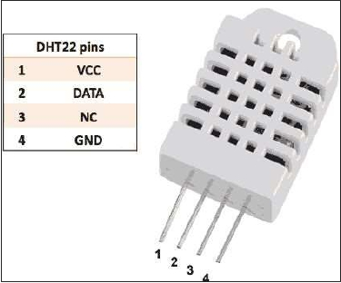

Arduino

In this section, we will learn how to interface our Arduino board with different sensors. We

will  discuss the following  sensors -

• Humidity sensor (DHT22)

• Temperature  sensor (LM35)

• Water detector  sensor (Simple Water  Trigger)

• PIR  SENSOR

• ULTRASONIC  SENSOR

• GPS

**Humidity Sensor (DHT22)**

The DHT-22 (also named as AM2302) is a digital-output, relative humidity, and

temperature sensor. It uses a capacitive humidity sensor and a thermistor to measure the

surrounding  air, and  sends  a digital  signal  on  the data  pin.

In   this   example,   you   will   learn   how   to   use   this   sensor   with   Arduino   UNO.   The   room

temperature and  humidity will  be printed  to  the  serial  monitor.

**The DHT-22 Sensor**

The  connections  are  simple.  The  first  pin  on  the  left  to  3-5V  power,  the  second  pin  to  the

data  input  pin  and  the right-most  pin  to the ground.

162

Arduino

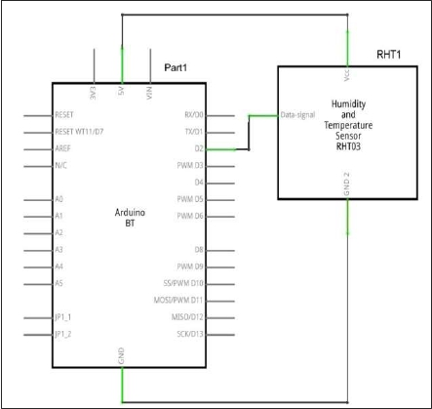

**Technical Details**

• **Power**:  3-5V

• **Max  Current**:  2.5mA

• **Humidity**:  0-100%, 2-5% accuracy

• **Temperature**:  -40  to 80°C, ±0.5°C  accuracy

**Components Required**

You  will  need  the following  components:

• 1x  Breadboard

• 1x Arduino Uno R3

• 1x  DHT22

• 1X10K  ohm  resistor

**Procedure**

Follow  the  circuit  diagram  and  hook  up  the  components  on  the  breadboard  as  shown  in

the image below.

163

Arduino

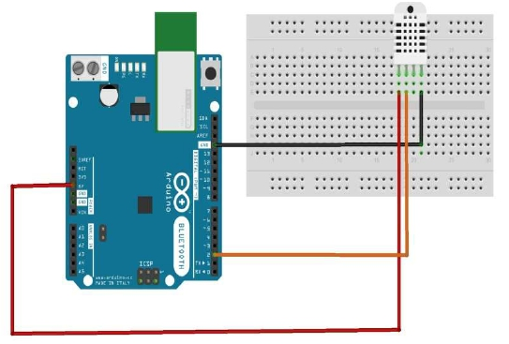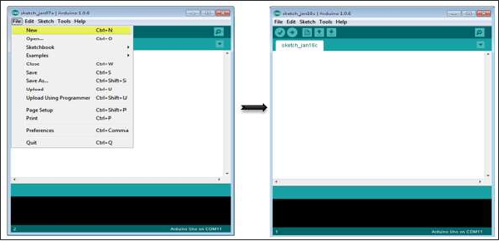

**Sketch**

Open  the  Arduino  IDE  software  on  your  computer.  Coding  in  the  Arduino  language  will

control  your  circuit. Open  a new  sketch  File by clicking  New.

**Arduino Code**

//   Example   testing  sketch   for  various   DHT  humidity/temperature  sensors

#include  "DHT.h"

#define  DHTPIN   2 //   what   digital   pin  we're   connected  to

//   Uncomment  whatever  type   you're   using!

164

Arduino



//#define   DHTTYPE   DHT11 //   DHT   11

#define  DHTTYPE   DHT22 //   DHT  22   (AM2302),  AM2321

//#define   DHTTYPE   DHT21 //   DHT   21  (AM2301)

//   Connect   pin   1   (on   the   left)  of   the   sensor  to   +5V

//   NOTE:  If   using   a  board   with  3.3V  logic  like   an   Arduino  Due   connect   pin  1

//   to   3.3V   instead  of  5V!

//   Connect   pin   2   of  the   sensor  to   whatever   your   DHTPIN   is

//   Connect   pin   4   (on   the   right)   of  the   sensor   to   GROUND

//   Connect   a  10K   resistor   from  pin  2   (data)  to   pin   1  (power)   of  the   sensor

//   Initialize  DHT   sensor.

//   Note  that  older  versions   of  this  library  took   an  optional   third  parameter   to

//   tweak  the  timings   for   faster   processors.   This   parameter   is  no  longer   needed

//   as   the   current   DHT  reading  algorithm   adjusts   itself   to  work  on  faster   procs.

DHT   dht(DHTPIN,   DHTTYPE);

void   setup()  {

Serial.begin(9600);

Serial.println("DHTxx   test!");

dht.begin();

}

void   loop()   {

delay(2000); //   Wait  a   few  seconds  between  measurements

float  h   =   dht.readHumidity();

//   Reading  temperature   or   humidity   takes   about   250  milliseconds!

float  t   =   dht.readTemperature();

//   Read   temperature  as   Celsius   (the   default)

float  f   =   dht.readTemperature(true);

//   Read   temperature  as   Fahrenheit  (isFahrenheit   =   true)

//   Check   if  any   reads   failed  and  exit   early   (to   try   again).

if   (isnan(h)   ||   isnan(t)   ||  isnan(f))

{

Serial.println("Failed   to  read  from   DHT  sensor!");

return;

165

Arduino



}

//   Compute  heat   index   in   Fahrenheit   (the   default)

float  hif   =  dht.computeHeatIndex(f,   h);

//   Compute  heat   index   in   Celsius  (isFahreheit   =   false)

float  hic   =  dht.computeHeatIndex(t,   h,  false);

Serial.print   ("Humidity:   ");

Serial.print   (h);

Serial.print   ("   %\t");

Serial.print   ("Temperature:  ");

Serial.print   (t);

Serial.print   ("   *C   ");

Serial.print   (f);

Serial.print   ("   *F\t");

Serial.print   ("Heat  index:   ");

Serial.print   (hic);

Serial.print   ("   *C   ");

Serial.print   (hif);

Serial.println   ("  *F");

}

**Code to Note**

DHT22 sensor has four terminals (Vcc, DATA, NC, GND), which are connected to the board

as follows:

• DATA  pin  to Arduino pin number  2

• Vcc pin  to 5  volt  of Arduino board

• GND pin  to the  ground  of Arduino board

• We need  to  connect  10k  ohm  resistor (pull  up  resistor)  between  the DATA  and  the

Vcc pin

Once  hardware  connections  are  done,  you  need  to  add  DHT22  library  to  your  Arduino

library file as described  earlier.

166

Arduino



**Result**

You will see the temperature and humidity display on serial port monitor which is updated

every  2  seconds.

167

Arduino – Temperature Sensor

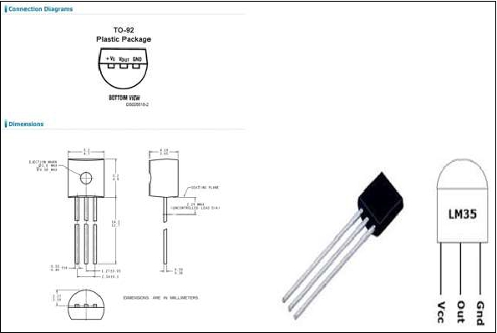

Arduino

The Temperature Sensor LM35 series are precision integrated-circuit temperature devices

with an output voltage linearly proportional to the Centigrade temperature.

The LM35 device has an advantage over linear temperature sensors calibrated in Kelvin,

as the user is not required to subtract a large constant voltage from the output to obtain

convenient Centigrade scaling. The LM35 device does not require any external calibration

or trimming to provide typical accuracies of ±¼°C at room temperature and ±¾°C over a

full −55°C to 150°C temperature range.

**Technical Specifications**

• Calibrated  directly in  Celsius (Centigrade)

• Linear + 10-mV/°C  scale factor

• 0.5°C  ensured  accuracy  (at  25°C)

• Rated  for  full  −55°C  to  150°C  range

• Suitable for  remote  applications

168

Arduino

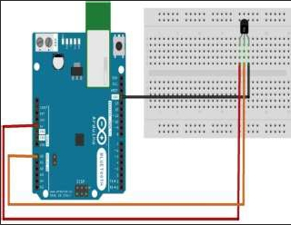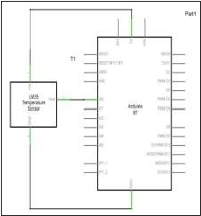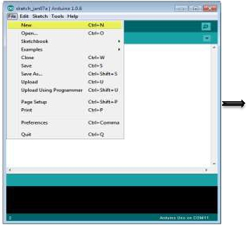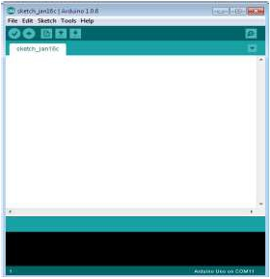

**Components Required**

You  will  need  the following  components:

• 1x  Breadboard

• 1x  Arduino Uno R3

• 1x  LM35  sensor

**Procedure**

Follow  the  circuit  diagram  and  hook  up  the  components  on  the  breadboard  as  shown  in

the image given  below.

**Sketch**

Open  the  Arduino  IDE  software  on  your  computer.  Coding  in  the  Arduino  language  will

control  your  circuit. Open  a new  sketch  File by clicking  New.

169

Arduino



**Arduino Code**

float   temp;

int   tempPin   =  0;

void   setup()

{

Serial.begin(9600);

}

void   loop()

{

temp   =   analogRead(tempPin);

//   read  analog   volt  from   sensor   and  save  to  variable  temp

temp   =   temp   *  0.48828125;

//   convert   the   analog  volt   to  its   temperature   equivalent

Serial.print("TEMPERATURE   =   ");

Serial.print(temp); //   display   temperature  value

Serial.print("*C");

Serial.println();

delay(1000);   //   update   sensor  reading   each  one   second

}

**Code to Note**

LM35  sensor  has  three  terminals  -  Vs,  Vout  and  GND.   We  will  connect  the  sensor  as

follows:

• Connect  the +Vs to  +5v  on  your Arduino board.

• Connect  Vout  to  Analog0  or  A0  on  Arduino board.

• Connect  GND  with  GND  on  Arduino.

The Analog to Digital Converter (ADC) converts analog values into a digital approximation

based  on  the  formula  ADC  Value  =  sample  *  1024  /  reference  voltage  (+5v).  So  with  a

+5  volt  reference, the  digital  approximation  will  be  equal  to  input  voltage *  205.

**Result**

You  will  see  the  temperature  display  on  the  serial  port  monitor  which  is  updated  every

second.

170

Arduino

Arduino – Water Detector / Sensor

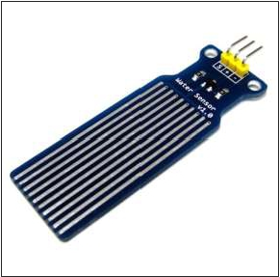

Water  sensor  brick  is  designed  for  water  detection,  which  can  be  widely  used  in  sensing

rainfall, water  level,  and  even  liquid leakage.

Connecting  a water  sensor to  an  Arduino is a  great  way  to  detect  a leak, spill, flood, rain,

etc.  It  can  be  used  to  detect  the  presence,  the  level,  the  volume  and/or  the  absence  of

water. While this could be used to remind you to water your plants, there is a better Grove

sensor  for  that.  The  sensor  has  an  array  of  exposed  traces,  which  read  LOW  when  water

is detected.

In this chapter, we will connect the water sensor to Digital Pin 8 on Arduino, and will enlist

the  very  handy  LED  to  help  identify  when  the  water  sensor  comes  into  contact  with  a

source  of water.

**Components Required**

You  will  need  the following  components:

• 1x  Breadboard

• 1x  Arduino Uno R3

• 1x  Water Sensor

• 1x  led

• 1x  330  ohm  resistor

171

Arduino

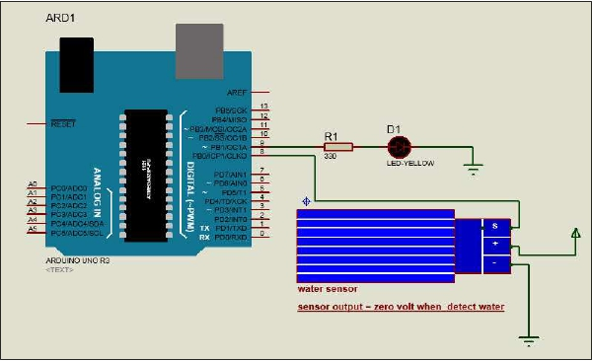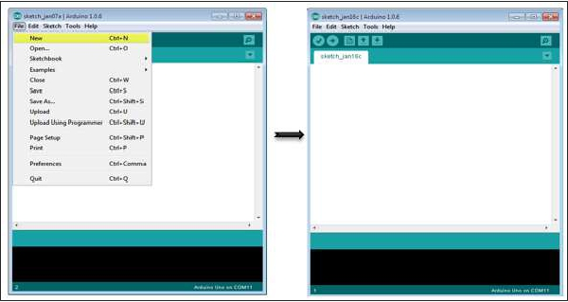

**Procedure**

Follow  the  circuit  diagram  and  hook  up  the  components  on  the  breadboard  as  shown  in

the image given  below.

**Sketch**

Open  the  Arduino  IDE  software  on  your  computer.  Coding  in  the  Arduino  language  will

control  your  circuit. Open  a new  sketch  File by clicking  on  New.

172

Arduino



**Arduino Code**

#define   Grove_Water_Sensor   8   //  Attach  Water   sensor   to  Arduino  Digital  Pin   8

#define   LED   9 //   Attach  an   LED  to  Digital  Pin  9   (or  use  onboard  LED)

void   setup()

{

pinMode(Grove_Water_Sensor,   INPUT); //   The   Water   Sensor   is  an  Input

pinMode(LED,  OUTPUT); //  The   LED  is   an  Output

}

void   loop()

{

/*   The   water   sensor   will   switch   LOW  when   water   is  detected.

Get   the  Arduino   to  illuminate  the  LED   and  activate   the  buzzer

when   water   is   detected,   and   switch   both   off   when   no   water   is   present

*/

if(   digitalRead(Grove_Water_Sensor)   ==   LOW)

{

digitalWrite(LED,HIGH);

}

else

{

digitalWrite(LED,LOW);

}

}

**Code to Note**

Water  sensor  has  three  terminals  -  S,  Vout(+),  and  GND  (-).   Connect  the  sensor  as

follows:

• Connect  the +Vs to  +5v  on  your Arduino board.

• Connect  S  to digital  pin number 8  on  Arduino board.

• Connect  GND  with  GND  on  Arduino.

• Connect  LED  to  digital  pin  number 9  in  Arduino  board.

When  the  sensor  detects  water,  pin  8  on  Arduino  becomes  LOW  and  then  the  LED  on

Arduino is turned  ON.

**Result**

You  will  see the  indication  LED turn  ON  when  the sensor detects  water.

173

Arduino – PIR Sensor

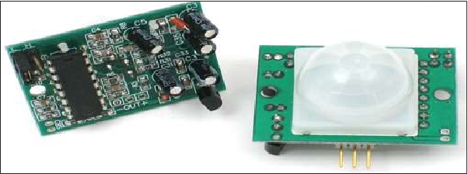

Arduino

PIR sensors allow you to sense motion. They are used to detect whether a human has

moved in or out of the sensor ’ s range. They are commonly found in appliances and gadgets

used at home or for businesses. They are often referred to as PIR, "Passive Infrared",

"Pyroelectric", or "IR motion" sensors.

Following are the advantages of PIR Sensors -

• Small  in  size

• Wide lens range

• Easy  to  interface

• Inexpensive

• Low-power

• Easy  to  use

• Do not  wear  out

PIRs are made of pyroelectric sensors, a round metal can with a rectangular crystal in the

center, which can detect levels of infrared radiation. Everything emits low-level radiation,

and the hotter something is, the more radiation is emitted. The sensor in a motion detector

is split in two halves. This is to detect motion (change) and not average IR levels. The two

halves are connected so that they cancel out each other. If one-half sees more or less IR

radiation than the other, the output will swing high or low.

174

Arduino

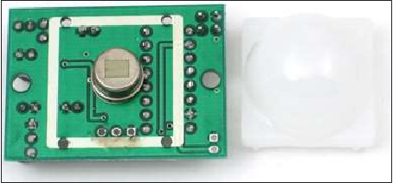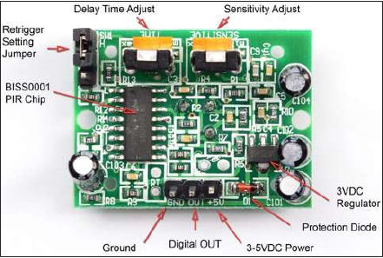

PIRs have adjustable settings and have a header installed in the 3-pin ground/out/power

pads.

For many basic projects or products that need to detect when a person has left or entered

the area, PIR sensors are great. Note that PIRs do not tell you the number of people

around or their closeness to the sensor. The lens is often fixed to a certain sweep at a

distance and they are sometimes set off by the pets in the house.

**Components Required**

You  will  need  the following  components:

• 1x  Breadboard

• 1x  Arduino Uno R3

• 1x  PIR  Sensor (MQ3)

175

Arduino

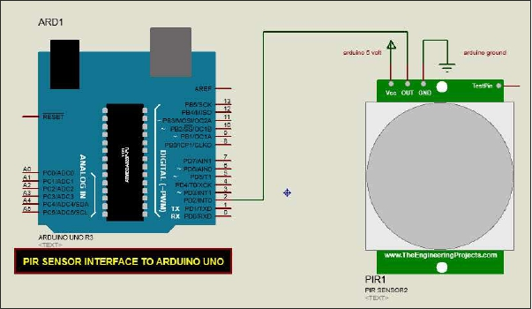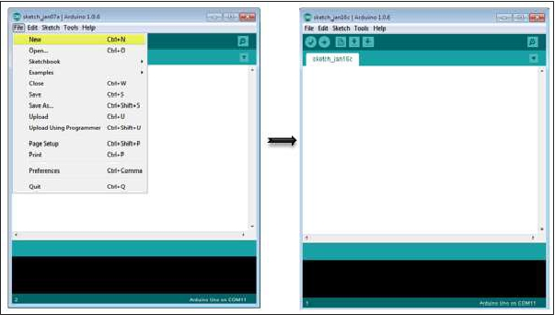

**Procedure**

Follow  the circuit  diagram  and  make  the  connections  as shown  in  the image below.

**Sketch**

Open  the  Arduino  IDE  software  on  your  computer.  Coding  in  the  Arduino  language  will

control  your  circuit. Open  a new  sketch  File by clicking  New.

176

Arduino



**Arduino Code**

#define  pirPin   2

int   calibrationTime   =  30;

long  unsigned   int   lowIn;

long  unsigned   int   pause   =  5000;

boolean   lockLow  =  true;

boolean   takeLowTime;

int  PIRValue   =  0;

void   setup()

{

Serial.begin(9600);

pinMode(pirPin,   INPUT);

}

void   loop()

{

PIRSensor();

}

void  PIRSensor()

{

if(digitalRead(pirPin)   ==   HIGH)

{

if(lockLow)

{

PIRValue  =   1;

lockLow   =   false;

Serial.println("Motion  detected.");

delay(50);

}

takeLowTime   =   true;

}

if(digitalRead(pirPin)  ==   LOW)

177

Arduino

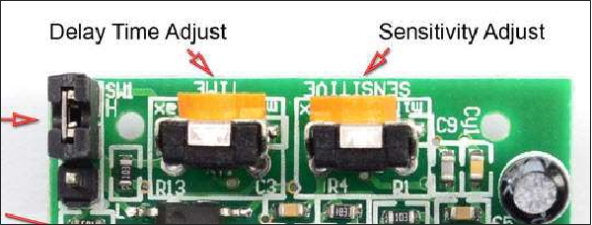

{

if(takeLowTime){lowIn   =   millis();takeLowTime   =   false;}

if(!lockLow  &&   millis()   -   lowIn   >  pause)

{

PIRValue   =   0;

lockLow  =   true;

Serial.println("Motion   ended.");

delay(50);

}

}

}

**Code to Note**

PIR  sensor has  three terminals  -  Vcc, OUT and  GND.  Connect  the  sensor as  follows:

• Connect  the +Vcc to +5v on  Arduino board.

• Connect  OUT  to digital  pin  2  on  Arduino board.

• Connect  GND  with  GND  on  Arduino.

You  can  adjust  the  sensor  sensitivity  and  delay  time  via  two  variable  resistors  located  at

the bottom  of the  sensor board.

Once  the  sensor  detects  any  motion,  Arduino  will  send  a  message  via  the  serial  port  to

say that  a  motion  is detected.  The  PIR  sense  motion  will  delay  for  certain  time to check  if

there  is  a  new  motion.  If  there  is  no  motion  detected,  Arduino  will  send  a  new  message

saying  that  the motion  has  ended.

**Result**

You will see a message on your serial port if a motion is detected and another message

when  the motion  stops.

178

Arduino – Ultrasonic Sensor

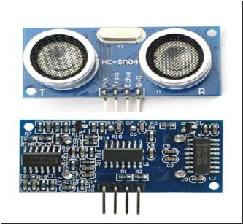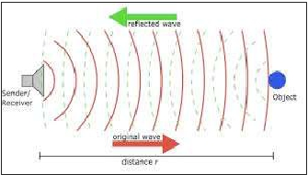

Arduino

The  HC-SR04  ultrasonic  sensor  uses  SONAR  to  determine  the  distance  of  an  object  just

like  the  bats  do.  It  offers  excellent  non-contact  range  detection  with  high  accuracy  and

stable readings in  an  easy-to-use package  from  2  cm  to 400  cm  or  1” to 13  feet.

The  operation  is  not  affected  by  sunlight  or  black  material,  although  acoustically,  soft

materials like cloth can be difficult to detect. It comes complete with ultrasonic transmitter

and  receiver module.

**Technical Specifications**

• Power  Supply:+5V  DC

• Quiescent  Current:  <2mA

• Working  Current:  15mA

• Effectual  Angle:  <15°

• Ranging  Distance:  2cm  –  400  cm/1″  –  13ft

179

Arduino

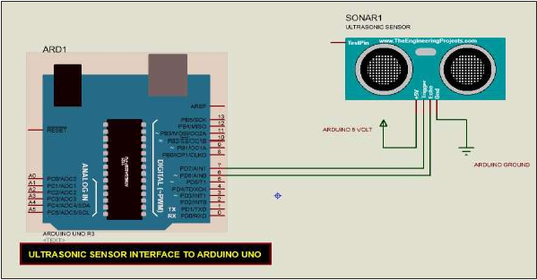

• Resolution:  0.3  cm

• Measuring  Angle:  30  degree

**Components Required**

You will need the following  components:

• 1x  Breadboard

• 1x  Arduino Uno R3

• 1x  ULTRASONIC  Sensor  (HC-SR04)

**Procedure**

Follow  the circuit  diagram  and  make  the  connections  as shown  in  the image given  below.

**Sketch**

Open  the  Arduino  IDE  software  on  your  computer.  Coding  in  the  Arduino  language  will

control  your  circuit. Open  a new  sketch  File by clicking  New.

180

Arduino

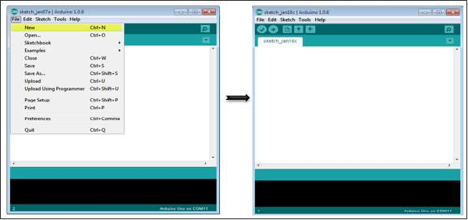

**Arduino Code**

const   int   pingPin   =  7;  //   Trigger   Pin   of  Ultrasonic  Sensor

const   int   echoPin   =  6;  //   Echo  Pin  of   Ultrasonic   Sensor

void   setup()

{

Serial.begin(9600);  //  Starting   Serial   Terminal

}

void   loop()

{

long   duration,   inches,  cm;

pinMode(pingPin,   OUTPUT);

digitalWrite(pingPin,   LOW);

delayMicroseconds(2);

digitalWrite(pingPin,   HIGH);

delayMicroseconds(10);

digitalWrite(pingPin,   LOW);

pinMode(echoPin,   INPUT);

duration  =   pulseIn(echoPin,   HIGH);

inches   =  microsecondsToInches(duration);

cm   =   microsecondsToCentimeters(duration);

Serial.print(inches);

Serial.print("in,   ");

Serial.print(cm);

181

Arduino



Serial.print("cm");

Serial.println();

delay(100);

}

long   microsecondsToInches(long  microseconds)

{

return   microseconds  /  74   /   2;

}

long   microsecondsToCentimeters(long  microseconds)

{

return   microseconds  /  29   /   2;

}

**Code to Note**

The  Ultrasonic  sensor  has  four  terminals  -  +5V,  Trigger,  Echo,  and  GND  connected  as

follows:

• Connect  the +5V  pin  to  +5v on  your Arduino board.

• Connect  Trigger  to digital  pin  7  on  your  Arduino board.

• Connect  Echo to digital  pin  6  on  your  Arduino board.

• Connect  GND  with  GND  on  Arduino.

In our program, we have displayed the distance measured by the sensor in inches and cm

via the serial  port.

**Result**

You will  see the distance measured  by sensor in inches and cm on  Arduino serial  monitor.

182

Arduino – Connecting Switch

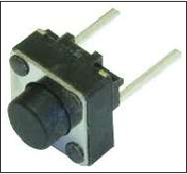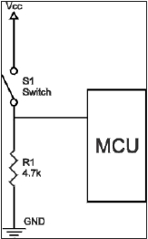

Arduino

Pushbuttons or switches connect two open terminals in a circuit. This example turns on

the LED on pin 2 when you press the pushbutton switch connected to pin 8.

**Pull-down Resistor**

Pull-down resistors are used in electronic logic circuits to ensure that inputs to Arduino

settle at expected logic levels if external devices are disconnected or are at high-

impedance.  As  nothing  is  connected  to  an  input  pin,  it  does  not  mean  that  it  is  a  logical

zero.  Pull  down  resistors  are  connected  between  the  ground  and  the  appropriate  pin  on

the device.

An example of a pull-down resistor in a digital circuit is shown in the following figure. A

pushbutton switch is connected between the supply voltage and a microcontroller pin. In

such a circuit, when the switch is closed, the micro-controller input is at a logical high

value, but when the switch is open, the pull-down resistor pulls the input voltage down to

the ground (logical zero value), preventing an undefined state at the input.

The pull-down resistor must have a larger resistance than the impedance of the logic

circuit, or else it might pull the voltage down too much and the input voltage at the pin

would remain at a constant logical low value, regardless of the switch position.

183

Arduino

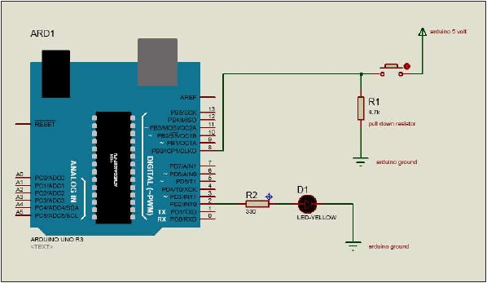

**Components Required**

You will need the following components:

• 1x  Arduino UNO  board

• 1x330  ohm  resistor

• 1x  4.7K  ohm  resistor (pull  down)

• 1x  LED

**Procedure**

Follow  the circuit  diagram  and  make  the  connections as shown  in  the image given  below.

184

Arduino

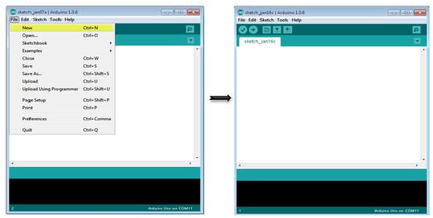

**Sketch**

Open  the  Arduino  IDE  software  on  your  computer.  Coding  in  the  Arduino  language  will

control  your  circuit. Open  a new  sketch  File by clicking  on  New.

**Arduino Code**

//   constants  won't  change.   They're  used   here  to

//   set   pin   numbers:

const   int   buttonPin  =  8; //   the  number   of   the   pushbutton   pin

const   int   ledPin   =   2; //  the  number  of  the   LED  pin

//   variables  will   change:

int   buttonState   =   0; //   variable  for  reading  the  pushbutton   status

void   setup()

{

//   initialize   the  LED   pin   as  an   output:

pinMode(ledPin,   OUTPUT);

//   initialize   the  pushbutton  pin  as   an  input:

pinMode(buttonPin,   INPUT);

}

void   loop()

{

//   read   the  state  of  the   pushbutton   value:

buttonState  =   digitalRead(buttonPin);

185

Arduino



//   check   if  the   pushbutton   is   pressed.

//   if  it   is,   the   buttonState  is   HIGH:

if   (buttonState   ==   HIGH)   {

//   turn   LED   on:

digitalWrite(ledPin,   HIGH);

}   else  {

//   turn   LED   off:

digitalWrite(ledPin,   LOW);

}

}

**Code to Note**

When the switch is open, (pushbutton is not pressed), there is no connection between the

two terminals of the pushbutton, so the pin  is connected  to  the  ground  (through  the pull-

down  resistor)  and  we  read  a  LOW.  When  the  switch  is  closed  (pushbutton  is  pressed),  it

makes  a  connection  between  its  two  terminals,  connecting  the  pin  to  5  volts,  so  that  we

read  a  HIGH.

**Result**

LED  is turned  ON when  the pushbutton  is pressed  and  OFF  when  it  is released.

186

Arduino



**Arduino ─ Motor Control**

187

Arduino – DC Motor

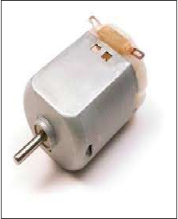

Arduino

In this chapter, we will interface different types of motors with the Arduino board (UNO)

and show you how to connect the motor and drive it from your board.

There are three different type of motors -

• DC  motor

• Servo motor

• Stepper motor

A DC motor (Direct Current motor) is the most common type of motor. DC motors normally

have just two leads, one positive and one negative. If you connect these two leads directly

to a battery, the motor will rotate. If you switch the leads, the motor will rotate in the

opposite direction.

**Warning**: Do not drive the motor directly from Arduino board pins. This may damage the

board. Use a driver Circuit or an IC.

We will divide this chapter into three parts-

• Just  make  your motor spin

• Control  motor  speed

• Control  the direction  of  the spin  of DC  motor

**Components Required**

You will need the following components:

• 1x  Arduino UNO  board

• 1x  PN2222  Transistor

188

Arduino

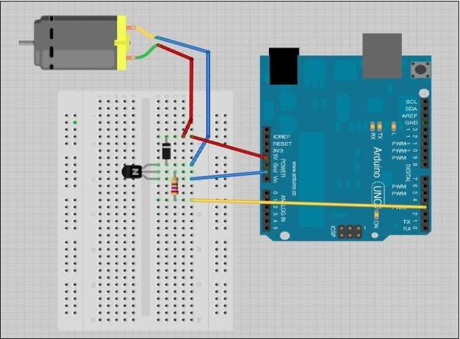

• 1x  Small  6V  DC  Motor

• 1x  1N4001  diode

• 1x  270  Ω  Resistor

**Procedure**

Follow  the circuit  diagram  and  make  the  connections as shown  in  the image given  below.

**Precautions**

Take the following precautions while making the connections.

• First,  make  sure  that  the  transistor  is  connected  in  the  right  way.  The  flat  side  of

the transistor  should  face the Arduino board  as  shown  in  the arrangement.

• Second,   the   striped   end   of   the   diode   should   be   towards   the   +5V   power   line

according  to the arrangement  shown  in  the image.

**Spin ControlArduino Code**

int   motorPin  =   3;

void   setup()

{

pinMode(motorPin,   OUTPUT);

189

Arduino

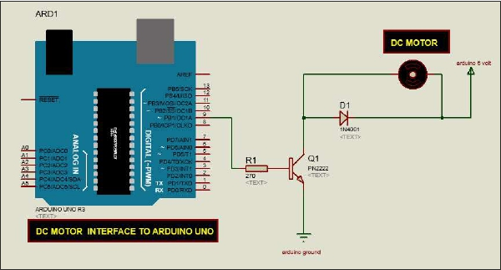

}

void   loop()

{

digitalWrite(motorPin,   HIGH);

}

**Code to Note**

The transistor acts like a switch, controlling the power to the motor. Arduino pin 3 is used

to turn the transistor on and off and is given the name 'motorPin' in the sketch.

**Result**

Motor will spin in full speed when the Arduino pin number 3 goes high.

**Motor Speed Control**

Following is the schematic diagram of a DC motor, connected to the Arduino board.

**Arduino Code**

int   motorPin  =   9;

void   setup()

{

pinMode(motorPin,   OUTPUT);

Serial.begin(9600);

while  (!   Serial);

190

Arduino

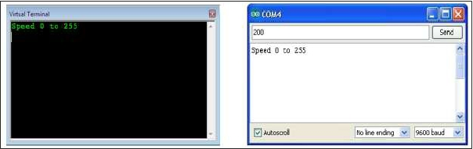

Serial.println("Speed   0   to   255");

}

void   loop()

{

if   (Serial.available())

{

int  speed  =   Serial.parseInt();

if   (speed  >=   0  &&  speed   <=  255)

{

analogWrite(motorPin,   speed);

}

}

}

**Code to Note**

The transistor acts like a switch, controlling the power of the motor. Arduino pin 3 is used

to turn the transistor on and off and is given the name 'motorPin' in the sketch.

When the program starts, it prompts you to give the values to control the speed of the

motor. You need to enter a value between 0 and 255 in the Serial Monitor.

In the 'loop' function, the command 'Serial.parseInt' is used to read the number entered

as text in the Serial Monitor and convert it into an 'int'. You can type any number here.

The 'if' statement in the next line simply does an analog write with this number, if the

number is between 0 and 255.

**Result**

The DC motor will spin with different speeds according to the value (0 to 250) received

via the serial port.

191

Arduino

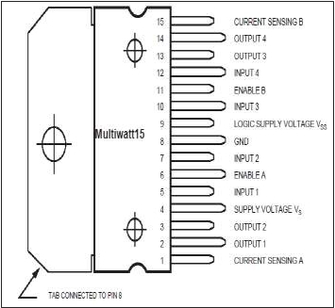

**Spin Direction Control**

To control  the direction  of the  spin  of DC  motor,  without  interchanging  the leads, you  can

use  a  circuit  called  an**H-Bridge**.  An  H-bridge  is  an  electronic  circuit  that  can  drive  the

motor  in  both  directions.  H-bridges  are  used  in  many  different  applications.  One  of  the

most  common  application  is  to  control  motors  in  robots.  It  is  called  an  H-bridge  because

it  uses  four  transistors  connected  in  such  a  way  that  the  schematic  diagram  looks  like  an

"H."

We will  be using the L298 H-Bridge IC  here. The L298 can  control  the speed  and direction

of DC motors and stepper motors, and can control  two motors simultaneously. Its current

rating is 2A  for  each  motor.  At  these  currents, however,  you  will  need  to use heat  sinks.

**Components Required**

You  will  need  the following  components:

• 1  x L298  bridge  IC

• 1  x DC  motor

• 1  x Arduino UNO

• 1  x breadboard

• 10  x jumper wires

192

Arduino

|  |  |  |
| --- | --- | --- |
| **IN1** | **IN2** | **Motor Behavior** |
|  |  | BRAKE |
| 1 |  | FORWARD |
|  | 1 | BACKWARD |
| 1 | 1 | BRAKE |

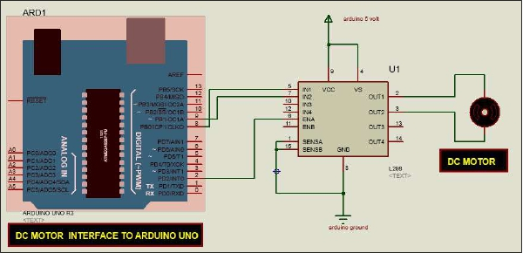

**Procedure**

Following is the schematic diagram of the DC motor interface to Arduino Uno board.

The  above  diagram  shows  how  to  connect  the  L298  IC  to  control  two  motors.  There  are

three input pins for each motor, Input1 (IN1), Input2 (IN2), and Enable1 (EN1) for Motor1

and  Input3,  Input4, and  Enable2  for Motor2.

Since  we  will  be  controlling  only  one  motor  in  this  example,  we  will  connect  the  Arduino

to  IN1  (pin  5),  IN2  (pin  7),  and  Enable1  (pin  6)  of  the  L298  IC.  Pins  5  and  7  are  digital,

i.e.  ON  or  OFF  inputs, while pin  6  needs  a  pulse-width  modulated  (PWM)  signal  to  control

the motor  speed.

The  following  table  shows  which  direction  the  motor  will  turn  based  on  the  digital  values

of  IN1  and  IN2.

Pin IN1 of the IC L298 is connected to pin 8 of Arduino while IN2 is connected to pin 9.

These two digital pins of Arduino control the direction of the motor. The EN A pin of IC is

connected to the PWM pin 2 of Arduino. This will control the speed of the motor.

To set the values of Arduino pins 8 and 9, we have used the digitalWrite() function, and

to set the value of pin 2, we have to use the analogWrite() function.

193

Arduino



**Connection Steps**

• Connect 5V and the ground of the IC to 5V and the ground of Arduino, respectively.

• Connect  the motor to  pins 2  and  3  of the  IC.

• Connect  IN1  of the  IC  to pin  8  of Arduino.

• Connect  IN2  of the  IC  to pin  9  of Arduino.

• Connect  EN1  of  IC  to pin  2  of Arduino.

• Connect  SENS  A  pin  of  IC  to the  ground.

• Connect Arduino using Arduino USB cable and upload the program to Arduino using

Arduino IDE software.

• Provide power  to  Arduino board  using  power  supply, battery,  or USB  cable.

**Arduino Code**

const   int   pwm  =   2   ; //initializing   pin  2   as   pwm

const   int   in_1   =   8  ;

const   int   in_2   =   9  ;

//For   providing   logic  to   L298  IC   to  choose   the   direction  of   the  DC  motor

void   setup()

{

pinMode(pwm,OUTPUT)  ; //we   have   to  set   PWM   pin   as   output

pinMode(in_1,OUTPUT)   ; //Logic  pins  are   also  set   as   output

pinMode(in_2,OUTPUT)   ;

}

void   loop()

{

//For   Clock   wise   motion   ,   in_1  =   High   ,   in_2  =   Low

digitalWrite(in_1,HIGH)   ;

digitalWrite(in_2,LOW)  ;

analogWrite(pwm,255)   ;

/*   setting   pwm   of   the  motor   to  255   we   can  change   the  speed   of   rotation

by   changing   pwm   input  but   we   are   only   using  arduino  so   we  are   using   highest

value   to  driver   the  motor   */

194

Arduino



//Clockwise   for   3   secs

delay(3000)   ;

//For   brake

digitalWrite(in_1,HIGH)   ;

digitalWrite(in_2,HIGH)   ;

delay(1000)   ;

//For   Anti   Clock-wise  motion   -  IN_1  =   LOW  ,   IN_2   =   HIGH

digitalWrite(in_1,LOW)  ;

digitalWrite(in_2,HIGH)   ;

delay(3000)   ;

//For   brake

digitalWrite(in_1,HIGH)   ;

digitalWrite(in_2,HIGH)   ;

delay(1000)   ;

}

**Result**

The  motor  will  run  first  in  the  clockwise  (CW)  direction  for  3  seconds  and  then  counter-

clockwise (CCW)  for  3  seconds.

195

Arduino – Servo Motor

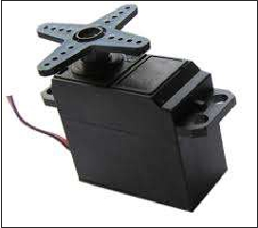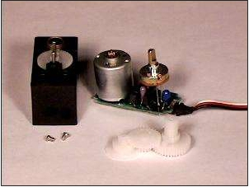

Arduino

A  Servo  Motor  is  a  small  device  that  has  an  output  shaft.  This  shaft  can  be  positioned  to

specific angular positions by sending the servo a coded signal. As long as the coded signal

exists  on  the  input  line,  the  servo  will  maintain  the  angular  position  of  the  shaft.  If  the

coded  signal  changes,  the  angular  position  of  the  shaft  changes.  In  practice,  servos  are

used   in   radio-controlled   airplanes   to   position   control   surfaces   like   the   elevators   and

rudders.  They  are also  used  in  radio-controlled  cars, puppets, and  of  course,  robots.

Servos are extremely useful in robotics. The motors are small, have built-in control

circuitry, and are extremely powerful for their size. A standard servo such as the Futaba

S-148 has 42 oz/inches of torque, which is strong for its size. It also draws power

proportional to the mechanical load. A lightly loaded servo, therefore, does not consume

much energy.

The guts of a servo motor is shown in the following picture. You can see the control

circuitry, the motor, a set of gears, and the case. You can also see the 3 wires that connect

to the outside world. One is for power (+5volts), ground, and the white wire is the control

wire.

196

Arduino

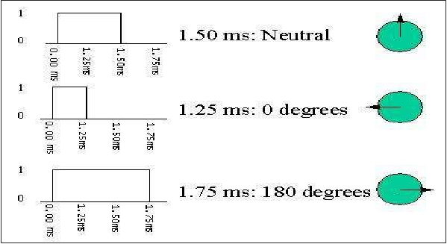

**Working of a Servo Motor**

The  servo  motor  has  some  control  circuits  and  a  potentiometer  (a  variable  resistor,  aka

pot) connected  to the output shaft. In  the picture above, the pot  can be seen  on  the right

side  of  the  circuit  board.  This  pot  allows  the  control  circuitry  to  monitor  the  current  angle

of the  servo  motor.

If  the  shaft  is  at  the  correct  angle,  then  the  motor  shuts  off.  If  the  circuit  finds  that  the

angle is not correct, it will  turn the motor  until  it is at a desired  angle. The output shaft of

the servo is capable of traveling somewhere around 180 degrees. Usually, it is somewhere

in  the  210-degree  range,  however,  it  varies  depending  on  the  manufacturer.  A  normal

servo  is  used  to  control  an  angular  motion  of  0  to  180  degrees.  It  is  mechanically  not

capable of turning  any farther  due to a mechanical  stop  built  on  to the  main  output  gear.

The power applied to the motor is proportional to the distance it needs to travel. So, if the

shaft  needs  to  turn  a  large  distance,  the  motor  will  run  at  full  speed.  If  it  needs  to  turn

only  a  small  amount,  the  motor  will  run  at  a  slower  speed.  This  is  called**proportional**

**control**.

**How Do You Communicate the Angle at Which the Servo Should Turn?**

The control wire is used to communicate the angle. The angle is determined by the duration

of a pulse that is applied to the control wire. This is called**Pulse Coded Modulation**. The

servo expects to see a pulse every  20  milliseconds (.02  seconds).  The  length  of the pulse

will  determine  how  far  the  motor  turns.  A  1.5  millisecond  pulse,  for  example,  will  make

the motor turn to the 90-degree position (often called as the neutral position). If the pulse

is  shorter  than  1.5  milliseconds,  then  the  motor  will  turn  the  shaft  closer  to  0  degrees.  If

the pulse is longer than  1.5  milliseconds, the  shaft  turns  closer to  180  degrees.

**Components Required**

You will need the following components:

• 1x  Arduino UNO  board

• 1x  Servo Motor

197

Arduino

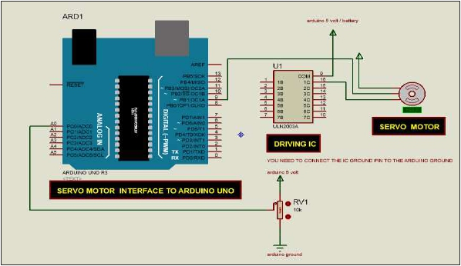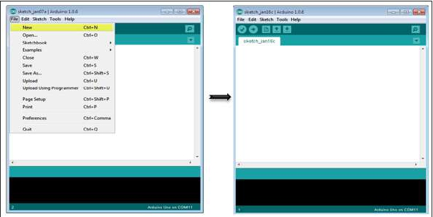

• 1x  ULN2003  driving  IC

• 1x  10  KΩ  Resistor

**Procedure**

Follow  the circuit  diagram  and  make  the  connections as shown  in  the image given  below.

**Sketch**

Open  the  Arduino  IDE  software  on  your  computer.  Coding  in  the  Arduino  language  will

control  your  circuit. Open  a new  sketch  File by clicking  on  New.

198

Arduino



**Arduino Code**

/*   Controlling   a   servo  position   using   a   potentiometer   (variable  resistor)  */

#include  <Servo.h>

Servo   myservo; //   create   servo   object  to   control   a  servo

int   potpin   =  0; //   analog   pin  used  to  connect  the   potentiometer

int   val; //   variable   to   read  the   value  from  the   analog   pin

void   setup()

{

myservo.attach(9); //   attaches   the   servo  on   pin   9  to   the   servo  object

}

void   loop()

{

val   =  analogRead(potpin);

//   reads   the   value   of   the   potentiometer  (value   between  0   and  1023)

val   =  map(val,   0,  1023,   0,   180);

//   scale   it  to   use   it   with   the   servo   (value   between   0   and   180)

myservo.write(val); //  sets  the  servo  position  according  to  the  scaled  value

delay(15);

}

**Code to Note**

Servo motors have three terminals - power, ground, and signal. The power wire is typically

red,  and  should  be  connected  to  the  5V  pin  on  the  Arduino.  The  ground  wire  is  typically

black  or  brown  and  should  be  connected  to  one  terminal  of  ULN2003  IC  (10  -16).  To

protect  your  Arduino  board  from  damage,  you  will  need  some  driver  IC  to  do  that.  Here

we  have  used  ULN2003  IC  to  drive  the  servo  motor.  The  signal  pin  is  typically  yellow  or

orange and  should  be  connected  to  Arduino pin number 9.

199

Arduino

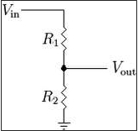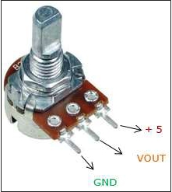

**Connecting the Potentiometer**

A  voltage  divider/potential  divider  are  resistors  in  a  series  circuit  that  scale  the  output

voltage to a particular ratio of the input  voltage applied.  Following is the  circuit  diagram  -

**Vout  =  (Vin  x  R2)/  (R1  +  R2)**

Vout is the output potential, which depends on  the applied input voltage (Vin) and resistors

(R1 and R2) in the series. It means that the current flowing through R1 will also flow through

R2 without being divided. In the above equation, as the value of R2 changes, the Vout scales

accordingly with  respect  to the  input  voltage,  Vin.

Typically, a potentiometer is a potential  divider, which can scale the output voltage of the

circuit  based  on  the  value  of  the  variable  resistor,  which  is  scaled  using  the  knob.  It  has

three  pins:  GND,  Signal,  and  +5V  as shown  in  the diagram  below  -

**Result**

By changing  the pot’s  NOP position, servo motor will  change its  angle.

200

Arduino – Stepper Motor

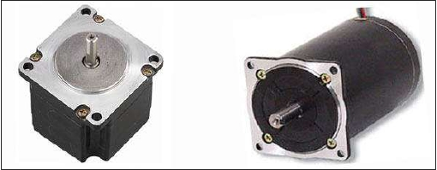

Arduino

A  Stepper  Motor  or  a  step  motor  is  a  brushless,  synchronous  motor,  which  divides  a  full

rotation  into  a  number  of  steps.  Unlike  a  brushless  DC  motor,  which  rotates  continuously

when  a fixed  DC  voltage is applied  to it, a  step  motor rotates in  discrete step  angles.

The  Stepper  Motors  therefore  are  manufactured  with  steps  per  revolution  of  12,  24,  72,

144,  180,  and  200,  resulting  in  stepping  angles  of  30,  15,  5,  2.5,  2,  and  1.8  degrees  per

step.  The  stepper  motor  can  be  controlled  with or  without  feedback.

Imagine a motor on an RC airplane. The motor spins very fast in one direction or another.

You can vary the speed with the amount of power given to the motor, but you cannot tell

the propeller to stop at a specific position.

Now imagine a printer. There are lots of moving parts inside a printer, including motors.

One such motor acts as the paper feed, spinning rollers that move the piece of paper as

ink is being printed on it. This motor needs to be able to move the paper an exact distance

to be able to print the next line of text or the next line of an image.

There is another motor attached to a threaded rod that moves the print head back and

forth. Again, that threaded rod needs to be moved an exact amount to print one letter

after another. This is where the stepper motors come in handy.

**How a Stepper Motor Works?**

A regular DC motor spins in only direction whereas a Stepper motor can spin in precise

increments.

Stepper motors can turn an exact amount of degrees (or steps) as desired. This gives you

total control over the motor, allowing you to move it to an exact location and hold that

position. It does so by powering the coils inside the motor for very short periods of time.

The disadvantage is that you have to power the motor all the time to keep it in the position

that you desire.

All you need to know for now is that, to move a stepper motor, you tell it to move a certain

number of steps in one direction or the other, and tell it the speed at which to step in that

direction. There are numerous varieties of stepper motors. The methods described here

can be used to infer how to use other motors and drivers which are not mentioned in this

201

Arduino

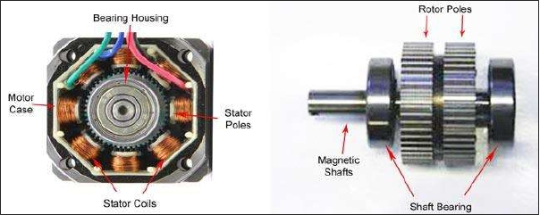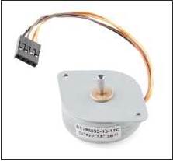

tutorial. However, it is always recommended that you consult the datasheets and guides

of the motors and drivers specific to the models you have.

**Components Required**

You will need the following components -

• 1x  Arduino UNO  board

• 1x  small  bipolar stepper  Motor  as  shown  in  the image given  below

• 1x  LM298  driving  IC

202

Arduino

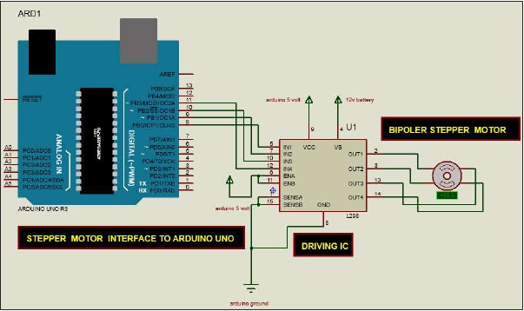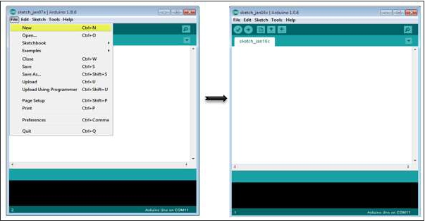

**Procedure**

Follow  the circuit  diagram  and  make  the  connections as shown  in  the image given  below.

**Sketch**

Open  the  Arduino  IDE  software  on  your  computer.  Coding  in  the  Arduino  language  will

control  your  circuit. Open  a new  sketch  File by clicking  New.

203

Arduino



**Arduino Code**

/*   Stepper   Motor   Control   */

#include  <Stepper.h>

const   int   stepsPerRevolution   =  90;

//   change   this   to   fit  the   number   of  steps  per   revolution

//   for   your   motor

//   initialize  the   stepper   library   on   pins  8  through  11:

Stepper  myStepper(stepsPerRevolution,   8,  9,  10,   11);

void   setup()  {

//   set  the  speed  at  60   rpm:

myStepper.setSpeed(5);

//   initialize   the  serial   port:

Serial.begin(9600);

}

void   loop()   {

//   step   one  revolution   in   one   direction:

Serial.println("clockwise");

myStepper.step(stepsPerRevolution);

delay(500);

//   step   one  revolution   in   the   other   direction:

Serial.println("counterclockwise");

myStepper.step(-stepsPerRevolution);

delay(500);

}}

**Code to Note**

This  program  drives  a  unipolar  or  bipolar  stepper  motor.  The  motor  is  attached  to  digital

pins 8  -  11  of Arduino.

**Result**

The  motor   will   take   one   revolution  in   one  direction,  then   one   revolution   in   the  other

direction.

204

Arduino



**Arduino and Sound**

205

Arduino – Tone Library

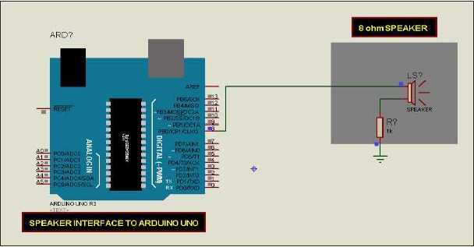

Arduino

In this chapter, we will  use the Arduino Tone Library. It is nothing but an  Arduino Library,

which produces square-wave of a specified frequency (and 50% duty cycle) on any Arduino

pin.  A  duration  can  optionally  be  specified,  otherwise  the  wave  continues  until  the  stop()

function  is  called.  The  pin  can  be  connected  to  a  piezo  buzzer  or  a  speaker  to  play  the

tones.

**Warning:**  Do  not  connect  the  pin  directly  to  any  audio  input.  The  voltage  is  considerably

higher than  the  standard  line level  voltages,  and  can  damage  sound  card  inputs, etc.  You

can  use  a voltage divider to  bring  the voltage down.

You  MUST  have a  resistor in  line with  the speaker, or  you  WILL  damage  the controller.

**Components Required**

You will need the following components -

• 1x  8-ohm  speaker

• 1x  1k  resistor

• 1x  Arduino UNO  board

**Procedure**

Follow  the circuit  diagram  and  make  the  connections as shown  in  the image given  below.

206

Arduino

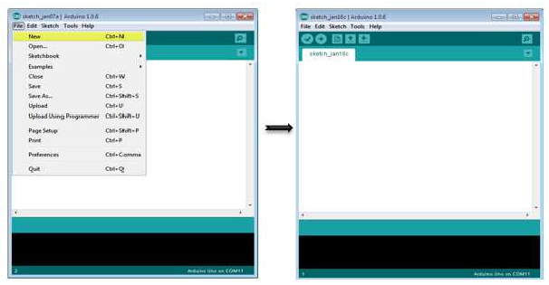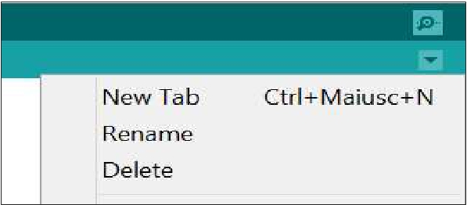

**Sketch**

Open  the  Arduino  IDE  software  on  your  computer.  Coding  in  the  Arduino  language  will

control  your  circuit. Open  a new  sketch  File by clicking  New.

To  make  the  pitches.h  file,  either  click  the  button  just  below  the  serial  monitor  icon  and

choose  "New  Tab",  or use Ctrl+Shift+N.

207

Arduino



Then  paste the  following  code:

/*************************************************

*   Public   Constants

*************************************************/

#define  NOTE_B0   31

#define  NOTE_C1   33

#define  NOTE_CS1   35

#define  NOTE_D1   37

#define  NOTE_DS1   39

#define  NOTE_E1   41

#define  NOTE_F1   44

#define  NOTE_FS1   46

#define  NOTE_G1   49

#define  NOTE_GS1   52

#define  NOTE_A1   55

#define  NOTE_AS1   58

#define  NOTE_B1   62

#define  NOTE_C2   65

#define  NOTE_CS2   69

#define  NOTE_D2   73

#define  NOTE_DS2   78

#define  NOTE_E2   82

#define  NOTE_F2   87

#define  NOTE_FS2   93

#define  NOTE_G2   98

#define  NOTE_GS2   104

#define  NOTE_A2   110

#define  NOTE_AS2   117

#define  NOTE_B2   123

#define  NOTE_C3   131

#define  NOTE_CS3   139

#define  NOTE_D3   147

208

Arduino



#define  NOTE_DS3   156

#define  NOTE_E3   165

#define  NOTE_F3   175

#define  NOTE_FS3   185

#define  NOTE_G3   196

#define  NOTE_GS3   208

#define  NOTE_A3   220

#define  NOTE_AS3   233

#define  NOTE_B3   247

#define  NOTE_C4   262

#define  NOTE_CS4   277

#define  NOTE_D4   294

#define  NOTE_DS4   311

#define  NOTE_E4   330

#define  NOTE_F4   349

#define  NOTE_FS4   370

#define  NOTE_G4   392

#define  NOTE_GS4   415

#define  NOTE_A4   440

#define  NOTE_AS4   466

#define  NOTE_B4   494

#define  NOTE_C5   523

#define  NOTE_CS5   554

#define  NOTE_D5   587

#define  NOTE_DS5   622

#define  NOTE_E5   659

#define  NOTE_F5   698

#define  NOTE_FS5   740

#define  NOTE_G5   784

#define  NOTE_GS5   831

#define  NOTE_A5   880

#define  NOTE_AS5   932

#define  NOTE_B5   988

#define  NOTE_C6   1047

#define  NOTE_CS6   1109

209

Arduino



#define  NOTE_D6   1175

#define  NOTE_DS6   1245

#define  NOTE_E6   1319

#define  NOTE_F6   1397

#define  NOTE_FS6   1480

#define  NOTE_G6   1568

#define  NOTE_GS6   1661

#define  NOTE_A6   1760

#define  NOTE_AS6   1865

#define  NOTE_B6   1976

#define  NOTE_C7   2093

#define  NOTE_CS7   2217

#define  NOTE_D7   2349

#define  NOTE_DS7   2489

#define  NOTE_E7   2637

#define  NOTE_F7   2794

#define  NOTE_FS7   2960

#define  NOTE_G7   3136

#define  NOTE_GS7   3322

#define  NOTE_A7   3520

#define  NOTE_AS7   3729

#define  NOTE_B7   3951

#define  NOTE_C8   4186

#define  NOTE_CS8   4435

#define  NOTE_D8   4699

#define  NOTE_DS8   4978

Save the above  given  code  as**pitches.h**

**Arduino Code**

#include  "pitches.h"

//   notes  in   the   melody:

int   melody[]  =   {

NOTE_C4,  NOTE_G3,NOTE_G3,   NOTE_GS3,  NOTE_G3,0,   NOTE_B3,   NOTE_C4};

//   note  durations:  4   =  quarter  note,   8   =  eighth   note,   etc.:

int   noteDurations[]  =  {

4,   8,  8,   4,4,4,4,4   };

210

Arduino



void   setup()   {

//   iterate  over   the  notes   of  the  melody:

for   (int   thisNote  =  0;   thisNote   <  8;   thisNote++)   {

//   to   calculate   the   note   duration,  take  one  second

//   divided   by   the  note   type.

//e.g.  quarter   note   =  1000   /  4,   eighth   note  =   1000/8,   etc.

int  noteDuration   =  1000/noteDurations[thisNote];

tone(8,   melody[thisNote],noteDuration);

//pause  for  the   note's   duration   plus   30  ms:

delay(noteDuration  +30);

}

}

void   loop()

{

//   no  need  to   repeat  the   melody.

}

**Code to Note**

The  code  uses  an  extra  file,  pitches.h.  This  file  contains  all  the  pitch  values  for  typical

notes.  For  example,  NOTE_C4  is  middle  C.  NOTE_FS4  is  F  sharp,  and  so  forth.  This  note

table  was  originally  written  by  Brett  Hagman,  on  whose  work  the  tone()  command  was

based.  You  may  find it useful  whenever you  want  to make musical  notes.

**Result**

You  will  hear musical  notes  saved  in  the pitches.h. file.

211

Arduino

Arduino – Wireless Communication

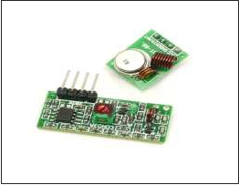

The wireless  transmitter  and  receiver modules  work at  315  Mhz. They  can  easily fit into a

breadboard and work well with microcontrollers to create a very simple wireless data link.

With one pair of transmitter and receiver, the modules will only work communicating data

one-way,   however,   you   would   need   two   pairs   (of   different   frequencies)   to   act   as   a

transmitter/receiver pair.

**Note**:  These  modules  are  indiscriminate  and   receive  a  fair  amount  of  noise.  Both  the

transmitter and  receiver  work at  common  frequencies and  do not  have  IDs.

**Receiver Module Specifications**

• Product  Model:  MX-05V

• Operating  voltage:  DC5V

• Quiescent  Current:  4mA

• Receiving  frequency:  315Mhz

• Receiver  sensitivity:  -105DB

• Size:  30  *  14  *  7mm

**Transmitter Module Specifications**

• Product  Model:  MX-FS-03V

• Launch  distance:  20-200  meters  (different  voltage, different  results)

• Operating  voltage:  3.5-12V

• Dimensions:  19  *  19mm

• Operating  mode:  AM

• Transfer  rate:  4KB  /  S

• Transmitting  power:  10mW

• Transmitting  frequency:  315Mhz

212

Arduino

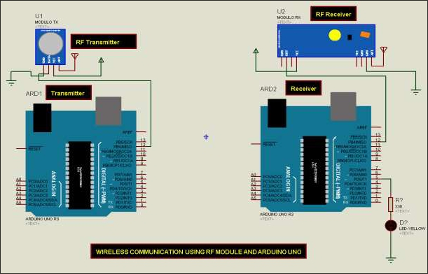

• An  external  antenna:  25cm  ordinary multi-core  or  single-core  line

• Pinout  from  left  →  right:  (DATA;  VCC;  GND)

**Components Required**

You will need the following components-

• 2x   Arduino UNO board

• 1x   Rf link transmitter

• 1x  Rf link receiver

**Procedure**

Follow  the circuit  diagram  and  make  the  connections as shown  in  the image given  below.

**Sketch**

Open  the  Arduino  IDE  software  on  your  computer.  Coding  in  the  Arduino  language  will

control  your  circuit. Open  a new  sketch  File by clicking  New.

213

Arduino

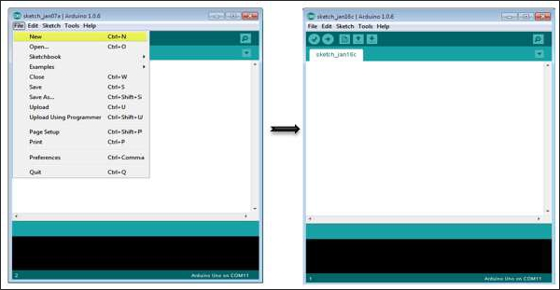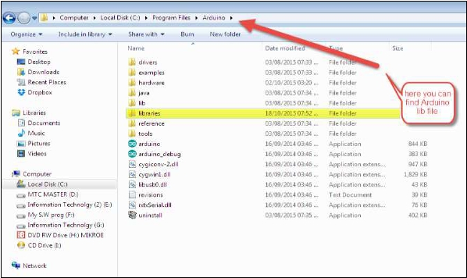

**Note**: You must include the keypad library in your Arduino library file. Copy and paste the

VirtualWire.lib  file in  the libraries  folder  as highlighted  in  the screenshot  given  below.

**Arduino Code for Transmitter**

//simple  Tx   on   pin  D12

#include  <VirtualWire.h>

char   *controller;

void   setup()  {

pinMode(13,OUTPUT);

214

Arduino



vw_set_ptt_inverted(true);

vw_set_tx_pin(12);

vw_setup(4000);//   speed   of   data   transfer  Kbps

}

void   loop()

{

controller="1"   ;

vw_send((uint8_t   *)controller,  strlen(controller));

vw_wait_tx();  //   Wait  until   the   whole   message   is   gone

digitalWrite(13,1);

delay(2000);

controller="0"   ;

vw_send((uint8_t   *)controller,  strlen(controller));

vw_wait_tx();  //   Wait  until   the   whole   message   is   gone

digitalWrite(13,0);

delay(2000);

}

**Code to Note**

This  is  a  simple  code.  First,  it  will  send  character  '1'  and  after  two  seconds  it  will  send

character  '0'  and  so  on.

**Arduino Code for Receiver**

//simple   Rx  on   pin  D12

#include  <VirtualWire.h>

void   setup()

{

vw_set_ptt_inverted(true);  //   Required   for   DR3100

vw_set_rx_pin(12);

vw_setup(4000);   //   Bits   per   sec

pinMode(5,   OUTPUT);

vw_rx_start(); //   Start  the  receiver  PLL   running

}

void  loop()

{

uint8_t   buf[VW_MAX_MESSAGE_LEN];

215

Arduino



uint8_t   buflen  =   VW_MAX_MESSAGE_LEN;

if   (vw_get_message(buf,   &buflen))   //  Non-blocking

{

if(buf[0]=='1'){

digitalWrite(5,1);

}

if(buf[0]=='0'){

digitalWrite(5,0);

}

}

}

**Code to Note**

The LED connected to pin number 5  on the Arduino board is turned  ON when character '1'

is received  and  turned  OFF  when  character '0'  received.

216

Arduino

Arduino – Network Communication

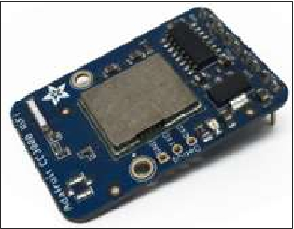

The  CC3000  WiFi  module  from  Texas  Instruments  is  a  small  silver  package,  which  finally

brings easy-to-use,  affordable  WiFi  functionality to your  Arduino projects.

It  uses  SPI  for  communication  (not  UART!)  so  you  can  push  data  as  fast  as  you  want  or

as  slow  as  you  want.  It  has  a  proper  interrupt  system  with  IRQ  pin  so  you  can  have

asynchronous connections. It supports 802.11b/g, open/WEP/WPA/WPA2 security, TKIP &

AES.  A  built-in  TCP/IP  stack  with  a  "BSD  socket"  interface  supports  TCP  and  UDP  in  both

the client  and  the server mode.

**Components Required**

You will need the following components:

• 1xArduino Uno

• 1x  Adafruit  CC3000  breakout  board

• 1x5V  relay

• 1xRectifier diode

• 1x  LED

• 1X220  Ohm  resistor

• 1xBreadboard  and  some jumper wires

For this project, you just need the usual Arduino IDE, the Adafruit’s CC3000 library , and

the CC3000 MDNS library. We are also going to use the aREST library to send commands

to the relay via WiFi.

217

Arduino

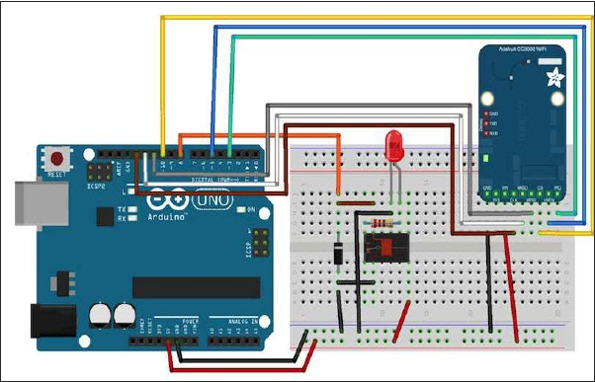

**Procedure**

Follow  the circuit  diagram  and  make  the  connections as shown  in  the image given  below.

The hardware configuration for this project is very easy.

• Connect  the  IRQ pin  of the CC3000  board  to pin  number 3  of  the Arduino board.

• VBAT  to pin  5, and  CS  to pin  10.

• Connect  the  SPI  pins  to  Arduino  board:  MOSI,  MISO,  and  CLK  to  pins  11,  12,  and

13, respectively.

• Vin is connected  to Arduino 5V,  and  GND  to  GND.

Let us now connect the relay.

After placing the relay on the breadboard, you can start identifying the two important parts

on your relay: the coil part which commands the relay, and the switch part where we will

attach the LED.

• First, connect  pin  number  8  of  Arduino board  to  one  pin  of the  coil.

• Connect  the  other  pin  to the ground  of  Arduino board.

You  also  have  to  place  the  rectifier  diode  (anode  connected  to  the  ground  pin)  over  the

pins of the coil  to protect  your  circuit  when  the relay  is switching.

• Connect  the +5V  of  Arduino board  to the common  pin  of the  relay’s  switch.

218

Arduino



• Finally,  connect  one  of  the  other  pin  of  the  switch  (usually,  the  one  which  is  not

connected  when  the  relay  is  off)  to  the  LED  in  series  with  the  220  Ohm  resistor,

and  connect  the  other side of the  LED  to the ground  of  Arduino board.

**Testing Individual Components**

You  can  test  the  relay  with  the following  sketch:

const   int   relay_pin  =  8;   //   Relay   pin

void  setup()

{

Serial.begin(9600);

pinMode(relay_pin,OUTPUT);

}

void  loop()

{

//  Activate   relay

digitalWrite(relay_pin,   HIGH);

//  Wait  for   1  second

delay(1000);

//   Deactivate   relay

digitalWrite(relay_pin,   LOW);

//  Wait  for   1  second

delay(1000);

}

**Code to Note**

The  code  is  self-explanatory.  You  can  just  upload  it  to  the  board  and  the  relay  will  switch

states  every  second,  and  the LED  will  switch  ON and  OFF  accordingly.

**Adding WiFi Connectivity**

Let  us  now  control  the  relay  wirelessly  using  the  CC3000  WiFi  chip.  The  software  for  this

project  is  based  on  the  TCP  protocol.  However,  for  this  project,   Arduino  board  will  be

running  a  small  web  server,  so we  can  “listen” for  commands  coming  from  the  computer.

We will first take care of Arduino sketch, and then we will see how to write the server-side

code and  create a  nice interface.

First,  the  Arduino  sketch.  The  goal  here  is  to  connect  to  your  WiFi  network,  create  a  web

server,  check  if  there  are  incoming  TCP  connections,  and  then  change  the  state  of  the

relay  accordingly.

219

Arduino



**Important Parts of the Code**

#include  <Adafruit_CC3000.h>

#include  <SPI.h>

#include   <CC3000_MDNS.h>

#include   <Ethernet.h>

#include   <aREST.h>

You  need  to  define  inside  the  code  what  is  specific  to  your  configuration,  i.e.  Wi-Fi  name

and  password,  and  the  port  for  TCP  communications (we have  used  80  here).

//   WiFi  network   (change   with   your   settings!)

#define  WLAN_SSID  "yourNetwork" //  cannot  be  longer  than  32  characters!

#define   WLAN_PASS   "yourPassword"

#define WLAN_SECURITY   WLAN_SEC_WPA2 //   This   can   be   WLAN_SEC_UNSEC,

WLAN_SEC_WEP,  WLAN_SEC_WPA   or  WLAN_SEC_WPA2

//   The   port   to  listen   for  incoming   TCP   connections

#define   LISTEN_PORT   80

We  can  then  create  the  CC3000  instance, server and  aREST  instance:

//   Server   instance

Adafruit_CC3000_Server   restServer(LISTEN_PORT);  //   DNS   responder   instance

MDNSResponder   mdns; //  Create   aREST   instance

aREST   rest   =   aREST();

In  the  setup()  part  of the sketch,  we  can  now  connect  the  CC3000  chip to the  network:

cc3000.connectToAP(WLAN_SSID,  WLAN_PASS,  WLAN_SECURITY);

How will the computer know where to send the data? One way would be to run the sketch

once,  then  get  the  IP  address  of  the  CC3000  board,  and  modify  the  server  code  again.

However,  we  can  do  better,  and  that  is  where  the  CC3000  MDNS  library  comes  into  play.

We  will  assign  a  fixed  name  to  our  CC3000  board  with  this  library,  so  we  can  write  down

this name directly into the server  code.

This is done with  the following  piece of  code:

if   (!mdns.begin("arduino",   cc3000))

{

while(1);

}

220

Arduino



We also  need  to  listen  for incoming  connections.

restServer.begin();

Next, we will code the loop() function of the sketch that will be continuously  executed. We

first  have to update the  mDNS  server.

mdns.update();

The  server  running  on  Arduino  board  will  wait  for  the  incoming  connections  and  handle

the requests.

Adafruit_CC3000_ClientRef   client   =  restServer.available();

rest.handle(client);

It  is  now  quite  easy  to  test  the  projects  via  WiFi.  Make  sure  you  updated  the  sketch  with

your  own  WiFi  name  and  password,  and  upload  the  sketch  to  your  Arduino  board.  Open

your  Arduino IDE  serial  monitor, and  look  for the  IP  address of your  board.

Let  us  assume  for the  rest  here that  it  is something like  192.168.1.103.

Then,  simply go to  your  favorite web  browser, and  type:

192.168.1.103/digital/8/1

You  should  see that  your relay  automatically turns  ON.

**Building the Relay Interface**

We  will  now  code  the  interface  of  the  project.  There  will  be  two  parts  here:  an  HTML  file

containing   the   interface,   and   a   client-side   Javascript   file   to   handle   the   clicks   on   the

interface.  The  interface  here  is  based  on  the**aREST.js**  project,  which  was  made  to  easily

control  WiFi  devices from  your computer.

Let us first see the HTML file, called interface.html. The first part consists importing all the

required  libraries for the  interface:

<head>

<meta   charset=utf-8  />

<title>  Relay  Control   </title>

<link   rel="stylesheet"   type="text/css"

href="https://maxcdn.bootstrapcdn.com/bootstrap/3.3.4/css/bootstrap.min.css">

<link   rel="stylesheet"   type="text/css"   href="style.css">

<script  type="text/javascript"   src="https://code.jquery.com/jquery-

2.1.4.min.js"></script>

<script   type="text/javascript"

src="https://cdn.rawgit.com/Foliotek/AjaxQ/master/ajaxq.js"></script>

<script   type="text/javascript"

src="https://cdn.rawgit.com/marcoschwartz/aREST.js/master/aREST.js"></script>

<script   type="text/javascript"   src="script.js"></script>

221

Arduino



</head>

Then,  we  define  two  buttons  inside  the  interface,  one  to  turn  the  relay  on,  and  the  other

to turn  it  off again.

<div  class='container'>

<h1>Relay   Control</h1>

<div   class='row'>

<div   class="col-md-1">Relay</div>

<div   class="col-md-2">

<button   id='on'   class='btn  btn-block   btn-success'>On</button>

</div>

<div   class="col-md-2">

<button   id='off'   class='btn  btn-block   btn-danger'>On</button>

</div>

</div>

</div>

Now, we also need a  client-side Javascript file to handle the  clicks on the buttons. We  will

also  create  a  device  that  we  will  link  to  the  mDNS  name  of  our  Arduino  device.  If  you

changed  this in  Arduino code,  you  will  need  to  modify it  here as well.

//   Create   device

var  device   =   new   Device("arduino.local");

//   Button

$('#on').click(function()  {

device.digitalWrite(8,   1);

});

$('#off').click(function()  {

device.digitalWrite(8,   0);

});

The  complete  code  for  this  project  can  be  found  on  the**GitHub**  repository.  Go  into  the

interface folder, and simply open the HTML file with your favorite browser. You should see

something  similar inside your browser:

222

Arduino

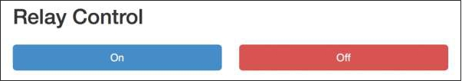

Try  to  click  a  button  on  the  web  interface;  it  should  change  the  state  of  the  relay  nearly

instantly.

If  you  managed  to  get  it  working,  bravo!  You  just  built  a  Wi-Fi-controlled  light  switch.  Of

course, you can control much more than lights with this project. Just make sure your relay

supports  the power  required  for  the device you  want  to  control, and  you  are  good  to  go.

223